ПЕРМСКИЙ ГОСУДАРСТВЕННЫЙ ТЕХНИЧЕСКИЙ УНИВЕРСИТЕТ
Кафедра разработки нефтяных и газовых месторождений

ОТЧЕТ
о первой производственной практике
в НГДП «Харампурнефть»
ОАО «Роснефть-Пурнефтегаз».

Выполнил студент гр. РНГМ-99-1
Ялчин Э.Р.

Руководитель практики:
от предприятия мастер Байков В. И.
Лютиков И. А.

от кафедры РНГМ доц. Токарев М.А.

Пермь 2002г
Содержание:

1. Общие сведения о месторождении 3 стр.
2. Литолого-стратиграфическая характеристика разреза 7 стр.
3. Тектоника 12 стр.
4. Физико-литологическая характеристика коллекторов продуктивных
пластов и их покрышек 19 стр.
5. Нефтегазоносность 29 стр.
6. Характеристика толщин продуктивных пластов и их неоднородности 32 стр.
7. Физико-химическая характеристика нефти, газа, конденсата и воды 39 стр.
8. Запасы нефти, газа и конденсата 46 стр.
9. Текущее состояние разработки и сопоставление проектных
и фактических показателей 48 стр.
10. Конструкция скважин 69 стр.
11. Вскрытие продуктивных пластов 72 стр.
12. Освоение скважин 75 стр.
13. Способы эксплуатации скважин, устьевого и внутрискважинного
оборудования 76 стр.
14. Система ППД 81 стр.
15. Методы увеличения нефтеотдачи пластов 85 стр.
16. Предупреждение и борьба с осложнениями при эксплуатации скважин 89 стр.
17. Системы контроля и измерения 92 стр.
18. Система сбора, подготовки и транспорта нефти и газа 95 стр.
19. Экономическая оценка освоения месторождения 100 стр.
20. Охрана окружающей среды 102 стр.
21. Охрана недр 108 стр.
22. Заключение 113 стр.
Литература 114 стр.

- ОБЩИЕ СВЕДЕНИЯ О МЕСТОРОЖДЕНИИ.

В административном отношении Харампурское месторождение находится на территории Пуровского района Ямало-Ненецкого автономного округа Тюменской области. Расстояние от района работ до поселка Тарко-Сале составляет 115 км по воздуху и 215 км наземным транспортом.
Поселок Тарко-Сале расположен на правом берегу реки Пур, на левом берегу находится ж.д. станция Пуровск. В посёлке Тарко-Сале базируется Таркосалинская НРЭ, производившая разведочное бурение на Харампурском месторождении. Поселок Тарко-Сале имеет аэродром с твердым покрытием и регулярное авиасообщение с г. Тюменью, а также с северными городами и поселками Тюменской области. В 120-130 км от Харампурского месторождения проходит трасса газопровода Уренгой-Челябинск-Новополоцк.
Ближайшими месторождениями, запасы которых утверждены в ГКЗ, являются: Фестивальное, расположенное в 25 км юго-западнее и Восточно-Тарасовское, расположенное в 75 км западнее Харампурского нефтегазоконденсатного месторождения (рис. 1.1).
Площадь Харампурского месторождения расположена в южной части Пурской низменности на севере Западно-Сибирской равнины и представляет собой полого-волнистую заболоченную равнину с абсолютными отметками рельефа от +80 (на водоразделах) до +45 м (в долинах рек). Господствующим ландшафтом является северная тайга, в которой преобладают лесотундровые и безлесые участки (залёсенность площади 40-60%). Видовой состав леса: ель, лиственница; реже - кедр, береза, сосна.
Рельеф имеет слабое эрозионное, долинно-балочное и сильное озерное расчленение (заозёренность района около 10%); осложнен речными террасами, буграми пучения. На всех формах рельефа характерно разобщенное залегание современной и древней вечной мерзлоты водораздельно-долинного типа.
Климат района резко континентальный. Продолжительность устойчивых морозов около 180 дней. Количество дней с метелями больше 30. Средняя температура воздуха холодного периода - 22-30 °С. Снежный покров сохраняется 210 дней, а высота покрова достигает 0,5 м на водоразделах, и до 2-2.5м в долинах рек и оврагах. Лето короткое, прохладное. Средняя температура самого теплого месяца июля +15°С. Продолжительность отопительного сезона - 275 дней.
Гидрографическая сеть представлена реками, формирующими бассейн реки Таз — это верхнее течение реки Часелька и левые притоки реки Толька, а также бассейн реки Пур - реки Харампур и Пюнятьяха, правые притоки реки Айваседапур. Все эти реки не судоходны, с узкими долинами и сильно извилистыми руслами. Водоразделы сильно заболочены и заозёрены. Лед на водоемах образуется во второй половине октября, а вскрытие их ото льда происходит в конце мая.
Центральной геолого-поисковой партией Главтюменьгеологии в районе Харампурского нефтегазоконденсатного месторождения были проведены поисково-разведочные работы и выявлен ряд участков и месторождений песков и кирпичных глин (рис. 1.2.).
В настоящее время пески Харампурского участка используются для отсыпки площадок и подъездных путей на площади нефтегазоконденсатного месторождения.
По результатам технологических испытаний сырье пригодно для производства строительного кирпича марки «100». Запасы по категории В составляют 396,9 тыс. м³, по категории С₁ - 720,5 тыс. м³.
Грунтовые воды района открытые, безнапорные; уровень их состояния близок к дневной поверхности и лишь на суходолах понижается на 2-6 м; вскрыты всеми скважинами на глубине от 1,5 до 3 м. Полезная толща представлена мелкими песками, средняя толщина которых составляет 0,92 м. Запасы песка по категории С₂ составляют 184 тыс. м³. Площадь месторождения равна 20 га.
Таким образом, Харампурское нефтяное месторождение следует относить к разряду обеспеченных наиболее важным для их освоения минеральным сырьем - планировочными песками с модулем крупности 0,63 - 0,99. При возможной потребности в глинистом строительном сырье существующий дефицит может быть ликвидирован за счет ввоза готовой продукции с действующего кирпичного завода вблизи пос. Тарко-Сале, расположенного в 135 км от рассматриваемого объекта (рис. 1.2).
Харампурское нефтегазоконденсатное месторождение расположено в центральной части геокриологической зоны в пределах Надым-Пурской геокриологической области, где толща многолетнемерзлых пород (ММП) имеет в разрезе двухслойное строение. Верхний (современный) слой ММП, судя по широкому развитию здесь торфяников (до 70-80% территории) и значительной заболоченности, распространен на площади месторождения, по-видимому, повсеместно. Он отсутствует под руслами и поймами рек Пяку-Пур и Айваседапур. Нужно отметить, что в пределах самих торфяников мерзлые породы, залегающие непосредственно ниже слоя сезонного протаивания, приурочены, главным образом, к положительным формам рельефа, в то же время на сильно заболоченных участках кровля ММП залегает на глубине нескольких метров (3-6 м и глубже).
Толщина первого от поверхности слоя мерзлых пород составляет 20-50 м, а на безлесных торфяниках, которые развиты вплоть до Сибирских увалов, достигает иногда 70-80 м. Следовательно, верхний слой ММП стратиграфически приурочен в основном, к четвертичным отложениям. Это эпигенетически промерзшая неоднородная толща, представленная различными породами - от гравия до глин.
При оценке водообеспеченности в районе месторождения следует учесть его слабую гидрогеологическую изученность, сложный характер строения и распространения ММП, отсутствие крупных водоемов, под которыми с большой вероятностью могло иметь место наличие таликовых вод. В качестве питьевого и технического водоснабжения рассматриваются как поверхностные, так и подземные источники.
Поверхностные источники в пределах Харампурского месторождения представлены местными водотоками (реками, впадающими в озера Покытль-Кы и Пюнят-Яха), а также озерами различного генезиса и морфометрии. Наиболее крупная река Харампур протекает вблизи западной границы Харампурского месторождения. Как реки, так и озера в гидрогеологическом отношении не изучены. Все реки, в том числе и река Харампур, имеют глубину от 1,0 до 1,5 м и в зимнее время промерзают до дна. По химическому составу речные воды гидрокарбонатные, магниево-кальциевые с минерализацией около 0,1 г/л. Нужно отметить, что по цветности, мутности, содержанию железа и фтора, воды рек в естественном состоянии не удовлетворяют требованиям ГОСТА 2874-83 « Вода питьевая».
Подземные воды. Огромную ценность для организации водоснабжения промысловых объктов представляют пресные подземные воды первого гидрогеологического этажа Западно-Сибирского артезианского бассейна, приуроченные к палеоген-четвертичным отложениям. В зависимости от строения ММП на площади Харампурского месторождения условно выделяются надмерзлотный (четвертичный) и межмерзлотный (атлым-новомихайловский) водоносные горизонты. Межмерзлотные воды стратиграфически приурочены к атлым-новомихайловскому водоносному горизонту в интервале межмерзлотного талика, толщина которого не превышает 20 м. В гидрогеологическом отношении водонасыщенная толща межмерзлотного талика не изучена.
Практическое значение для целей централизованного хозяйственно-питьевого водоснабжения имеет атлым-новомихайловский водоносный горизонт, приуроченный к разнозернистым пескам континентального генезиса. В толще песков наблюдаются прослои глин, песчано-глинистых отложений в виде линз и прослоев. Глубина залегания кровли водоносного горизонта 50-65 м, подошвы 165-170 м. Средняя эффективная толщина около 70 м. Воды напорные, напор над кровлей в среднем 56м. По химическому составу воды гидрокарбонатные, кальциевые и натриевые. Горизонт можно использовать для централизованного водоснабжения, он благоприятен в санитарном отношении, так как защищен от загрязнений в кровле толщей глинистых отложений салехардской, назымской и новомихайловской свит.
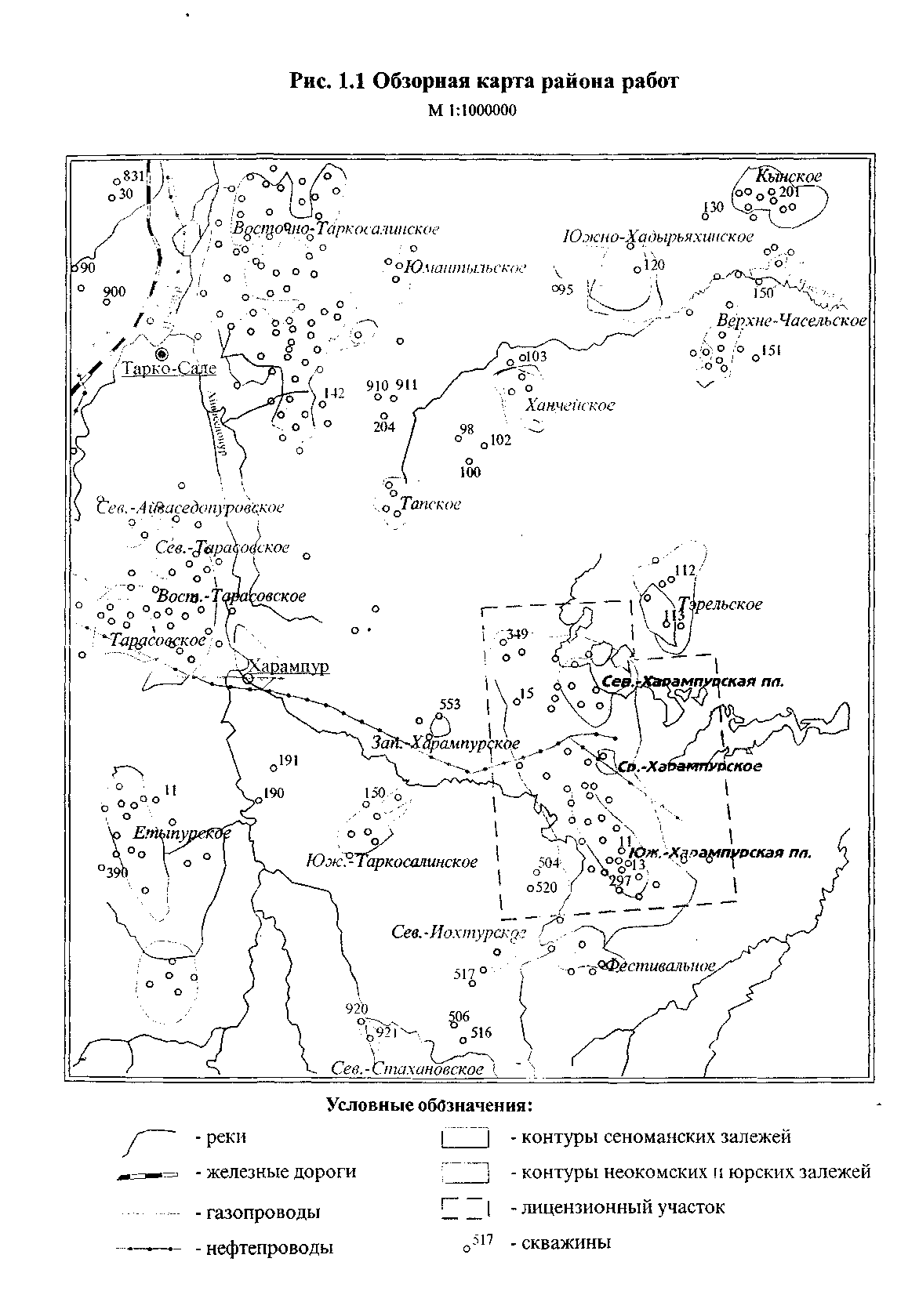
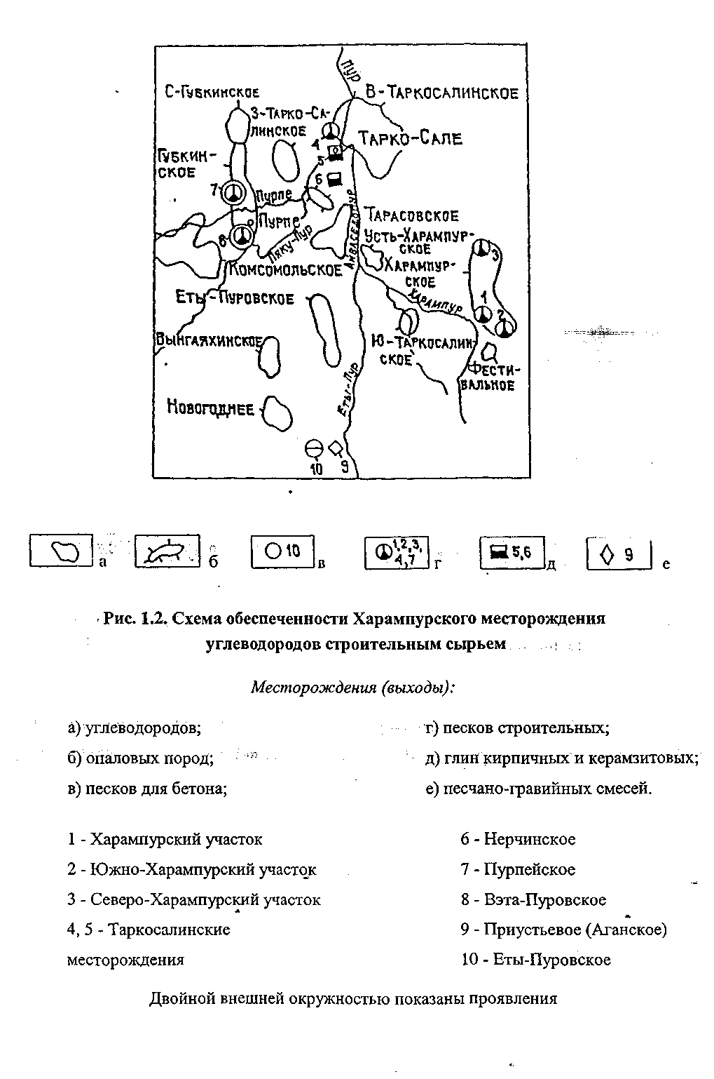

2.Литолого-стратиграфическая характеристика разреза.

В основу стратиграфического расчленения разреза положены «Региональные стратиграфические схемы мезозойских и кайнозойских отложений Западно-Сибирской равнины», утверждённые МСК СССР 30 января 1991 года.
Геологический разрез Харампурского месторождения сложен мощной толщей (3900-4000м) осадочных терригенных пород, подстилаемых эффузивами пермотриасового возраста. Объектом детального изучения являются осадочные мезозойско-кайнозойские отложения, поскольку с ними связана промышленная нефтегазоносность Западно-Сибирской плиты.
Максимально вскрытый разрез (4200м) зафиксирован в скв. 342. Комплекс пород, слагающих разрез Харампурского месторождения, аналогичен разрезам соседних месторождений, поэтому при описании геологического строения месторождения привлекалась информация по геологии и стратиграфии близлежащих Фестивального, Тэрельского, Южно-Таркосалинского и других месторождений. Сводный геологический разрез составлен по скважинам 8, 305, 340, 346. Ниже приводится краткое описание разреза и особенности геологического строения месторождения.
Доюрские образования.
Согласно материалам, полученным в результате геолого-геофизических работ, а также геологического изучения керна на смежных площадях, где доюрские образования вскрыты скважинами, разрез слагается метаморфизованными аргиллитами, алевролитами, вулканогенно-осадочными породами, а также порфиритами с порфировыми вкраплениями плагиоклазов ранне- и среднепалеозойского возраста.
Палеозойские толщи, заметно метаморфизованные, и включают разнообразные эффузивные и интрузивные породы, сильно кливажированные, участками трещиновато-кавернозные. Доюрские образования в пределах рассматриваемого месторождения вскрыты скважиной 340 на глубине 3965 м (Южно-Харампурское поднятие). По скважине 342 (Северо-Харампурское поднятие) стандартный каротаж проведен до глубины 3910м. Керн отобран с глубины 4081м и ниже и представлен глинисто-карбонатными породами, скорее всего, котухтинской свиты.
По данным кернового материала скважины 340, фундамент представлен сильно выветрелыми базальтами со спилитовой структурой мелких плагиоклазов, тёмно-зелёного цвета с вишнёвым оттенком, с редким миндалекаменным материалом (кальцит, хлорит). Ниже глубины 3990м - порфириты коричневато-вишнёвые и зеленовато-вишнёвые с массивной текстурой, с редкими миндалекаменными скоплениями выполненными кальцитом, опалом серым с голубым оттенком и коричневатым веществом. Возраст пород датируется как среднепалеозойский, но не исключено что раннепалеозойский (пермь-триас).
К поверхности доюрского основания приурочен отражающий горизонт А.
Мезозойская группа.

Юрская система.
В составе юрских отложений изучаемого района выделяются осадки всех трёх отделов: нижнего, среднего и верхнего. Осадки нижнего отдела и самые низы среднего отделов объединены в котухтинскую свиту. Осадки среднего отдела включают тюменскую свиту. В разрезе прибрежно-морских и более глубоководных верхнеюрских отложений выделяются две свиты: васюганская и марьяновская.
Котухтинская свита залегает в основании платформенного чехла и подразделяется на две подсвиты. Свита представлена переслаиванием песчаных и глинистых пород со сравнительно редкими прослоями углей и углистых глин. Разрез свиты характеризуется чёткой цикличностью и включает четыре пачки. Это (снизу вверх) пласты песчаников ЮВ₁₁₋₁₃, тогурская глинистая пачка, пласт песчаников ЮВ₁₀ и радомская пачка углистых глин.
На Харампурском месторождении эта свита вскрыта скважинами 340, 342 и залегает на глубине 3541м и 3620м. Толщина свиты составляет 424м (скв. 340). Возраст отложений плинсбах-ааленский.
Тюменская свита сложена неравномерным чередованием песчаников, алевролитов и аргиллитов с маломощными прослоями углей и углистых аргиллитов.
В целом отложения тюменской свиты можно разделить на три части: нижнюю - существенно песчаную; среднюю - преимущественно глинистую; верхнюю - песчано-глинистую с преобладанием песчаных прослоев вверху.
Отложения тюменской свиты Харампурского месторождения вскрыты на глубинах 2912м - 3175м. Общая толщина свиты в скважине 340 составляет до 597м, в скважине 342 - 609м.
В отложениях нижней и средней юры выделены отражающие горизонты Т₄, приуроченного к кровле пласта Ю¹¹, Т₂ кровля пласта Ю⁹ и Т - кровля тюменской свиты.
Возраст пород свиты определён по спорово-пыльцевым комплексам как аленский-келловейский.
Васюганская свита. По литологической характеристике свита делится на нижнюю (глинистую) и верхнюю (песчано-глинистую) подсвиты.
Нижняя подсвита сложена аргиллитами, тёмно-серыми до серых с буроватым и зеленоватым оттенками, преимущественно тонкоотмученные с прослоями алевролитов и песчаников. Верхняя часть разреза сложена, в основном, песчаниками с прослоями алевролитов и аргиллитовПесчаники васюганской свиты регионально нефтеносны, к ним приурочен продуктивный горизонт Ю₁. На Харампурском месторождении в состав горизонта Ю₁ входят четыре продуктивных пласта (Ю₁¹, Ю₁² , Ю₁³, Ю₁⁴).
Возраст осадков - келловейский-оксфордский, установлен по фауне аммонитов, фораминифер и пелеципод.
В пределах изучаемого месторождения васюганская свита вскрыта почти во всех скважинах на глубинах 2818 - 3117м. Наиболее низкое положение кровли (3293м) васюганской свиты установлено в скважине 371, расположенной на восточном погружении Харампурского вала, переходящего в Верхнеаганско-Толькинский мегапрогиб.
Толщина свиты изменяется от 75м (скв. 318) до 103м (скв. 303).
Марьяновская свита завершает разрез юрской системы. Свита является возрастным аналогом георгиевской и баженовской свит и залегает на отложениях васюганской свиты. Свита сложена аргиллитами тёмно-серыми с неравномерным буровато-коричневым оттенком, тонкоотмученными, реже алевритовыми, в верхней и средней частях прослоями битуминозными, в нижней - неравномерно глауконитовыми. Встречаются карбонатные разности, конкреции, пиритовые стяжения, остатки аммонитов, двустворок, рыб.
Возраст свиты принимается как кимериджский-волжский-раннебериасский.
Свита вскрыта на глубинах 2705м (скв. 305) - 3010 (скв. 347), мощность ее изменяется от 65м в скв. 298, расположенной в сводовой части Южно-Харампурского поднятия, до 232м в скв. 291, расположенной в юго-восточной части этого поднятия.
В самых восточных скважинах 370 и 371 мощность отложений марьяновской свиты возрастает до 368м за счет клиноформного строения описываемых отложений. Отражающий горизонт Б приурочен к кровле битуминозных аргиллитов в разрезе марьяновской свиты.

Меловая система.
Харампурская площадь расположена в зоне перехода типового разреза нижнемеловых отложений от Пурпейско-Уренгойского района (Пурпейский подрайон) на западе к северо-восточному типу разреза - Туруханского района - на востоке. По данным Региональных стратиграфических схем Харампурская площадь отнесена к Тазовскому району (пласты группы БТ), вытянутого узкой полосой в северном направлении.
Отложения меловой системы представлены нижним и верхним отделами.
Нижнемеловые образования включают в себя отложения трех свит (снизу вверх): мегионской, заполярной, ереямской и нижней части покурской свит; верхнемеловые - верхнюю часть покурской, кузнецовскую, березовскую и нижнюю часть ганькинской свит.
Мегионская свита залегает на глубинах от 2480м, в скважинах 11, 298 Южно-Харампурского поднятия, до 2682м - в скважине 347, расположенной на северозападном погружении Харампурского поднятия и до 2778м в скважине 371.
Свита сложена аргиллитами серыми, тёмно-серыми алевритовыми и тонкоотмученными с горизонтальной и волнистой слоистостью, с пластами песчанников БТ₉- БT₁₆ (пласты БП₂₀ - БП₂₃, отражающие горизонты НБП₂₀ - НБП₂₃) распределенных в верхней части свиты. Характерен обугленный растительный атрит, реже детрит, пиритизированные водоросли.
Общая мощность свиты изменяется от 165м в скважинах 291 и 295, расположенных в юго-восточной части Южно-Харампурского поднятия, увеличиваясь до 347м в скважинах 361 и 371.
Заполярная свита залегает на отложениях мегионской свиты. Глубина залегания кровли заполярной свиты изменяется от 1984м в скважинах 305, 340 Южно-Харампурского поднятия, постепенно погружаясь в восточном направлении до глубины 2184м (скв. 371) и в северо-западном направлении до глубины 2120м.
Свита сложена преимущественно серыми песчаниками в сложном сочетании с подчиненными прослоями серых алевролитов и алевролитовых глин. Общая мощность заполярной свиты изменяется от 454м в скважине 361 до 572м в скважине 347 и 594м в скважине 371.
Возраст свиты валанжинский-нижнеготеривский.
Ереямская свита залегает на отложениях заполярной свиты на глубинах от 1880м в скв. 298 (Южно-Харампурское поднятие), постепенно погружаясь в северо-западном направлении до глубины 1976м в скважине 349 и в восточном - до глубины 2093м в скважине 371.
Свита представлена преимущественно песчаниками серыми, полимиктовыми, мелко- и среднезернистыми с единичными гальками, с подчиненными прослоями серых алевролитовых глин, изредка с зеркалами скольжения. Общая мощность свиты изменяется от 66м (скв. 328) до 174м (скв. 337).
Покурская свита завершает разрез нижнего мела и залегает на глубинах1084м в скважинах 3, 298, постепенно погружаясь в восточном направлении до 1253м и северозападном до глубины 1160м.
Граница между верхним и нижним отделами меловой системы проводится условно, так как она проходит внутри покурской свиты, представляющей собой мощную толщу неравномерного переслаивания песчано-глинистых пород. По характеру слагаемых пород свита условно делится на три подсвиты.
Нижняя подсвита представлена песчаниками светло-серыми, реже серыми, прослоями зеленоватыми, часто коалинизированными, чередующиеся в сложном сочетании с глинами, алевролитами темно-серыми, зеленовато-буровато-серыми.
Для средней подсвиты характерны крупные пачки глин, глинистых алевролитов, иногда углистых, темно-серых, прослоями зеленоватых, буроватых, чередующиеся в сложном сочетании с песчаниками серыми, иногда коалинизированными с окатышами глин.
Верхняя подсвита сложена песками уплотненными, песчаниками серыми, зеленовато-серыми, глинами алевритистыми темно-серыми, нередко углистыми.
Мощность свиты изменяется от 774 м в скважине 6 до 840 в скважине 371.
Кузнецовская свита. Начинается разрез морских осадков верхнего мела тёмно-серыми, почти чёрными слабобитуминозными глинами туронского яруса. Завершает осадки кузнецовской свиты маломощная пачка глин серых с редким включением глауконита.
Туронские глины обогащены фауной фораминифер, иноцерамов, бакулитов. Толщина свиты изменяется от 76м (скв. 354) до 113м (скв. 318).
Березовская свита залегает на глубинах от 753м (скв. 8) до 847м (скв. 14) и подразделяется на две подсвиты. Нижняя подсвита сложена преимущественно опоками и глинами.
Верхняя подсвита сложена серыми, зеленовато-серыми глинами с прослоями опок и опоковидных глин, в которых содержится фауна кампанского яруса. Толщина верхней подсвиты изменяется от 155 до 191м. Общая мощность березовской свиты составляет 219 - 279м.
Ганъкинская свита завершает разрез отложений меловой системы. Сложена свита глинами серыми, зеленовато-серыми, прослоями известковистыми, местами переходящими в мергели алевритистые. В породах встречаются зёрна глауконита, пиритизированные водоросли, фауна фораминифер Маастрихт-датского яруса. Толщина свиты изменяется от 265 м (скв.З) до 328 м (скв. 14).

Палеогеновая система.
Отложения палеогеновой системы представлены тремя отделами: палеоценом, эоценом, олигоценом. В составе палеогеновой системы в рассматриваемом районе:
Кузнецовская свита начинает цикл морских осадков верхнего мела, продолжающийся вверх до палеогена. Свита трансгрессивно залегает на континентальных образованиях покурской свиты и вскрыта на глубинах от 986м в скв. 3, расположенной в своде Южно-Харампурского поднятия, до 1097м в скв. 14, расположенной на западном и - до 1142м - на восточном погружениях Харампурского вала.
Выделяются морские осадки тиоейсалинской, люлинворской и юрковской свит и континентальные отложения атлымской, новомихайловской и туртасской свит.
Тибейсалинская свита вскрыта на глубинах от 375м (скв. 350) до 471м (скв. 14) и подразделяется на две подсвиты: нижнюю и верхнюю.
Нижняя подсвита представлена глинами алевритистыми, слюдистыми, иногда опоковидными.
Люлинворская свита вскрыта в двух скважинах на глубинах 290м (скважины 294 и 346) и условно подразделяется на три подсвиты.
Нижняя подсвита представлена опоками, глинами опоковидными, прослоями глауконитовых песчаников; средняя - глины серые с прослоями диатомитов; верхняя - глины алевритистые с прослоями диатомитовых глин. Возраст отложений эоценовый.
Мощность осадков люлинворской свиты достигает 149м.
Юрковская свита завершает разрез морского палеогена. Свита вскрыта каротажом в скважине 346 на глубине 206м. Породы, слагающие юрковскую свиту, представлены глинами серыми, буровато-серыми до черных, зелеными, пески и алевриты слюдистые, прослои песков глауконитовые, включения растительного детрита, отмечаются единичные фораминиферы в нижней части, диноцисты.
Возраст отложений эоценовый-нижнеолигоценовый. Мощность осадков юрковской свиты 84м.
Континентальные осадки палеогена представлены породами атлымской, новомихайловской и туртасской свит.
Атлымская свита сложена песками кварцевыми, разнозернистыми с прослоями линзовидных включений песчаных глин. Толщина свиты до 90м. Возраст олигоценовый.
Новомихаиловская свита включает в себя глины серые, коричневато-серые, часто комковатые, с включениями обломков и прослойками бурых углей. Толщина свиты 80-100м. Возраст олигоценовый.
Завершается разрез палеогена алевритами, песками и глинами туртасской свиты. Пески и алевролиты кварцевые с включением зёрен глауконита. Толщина свиты 60-100м. Возраст олигоценовый.
Четвертичные отложения распространены повсеместно. Они слагаются озёрно-болотными и аллювиальными образованиями, представленными галечниками, супесями, серыми и желтовато-серыми песками с прослоями серых и бурых песчаных глин. Встречаются прослои торфа толщиной до 4-6 метров, линзы галечников.
Толщина четвертичных образований достигает 80 метров.

3.Тектоника..

Западно-Сибирская равнина является молодой платформой с палеозойским складчатым основанием-фундаментом и мезозойско-кайнзойским чехлом. Степень изученности их различна. Нижний - исследован недостаточно полно, а верхний, с которым связано большинство скоплений углеводородов, охарактеризован в значительно большей степени, как геофизическими методами, так и глубоким бурением.
Нижний этаж - складчатый фундамент, сформировавшийся в палеозойское и допалеозойское время, соответствует геосинклинальному этапу развития. Он представлен эффузивными, интрузивными и осадочными сильно дислоцированными и метаморфизированными породоми. Многочисленные разломы, установленные в фундаменте, обусловили блоковый характер развития его поверхности.
Верхний этаж, структурно-тектонический, сложен мощной толщей мезозойских и кайнозойских отложений, накопившихся в условиях длительного и стабильного прогибания фундамента. Этот этаж, или собственно осадочный чехол плиты, изучен наиболее полно. Он характеризуется слабой дислоцированностью, полным отсутствием метаморфизма пород, контролирует основные известные в пределах плиты скопления углеводородов.
Согласно тектонической схемы мезозойско-кайнозойского ортоплатформенного чехла Западно-Сибирской мегасинеклизы (Бочкарёв B.C., Боярских Г. К., 1990г.), площадь работ расположена в северо-восточной части крупной структуры I порядка - Тагринско - Харампурского пояса мегавалов- и непосредственно приурочена к Южно-Харампурскому (1369) и Северо-Харампурскому (1367) локальным поднятиям, расположенным в пределах антиклинальной структуры II порядка - Харампурского малого вала (195). Рисунок 2.2.1.
Харампурский малый вал представляет собой вытянутую в субмеридиональном направлении структуру. Амплитуда вала достигает 140 м. Харампурский малый вал осложнён следующими локальными поднятиями: Восточно-Иохтурским (1767), Малоиохтурским (4189), Южно-, Средне-, и Северо-Харампурским.
В целом вал характеризуется широким сводом, чётко выраженными бортами и относительно сложно построенными периклиналями.
Западный склон харампурского малого вала осложнен структурными выступами, в пределах которых расположены Малохарампурское (2240), Западно-Харампурское (1535) локальные поднятия. Строение восточного борта Харампурского малого вала осложнено структурным заливом, переходящим в юго-восточном направлении в хорошо выраженный прогиб (Толькинская впадина), в северо-западной части которого также выделены небольшие локальные поднятия: Восточно-Харампурское (3715), Нортовое (1570).
Сводовая часть Харампурского малого вала осложнена Северо-Харампурским, Средне-Харампурским и Южно-Харампурским поднятиями. По отражающему горизонту Б (кровля горизонта Ю₁) Средне-Харампурское и Южно-Харампурское поднятия образуют Харампурский крупный купол (1368).
Средне- и Южно-Харампурское поднятия имеют неправильную ассиметричную форму, вытянутую в северо-западном направлении, с амплитудой до 125м. Вверх по разрезу амплитуда складки несколько уменьшается, но «коэффициент затухания» роста структуры является незначительным, что свидетельствует о молодом, неотектоническом возрасте формирования Харампурского вала и осложняющих его локальных поднятий.
Северо-Харампурское локальное поднятие представляет собой купол, вершина которого по отражающему горизонту Б находится гипсометрически ниже на 91м сводового участка Южно-Харампурского поднятия.
Особенностью геологического строения подошвы платформенных отложений Харампурского малого вала является наличие тектонических нарушений, группирующихся по простиранию преимущественно в две системы: северо-западную и северо-восточную.

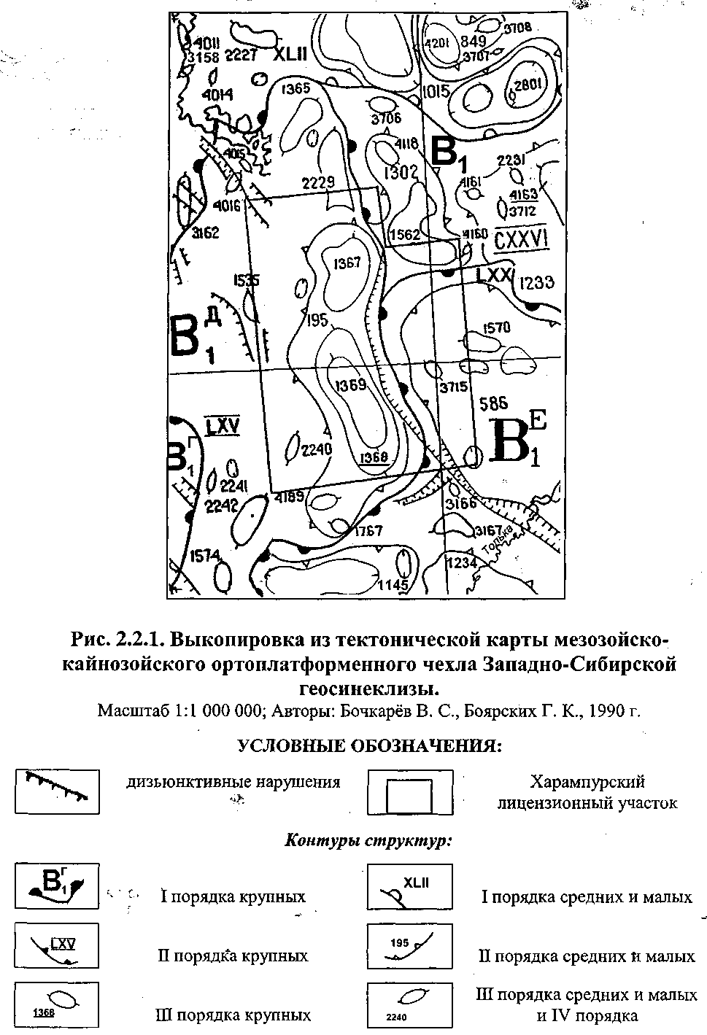
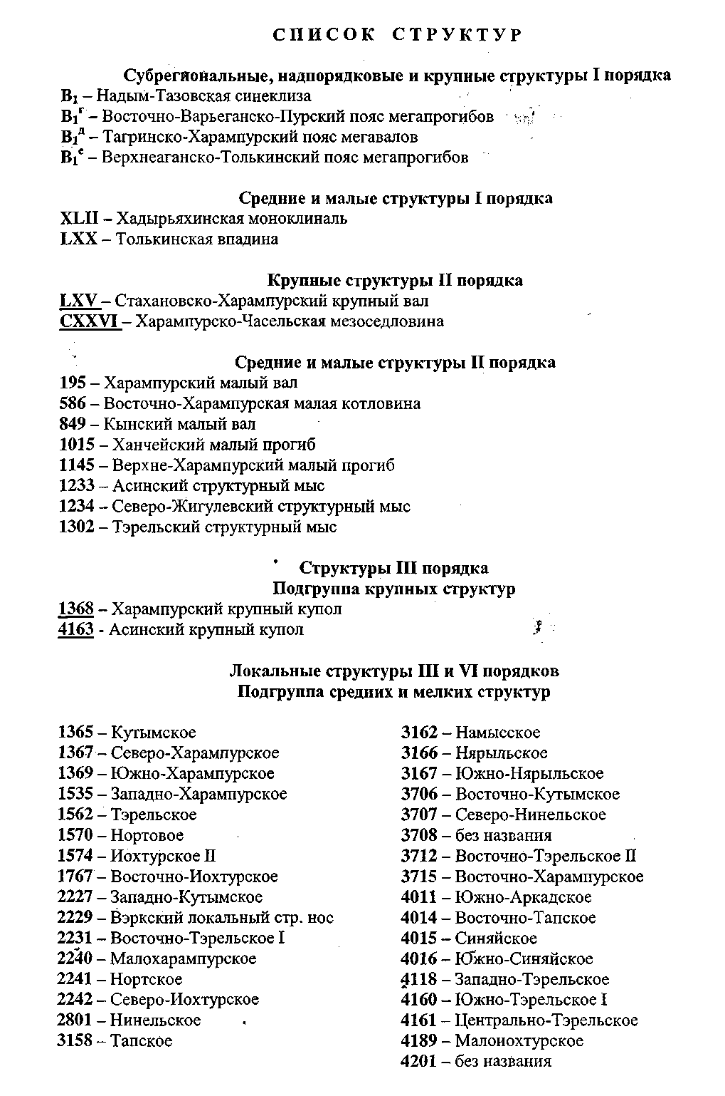

Выявленные разрывы характеризуются определённой динамической направленностью. В пределах изучаемой территории преимущественно распространены ступенчатые сбросы. По высоте проникновения встречаются разрывы, затухающие на верхней границе доюрского комплекса, и разрывы, проникающие в чехол и затухающие в различных горизонтах мезозойско-кайнозойского комплекса. К выявленным разрывным нарушениям структуроформирующего типа приурочены различные по амплитуде и ширине зоны дробления.
Выявленные положительные структурные формы подошвы осадочного чехла отделены друг от друга узкими прогибами, впадинами, седловинными пережимами, осложнены многочисленными структурными носами.
В восточном направлении от сводовой зоны Южно-Харампурского поднятия наблюдается моноклинальное погружение склона структуры до отметки 4200м, осложнённое в юго-восточной части площади узким сложнопостроенным прогибом.
По подошве осадочного чехла выделяются две крупные системы тектонических нарушений, имеющие преимущественно северо-западную ориентировку. Наиболее крупная система, образованная глубинным шовным разломом и сериями сбросо-сдвиговых дислокаций сечёт восточный склон и центральную зону структуры. Амплитуда смещения блоков достигает 60-70м. Вторая крупная система тектонических нарушений обусловила формирование глубокого жёлоба в юго-восточной части площади. Она представляет собой систему субпараллельных сбросов, осложнённых оперяющими разломами. Амплитуда смещения отдельных ступеней достигает 100м.
По совокупности ряда признаков выделены следующие виды разрывных нарушений:
• глубинные, имеющие корни в блоковом фундаменте, и рассекающие весь осадочный чехол;
• бескорневые, следящиеся только по отдельным горизонтам осадочного чехла, затухающие вниз по разрезу;
• трещинные дислокации без смещения одновозрастных слоев;
• вторичные, оперяющие глубинные разломы и затухающие в отдельных горизонтах осадочного чехла.
Выделяется большое количество малоамплитудных дизъюнктивов, в которых плоскость сместителя представляет зону дробления (тектонической брекчии), в которых в результате вторичных гидротермальных процессов происходит формирование кальцит-доломитовых и кремнистых цементов, хлоритизация и др. О наличии таких экранов свидетельствует ступенчатое погружение ВНК в пластах юрского горизонта.
Детальное изучение всего фонда эксплуатационного и разведочного бурения, выявленных водонефтяных контактов, их приуроченность к определенным структурным формам ограниченных дизъюнктивными структуроформирующими нарушениями, позволило принять по керновому горизонту блочную модель.
По Северо-Харампурскому месторождению выделено 11 тектонических блоков 1с-11с. Такое же количество блоков выделено и на Южно-Харампурском поднятии 1ю-11ю (рис.2.2.2). Внутри выделенных тектонических блоков имеются дизъюнктивные нарушения различных видов, влияющих в той или иной степени на нефтегазоносность тектонических блоков.
По поверхности мегионской свиты, которая характеризует строение неокомских кузнецовской свиты. Тектоническая деятельность ослабевает, площадь вала испытывает мощное погружение вплоть до позднего эоцена с которого начинается новая тектоническая активность, продолжающаяся вплоть до четвертичного времени.
Структурная карта по кровле берёзовской свиты отличается довольно простым структурным планом, что подтверждено бурением. На этом стратиграфическом уровне также отмечаются разрывные нарушения, которые показаны на структурной карте.
Таким образом все структурные формы, выявленные по подошве осадочного чехла, являются структурами древнего заложения; большинство структурных перестроек связано с развитием разломных зон; на протяжении всей мезозойско-кайнозойской истории развития, вплоть до современного этапа.
Выводы:
Таким образом, выявлено разломно - блоковое строение Харампурского месторождения. Внутри тектонических блоков имеются дизьюктивные нарушения различных видов:
• глубинные, имеющие корни в блоковом фундаменте и рассекающие весь осадочный чехол;
• бескорневые, следящиеся только по отдельным горизонтам осадочного чехла, затухающие вниз по разрезу;
• трещинные дислокации без смещения одновозрастных слоев;
• вторичные, оперяющие глубинные разломы и затухающие в определенных
горизонтах осадочного чехла.

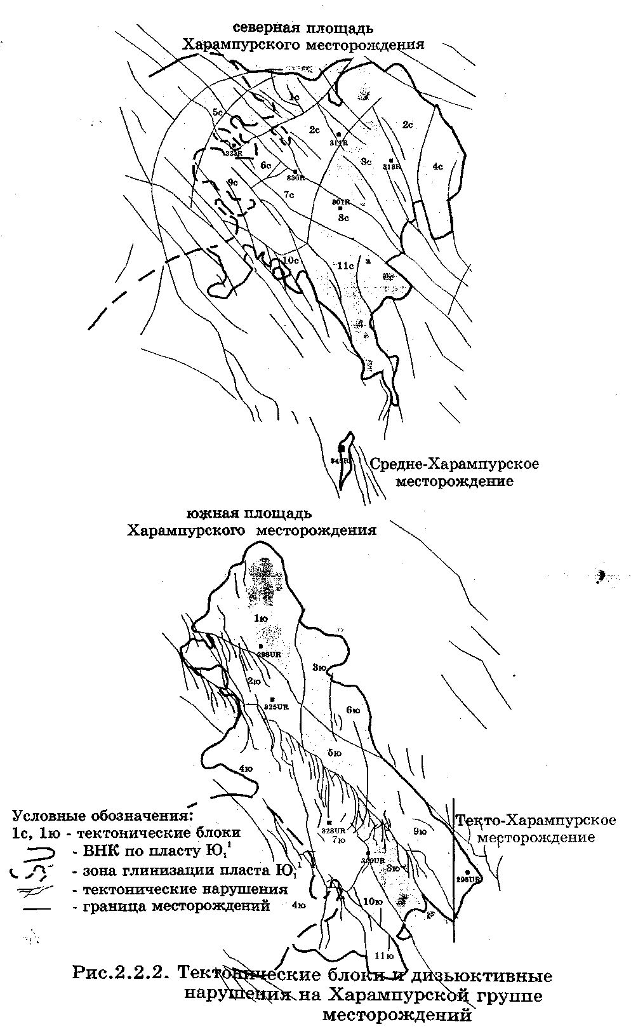

4. Физико-литологическая характеристика коллекторов продуктивных пластов и их покрышек.

Физико-литологическая характеристика коллекторов продуктивных отложений Харампурского месторождения изучалась по результатам лабораторных исследований керна с привлечением первичного описания керна, выполненного в полевых условиях.
Всего на изучаемой площади, с учетом старых скважин, керн отбирался, в 82 скважинах. С отбором керна пройдено 5816,5 м, поднято 3226,55 м керна. Вынос керна составил 55,5 % или 1,4 % к суммарным глубинам скважин, пробуренным с отбором керна.
Детальные исследования керна проводились в ОАО Тюменская Центральная лаборатория, и в отделе петрофизики СибНИИНП. Керн изучался в комплексе следующими видами анализов:
1. Изучение коллекторских свойств (открытая пористость, проницаемость, остаточная нефте- и водонасыщенность, карбонатность).
2. Исследование в шлифах петрографических характеристик.
3. Изучение гранулометрического и минералогического состава пород.
Методики обработки керна и проведения анализов cсоответствуют принятым отраслевым стандартам и ГОСТам.
Результаты лабораторных исследований образцов керна в ТЦЛ и СибНИИНП довольно хорошо согласуются между собой.
Всего по месторождению выполнено 5382 определения физических свойств, из них 3473 из продуктивной части разреза. Таким образом, изученность разреза определениями физических свойств в целом по месторождению увеличилась по сравнению с подсчетом запасов 1987 года на 193%.
Освещенность керном продуктивных пластов неравномерная. Наиболее полно изучены керном пласты горизонта Ю₁ - 30%. Освещенность керном эффективных толщин в остальных пластах составляет 0,2-19,3%, при этом пласты ПК₃, ПК₁₀¹, ПК₁₀², ПК₁₀³ ПК₁₄², ПK₁₅¹, ПK₁₅², ПK₁₅³, ПК₁₉¹, ПК₂₀¹, БП₅, БП₆, БП₁₃ и БП₂₂ керном не изучены.
Горизонт Ю₁ стратиграфически приурочен к верхней части васюганской свиты. В объеме горизонта выделяются четыре пласта Ю₁¹-Ю₁⁴, продуктивных на Харампурском месторождении. Пласты развиты по всей территории месторождения и характеризуются резкой литолого-фациальной изменчивостью. Зоны глинизации различных размеров и конфигураций экранируют залежи углеводородов во всех пластах за исключением Ю₁³, который в песчаных фациях развит по всей площади месторождения.
Юрская часть разреза является наиболее изученной керном. Коллекторы пластов горизонта охарактеризованы в 39 разведочных и 12 эксплуатационных скважинах. Освещенность керном эффективных толщин изменяется от 14,3 до 36 %, газо- и нефтенасыщенных от 16,9 до 80% и от 22,7 до 43,3%.
Горизонт представлен серыми, зеленовато-серыми, мелкозернистыми песчаниками алевритистыми, слоистыми за счет прослойков темного глинистого материала, местами с пятнистой текстурой за счет биотурбизации осадка, участками обогащенными слюдой и глауконитом, с прослоями алевролитов и аргиллитов. Отмечаются в больших количествах включения углефицированных обломков древесины, раковин пелеципод, ростры белемнитов. По данным исследований СибНИИНП в скважинах 309, 315, 327 и 329 развиты прослои песчаников с субвертикальными трещинами выполненными кальцитом, что говорит об их гидротермальной проработке в динамически напряженных зонах.
Коллекторами горизонта являются средне- и мелкозернистые песчаники и алевролиты. Текстура пород однородная, реже слоистая или линзовидная за счет распределения глинистого материала, органики и слюды, местами за счет намывов сидерита.
Минеральный состав обломочной части коллекторов горизонта практически одинаков. Основными породообразующими минералами являются кварц (35-45%), полевые шпаты (40-50%), слюда (2-3%) и обломки пород (10-15%), табл.2.3.2, 2.3.3. Зерна кварца чистые, иногда с регенерационными каемочками.

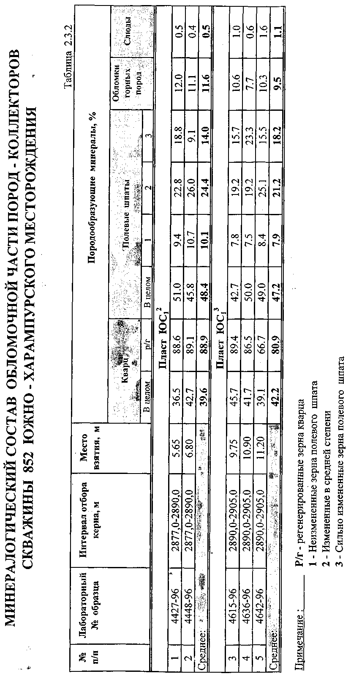
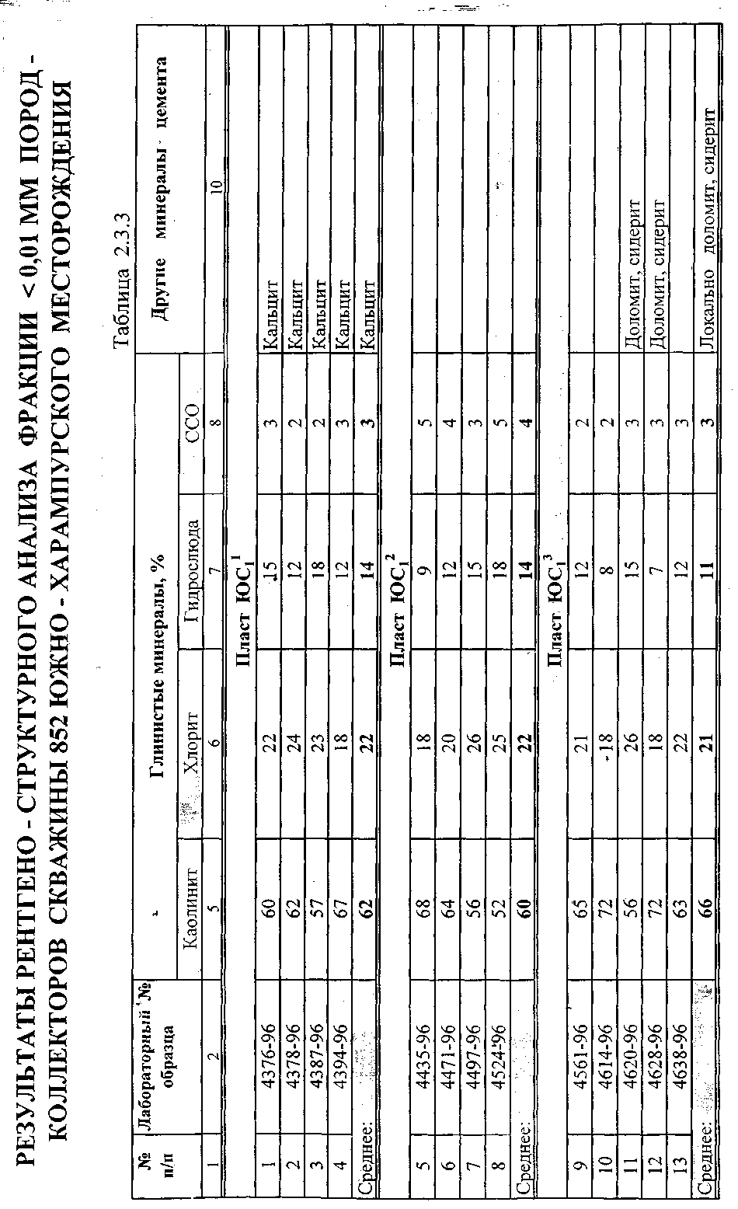

Полевые шпаты представлены калиевыми разностями и плагиоклазами, средне- и сильно изменены пелитизацией и серицитизацией.
Слюда встречается в виде чешуек хлоритизированного и гидратизированного биотита, реже мусковита.
Обломочный материал чаще средне и хорошо отсортирован и составляет 80-97%.
Преобладающий размер обломков составляет в песчаниках - 0,14-0,27 мм, в алевролитах - 0,06-0,1 мм. По данным анализов гранулометрического состава содержание в коллекторах мелкозернистой песчаной фракции (0,25-0,1 мм) составляет в большинстве 40-86,3% (табл. 2.3.4, 2.3.5).
Из вторичных изменений в породах отмечаются структуры разъедания, замещения обломочного материала кальцитом, с образованием вторичного пустотного пространства. Наряду с эти наблюдается хлоритизация обломков, что приводит к сужению или запечатыванию поровых каналов. Наиболее интенсивно процессы хлоритизации проявляется в алевролитах.
Из акцессорных минералов присутствуют циркон, гранат, эпидот, сфен; из аутигенных - пирит, сидерит, примазки лейкоксена, кальцит.
Фильтрационно-емкостные свойства коллекторов изучены на 2261 образце керна. Наиболее часто встречающимися значениями пористости во всех пластах являются 14-18%.
Анализ фактических данных показывает что коллекторы горизонта Ю₁ очень схожи между собой по фильтрационно-емкостным характеристикам.
Распределение по проницаемости отдельно по Южной площади по пластам Ю₁¹, Ю₁², Ю₁³, Ю₁⁴ приведены на рис. 2.3.1.

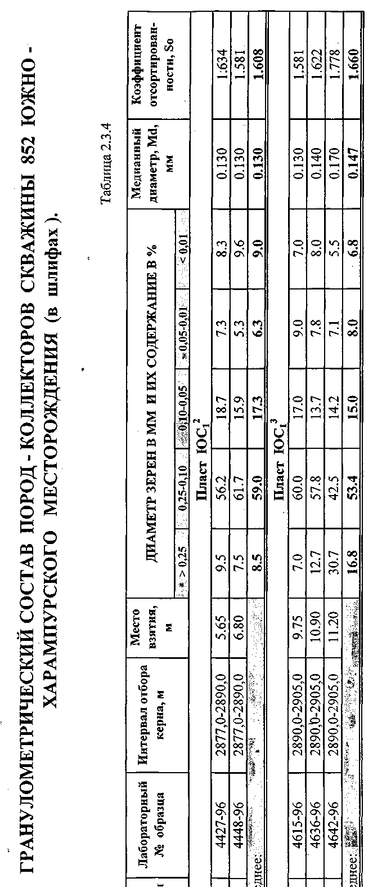
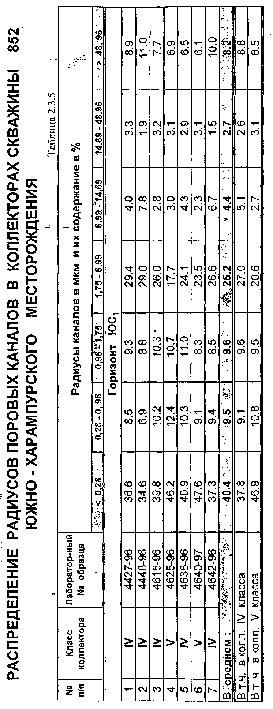

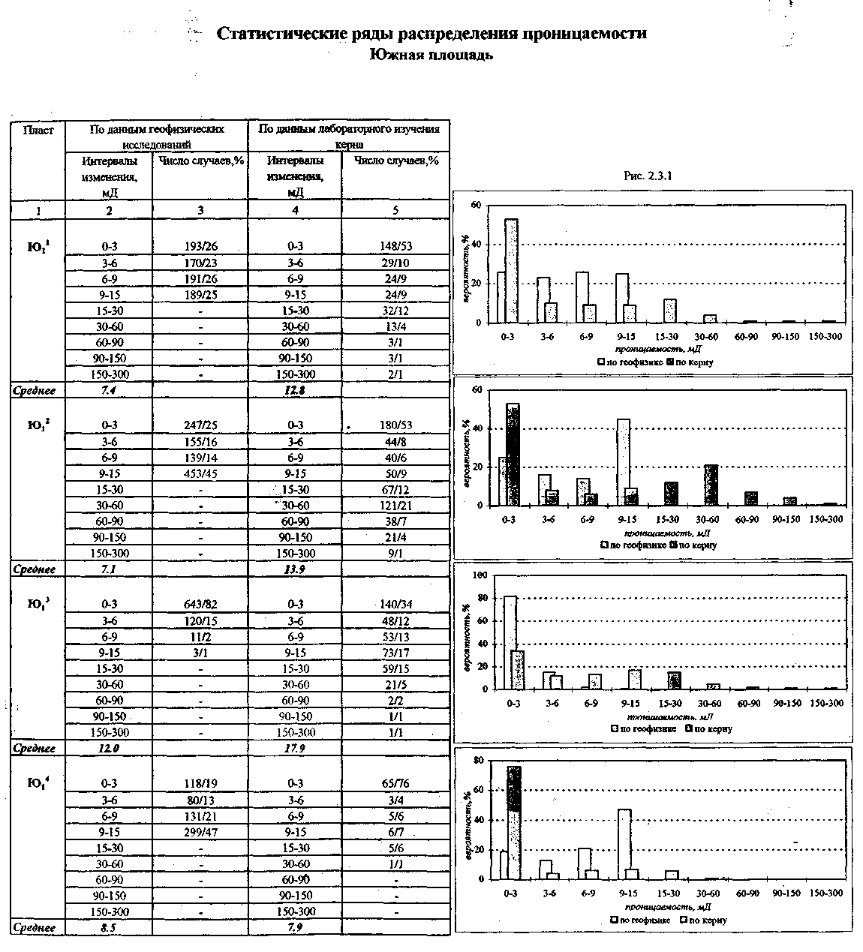

Коэффициент вытеснения b определяется по формуле:
b = (Кнн - Кно) / Кнн, где
Кнн - коэффициент начальной нефтенасыщснности, Кно - коэффициент остаточной нефтенасыщенности.
От достоверности определения Кнн и Кно зависит точность оценки коэффициентов вытеснения. Значение этих параметров могут быть определены промыслово-геофизическими методами и экспериментально на керне.
Для месторождений Западной Сибири широко используется комбинация этих методов, когда остаточная нефтенасыщениость определяется по результатам лабораторных экспериментов на керне, а начальная нефтенасыщенность - по данным промысловой геофизики или по керну, отобранному с применением растворов на нефтяной основе.
Определение открытой пористости выполнено методом насыщения горных пород раствором хлористого натрия концентрацией 20 г/л.
Остаточная водонасыщенность создавалась общепринятым методом центрифугирования. Предельная нефтенасыщенность в образцах с остаточнрй водонасыщенностью создавалась методом донасыщения керосином в вакуумной установке.
Линейная скорость продвижения воды в моделях пластов определялась по формуле:

Vлин = Q * 864 / F * Кп * (Г - Кво - Кпо), где
Vлин - линейная скорость, м/сут;
Q - расход закачиваемой воды, см³ /с;
F - площадь поперечного сечения модели пласта, см³;
Кп - коэффициент открытой пористости, дол.ед;.
Кво, Кно - соответственно коэффициенты остаточных водо- и нефтенасыщенности, дол.ед.
В процессе фильтрации непрерывно фиксировался перепад давления, температура, внешнее давление на образец, поровое давление и расход вытесняющего агента.
Остаточная нефтенасыщенность определялась по формуле:
Кно = 1 - Vв / Vn, где
Кно - коэффициент остаточной нефтенасыщенности, дол.ед; Vв - объем воды в ловушке реторты, см³; Vn - объем пор образца, см³.
Коллекция образцов для определения остаточной нефтенасыщенности и коэффициентов вытеснения на моделях горизонта Ю₁ Харампурского месторождения состоит из 51 цилиндров, фильтрационно-емкостные свойства которых изменяются в следующих диапазонах: пористость - от 14,2 до 19,8% при среднем значении 17,3 %, проницаемость - от 12 до 324 мД, при среднем значении 112 мД. Начальная нефтенасыщенность, создаваемая на образцах изменяется от 41,9 до 79,7% при среднем значении 61,8%. Остаточная нефтенасыщенность, определенная на этой коллекции изменяется от 22,8 % до 47,0% при среднем значении33,7%, коэффициент вытеснения - от 0,238 до 0,671 при среднем значении - 0,450 (рис.2.3.3).
Следует отметить, что зависимости между начальной и остаточной нефтенасыщенностью не существует (коэффициент корелляции менее 30%), поэтому для расчета коэффициента по горизонту Ю₁ по экспериментальным данным взята остаточная нефтенасыщенность, которая составила в среднем — 33.7%. Начальная нефтенасыщенность оценивалась по данным геофизических исследований скважин.
Средний коэффициент вытеснения нефти водой по пластам приведен в таблице ниже.

Пласт Интервал измерения Среднее значение

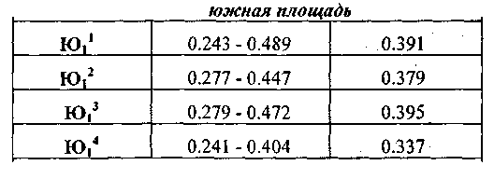

Для пластов группы Ю₁ значение проницаемости полученные по данным керна больше на 30 -50% (в зависимости от пласта), чем по значениям, полученным по геофизике.
Выводы:
Породы - коллекторы пластов горизонта Ю₁ характеризуются невысокими значениями ФЕС пористость (14-16%); проницаемость (5,6-41,0 фм2 - по керну; 4,6-12,8 фм² - по ГИС). Зависимость между начальной и остаточной нефтенасыщенностью отсутствует, средняя остаточная нефтенасыщенность составляет для пластов: группы Ю₁- 0.337
Значения проницаемости и пористости по лабораторным исследованиям керна значительно отличаются от значений, определенных по геофизике.

5. Нефтегазоносность.
Горизонт Ю₁.
В составе горизонта прослеживается четыре продуктивных пласта с установленной нефтегазоносностью. Между пластами повсеместно имеются глинистые разделы толщиной от 0,8 м (скв. 312, пласты Ю₁¹-Ю₁²) до 8 м (скв. 345, пластыЮ₁²-Ю₁³).
Общая мощность горизонта в пределах месторождения изменяется незначительно.
На ряде скважин Харампурского месторождения зафиксированы повышенные газовые факторы на начальном этапе промысловых исследований, достигающие в отдельных случаях свыше 1000 м³/ м³. Установленное давление насыщения по глубинным пробам для горизонта Ю₁ изменяется от 19,2 до 23,5 МПа. При снижении забойного давления насыщения нефти газом происходит разгазирование нефти в призабойной зоне пласта и опережающая фильтрация газа к устью скважины. Анализ работы скважины на различных режимах позволяет сделать вывод, что при забойном давлении выше давления насыщения (Рзаб > 24 МПа, штуцер 8 мм и ниже) происходит снижение газового фактора для пласта Ю₁ до 611м³/м³. Меняется и плотность смеси, полученной из пласта.
Пласт Ю₁¹.
Южно-Харампурская залежь имеет преимущественно северо-западное простирание и разбита тектоническими нарушениями также северо-западного простирания на отдельные блоки. В южной и юго-западной частях пласт глинизируется в скважинах 315, 321, 938V, 955V. В зоне развития коллекторов происходит их локальное замещение непроницаемыми породами в скважинах 25IV, 955VB. Суммарные газо- и нефтенасыщенные мощности изменяются от 0,4 м до 15,6 м.
В контуре нефтегазоносности пробурено 18 поисково-разведочных и 184 эксплуатационных скважины, в том числе в контуре газоносности соответственно 2 разведочные (307 и 298) и 3 эксплуатационные (253V, 554V, 574V) скважины. Нефтегазонасыщенные коллекторы вскрыты на глубинах 2803,1-2943,0 м.
Газонефтяной контакт принимается ниже подошвы газонасыщенных коллекторов на отметке -2771,3 м. Водонефтяной контакт принят раздельно для каждого выделенного тектонического блока, вскрытого скважинами, и изменяется от отметок -2814 м (блок 2ю) до -2881 м (блок 9ю).
В соответствии с принятым газо- и водонефтяными контактами в тектонических блоках, размеры Южно-Харампурской залежи пласта Ю₁¹ составляют: длина залежи 27,5 км, ширина 7,1-11,8 км. Залежь нефтегазоконденсатная, пластовая, тектонически и литологически экранированная, высота залежи 152 м, высота газовой шапки в блоке 1ю составляет 50 м.
Пласт Ю₁² .
Южно-Харампурская залежь вытянута в северо-западном направлении. Залежь разбита тектоническими нарушениями на отдельные блоки. Песчаники пласта развиты практически повсеместно, за исключением юго-западной части залежи, где в районе скважин 318 и 321 происходит замещение коллекторов непроницаемыми породами. Залежь имеет неправильную форму и в южной ее части на границе тектонических блоков 9ю и 8ю, в результате понижения структурной поверхности происходит ее разделение. Размеры депрессионных понижений составляют в длину до 6км, при ширине до 1 км.
В контуре нефтеносности пробурено 11 поисково-разведочных и 168 эксплуатационных скважин, в том числе в контуре газоносности одна разведочная и одна эксплуатационная. Нефтегазонасыщенные коллекторы вскрыты на глубинах 2816,5-2942 м. Суммарные газонефтенасыщенные мощности изменяются от 4,8 м до 15,2 м. Водонефтяные контакты приняты раздельно по всем 11 тектоническим блокам. Изменение ВНК составляет от -2814 м (блок 2ю) до -2881 м (блок 9ю). Водонефтяная зона вскрыта скважинами 323 и 312. В скважинах 294, 297, 319 при испытании пласта Ю₁², характеризующиеся по данным ГИС с неясным характером насыщения, получены притоки воды с пленкой нефти. Скважина 294 в отчете 1987 г. по пласту Ю₁ принята условно нефтенасыщенной до подошвы.
В соответствии с принятыми газо- и водонефтяными контактами в тектонических блоках, размеры Южно-Харампурской залежи пласта Ю₁² составляют: длина 25,5 км, ширина 4-10,5 км, высота 139 м, высота газовой шапки 67,5 м.

Пласт Ю₁³.
Южно-Харампурская залежь имеет четкую приуроченность к тектоническим блокам. Наибольшая по размерам залежь выделяется в районе скважины 314 (9ю блок). По пласту Ю₁² в пределах 8ю блока лишь намечается прогиб, то по пласту Ю₁³ глубина прогиба увеличивается до 30 м, разделяя этим основную залежь на две, приуроченную к блокам 9ю и 10ю и разделенную блоком 8ю. Еще две небольшие по размерам залежи выделены в пределах 1ю и 2ю блоков. Нефтенасыщенные коллекторы изменяются от 1,4 м до 13,4 м, газонасыщенные составляют 7,0 м.
В контуре нефтегазоносности пробурено 9 поисково-разведочных и 145 эксплуатационных скважин. Нефтегазонасыщенные коллекторы вскрыты на глубинах 2848,2-2911,0 м.
Газонефтяной контакт газоконденсатной залежи (1ю блок) в скважине 298 принят ниже подошвы (а. о. -2795,7 м) газонасыщенных коллекторов. Водонефтяные контакты приняты раздельно для тектонических блоков и горизонта в целом. Водонефтяная зона вскрыта скважиной 328 (7ю блок) на глубине 2889,6-2890,8 м (а. о. -2824,1-2825,3 м). Нижняя часть пласта в интервале 2890,9-2893,2 м по данным ГИС является водонасыщенной.
В соответствии с принятым газо- и водонефтяным контактами, размеры выделенных залежей пластаЮ₁³ Южно-Харампурской залежи составляют:
• район скважины 298: длина 5,2 км, ширина 4,5 км, высота 53 м,
• район скважины 307: длина 5,2 км, ширина 1,7 км, высота 31 м,
• район скважины 314: длина 10,6 км, ширина 2,8 км, высота 37 м,
• район скважины 305: длина 8,0 км, ширина 4,0 км, высота 48 м.
Залежи пластовые, тектонически-экранированные.
Пласт Ю₁⁴.
Южно-Харампурская залежь приурочена к тектоническим блокам 9ю, 7ю, 10ю, 11ю. Кроме того, в блоке 2ю выделены небольшие по размерам залежи, приуроченные к его купольной части. В юго-восточной части структуры происходит замещение коллекторов непроницаемыми породами в районе скважин 292, 88IV, 766V, 852V, 620V, 660V. В северной части также установлены локальные зоны замещения (скв. 25IV). Депрессия (блок 8ю), наметившаяся по верхним пластам, разделяет продуктивные отложения блока 9ю от блока 10ю, значительно расширилась за счет опускания восточной части блока 7ю и достигает на отдельных участках 3,5 км.
По данным предыдущего отчета скважина 320 совместно со скважиной 305 по пласту Ю₁⁴ находилась в сводовой части Южно-Харампурского поднятия и по положению на структуре принята продуктивной. В настоящем отчете пласт Ю₁⁴ в скважине 320 интерпретируется водонасыщенным (Пп=5,7 Ом м), что характерно для переходных зон залежей. Бурение разведочной скважины 340 и эксплуатационных скважин 780, 827 и др. подтвердило блоковое строение, а также водонасыщенность юрских отложений вскрытых этими скважинами.
Нефтегазонасыщенные коллекторы вскрыты на глубинах от 2798,1 (блок 1ю) до 2873,8 м (блок 9ю).
Основная залежь (район скв.314) вскрыта одной разведочной и 39 эксплуатационными скважинами. В пределах остальных залежей пробурено:4 разведочные и 27 эксплуатационных скважин. Нефтегазонасыщенные мощности изменяются от 0,6 м до 9,8 м, уменьшение происходит вблизи зон замещения коллекторов.
Пласт Ю₁⁴ продуктивен до глубины 2871,4 м (а. о. -2809,9 м). Эта отметка явилась принятым газонефтяным контактом для всего горизонта Ю₁ в блоке 1ю. Все пласты горизонта Ю₁ испытаны раздельно и во всех получены притоки газоконденсата. Ни в одном из пластов нефтяная оторочка не установлена, как не установлен и газоводяной контакт.
Водонефтяная зона в скважинах разведочного бурения не вскрыта. В соответствии с принятым газо- и водонефтяным контактами размеры залежи в районе скважины 314 (9ю блок) составляют: длина 9 км, ширина 1,8-3,2 км, высота 112 м.
В пределах блока 1ю газонефтяная залежь имеет размеры: длина 3,2 км, ширина 3,2 км, высота 42 м.
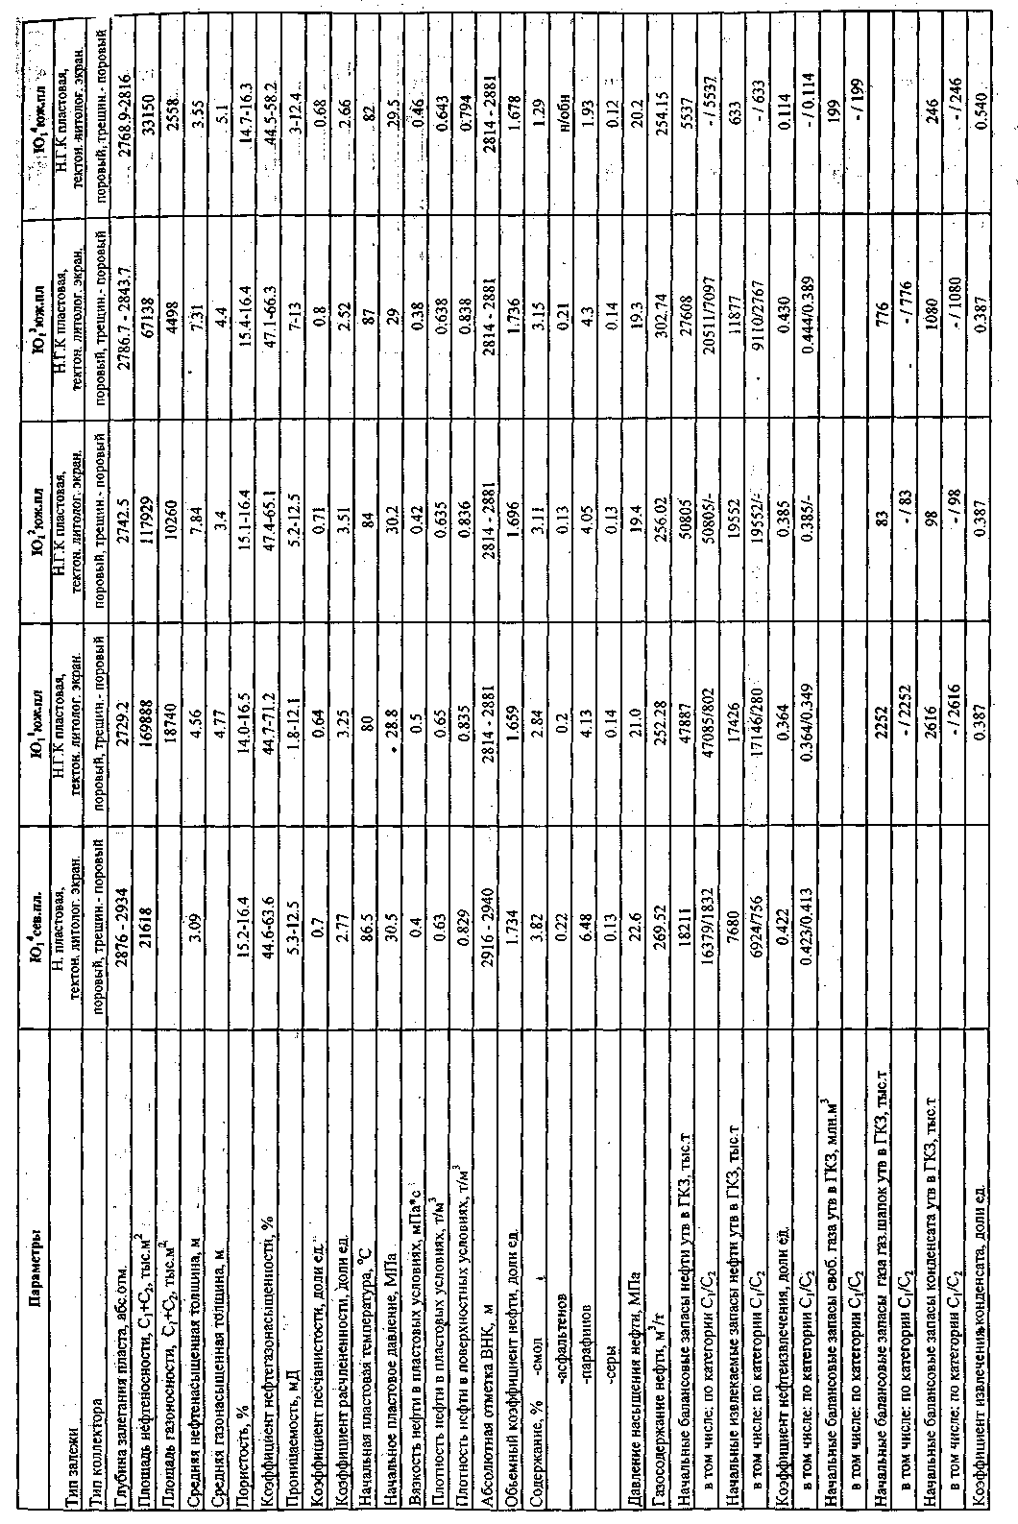

6. Характеристика толщин продуктивных пластов и их неоднородности.

Горизонт Ю₁.
В объеме горизонта выделяются четыре пласта Ю₁¹-Ю₁⁴ продуктивных на Харампурском месторождении. Пласты развиты по всей территории месторождения и характеризуются резкой литолого-фациальной изменчивостью. Зоны глинизации различных размеров и конфигураций экранируют залежи углеводородов во всех пластах за исключением пласта Ю₁³, который в песчаных фациях развит по всей площади месторождения.
Общие и эффективные толщины пластов изменяются в широких диапазонах, при этом четких закономерностей в изменении толщин по площади не наблюдается. Наибольшее число толщин (около 80%) меняется в пределах от 2 до 10 метров. Также сильно меняется и песчанистость пластов, в среднем составляя 64,1-87,2%.
Наиболее песчанистыми являются пласты Ю₁² и Ю₁³, средние значения песчанистости по этим пластам составили 79,0 и 78,0%.
Расчлененность продуктивных пластов составляет 1-7 проницаемых прослоев, толщины которых варьируют от 0,4 до 10 м. Наибольшее число прослоев имеют толщину 0,4-2,0 м (76%).
Разделяющие пласты непроницаемые перемычки представлены песчано-алевритовыми разностями мелкозернистыми с глинисто-карбонатным и карбонатным цементом и аргиллитами темно-серыми алевритистыми. Толщины глинистых пропластков составляют от 1 до 8 м.
С целью детального изучения морфологической сложности объектов разработки были построены геолого-статистические разрезы (ГСР) по относительному содержанию коллектора (песчанистости), проницаемости и пористости, рисунок 2.5.3, построено распределение толщин проницаемых прослоев, рисунок 2.5.4. Геолого - физические характеристики пластов горизонта Ю₁ по залежи приведены в таблицах 2.5.1.
Распределения скважин горизонта Ю1 по общей, эффективной, нефтенасыщенной толщине, распределения толщин песчаных и глинистых пропластков, распределения коэффициентов песчанистости и расчлененности приведены на рисунках 2.5.17, 2.5.20, 2.5.23, 2.5.26.

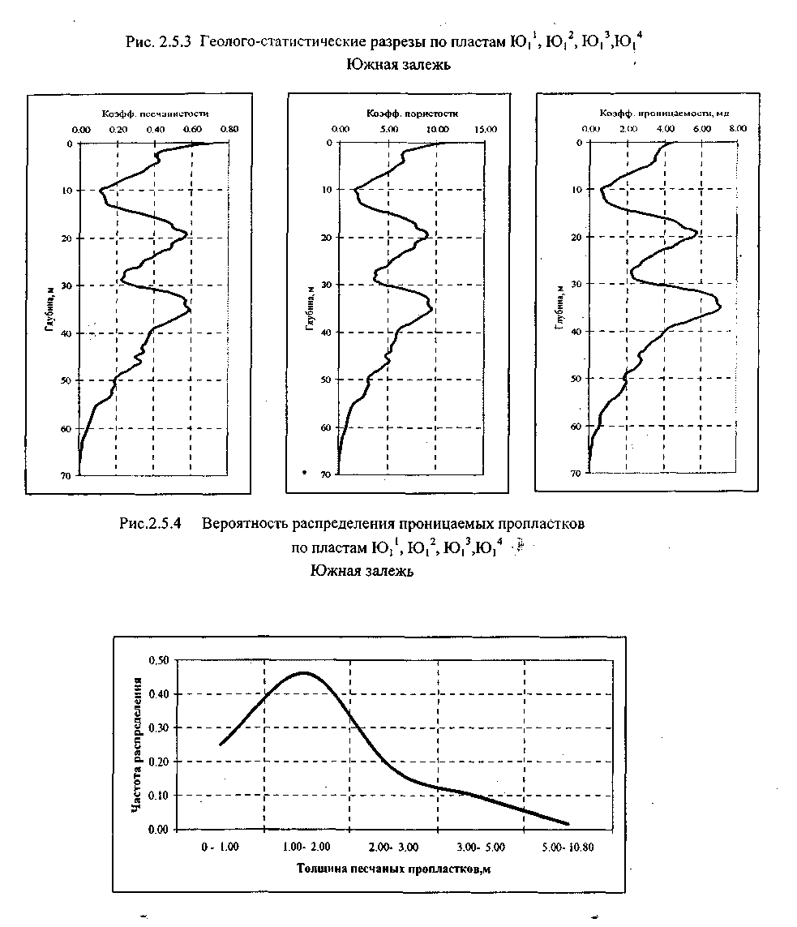

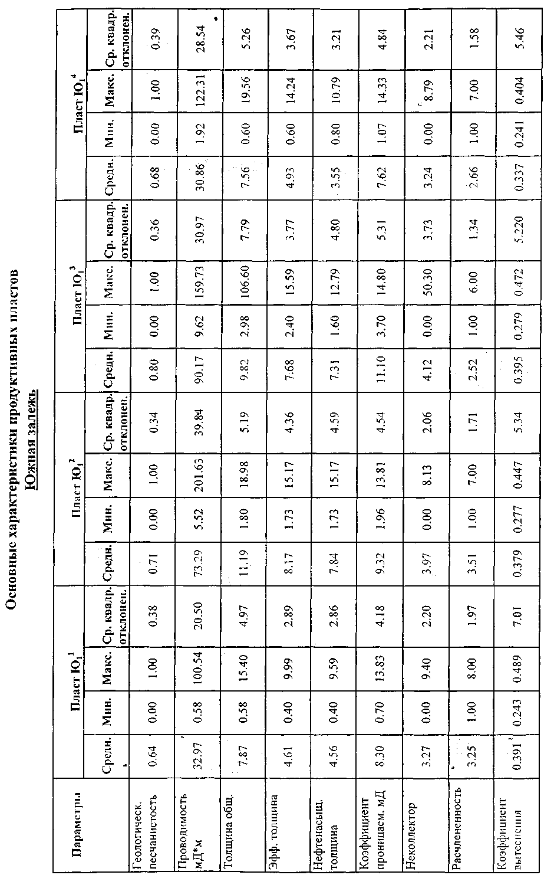

7. Физико-химическая характеристика нефти,
газа, конденсата и воды.

В течение всего периода геологоразведочных работ на Харампурском месторождении проводились комплексные исследования нефтяных, газовых и газоконденсатных объектов. Поверхностные пробы нефти и растворенного газа отбирались, в основном, на устье скважин при соответствующих режимах их работы. Все анализы поверхностных проб нефти и газа производились по методике, предусмотренной Государственным стандартом. Глубинные пробы отбирались глубинными пробоотборниками типа ВПП-300. Исследование их проводилось на установке АСМ-300 по методике ВНИИнефти способом однократного и ступенчатого разгазирования.
Исследования отобранных проб нефтей и газов проведены в лабораториях Главтюменьгеологии (Центральная) и СибНИИНП.
Охарактеризование пластов всеми видами анализов нефти, газа и конденсата приводится в таблице 2.6.1. Средние значения результатов исследования поверхностных и глубинных проб нефтей по пластам приведены в таблице 2.6.2 и 2.6.3. Результаты анализов проб нефти, отобранных на устье скважин, приведены в таблице П.2.6.1., устьевых проб растворенного газа, свободного газа и газа газовых шапок приведены в таблицах П.2.6.4. и П.2.6.5. Результаты исследования глубинных проб нефтей и растворенного в нефти газа приведены в таблицах П.2.6.2 и П.2.6.3.
Промысловые исследования на газоконденсатность, а также лабораторные термобарические и аналитические исследования газоконденсатных систем выполнены в ЦЛ Главтюменьгеологии.
Пробами нефти и газа наиболее полно охарактеризованы залежи горизонта Ю₁.
Пласт Ю₁^{l}.
Южная залежь.
Нефть южной залежи по пласту Ю₁¹ охарактеризована 20 поверхностными пробами (из них 12 качественные), 30 пробами нефти однократного разгазирования (из них 11 качественных) и 33 пробами нефти ступенчатого разгазирования (из них 11 качественных). Газ изучен 9 устьевыми пробами (7 проб качественных), 30 анализами растворенного газа глубинных проб однократного разгазирования и 34 - ступенчатой сепарации (по 11 качественных проб) и 3 пробами газа газовых шапок. Кроме того, по скважине 298 выполнены 3 анализа по определению физико-химических свойств конденсата, проведен анализ его углеводородного состава и определен состав пластового газа. По данным поверхностных проб нефти пласта Ю₁¹ южной залежи малосернистые (0,14%), парафиновые (4,13%) и малосмолистые (2,84%). Плотность нефти в поверхностных условиях варьирует от 818 кг/м³ до 845 кг/м³, в среднем составляет 835 кг/м³. Нефть закипает при температуре 81°С, и 55% светлых фракций выкипает при повышении температуры до 300°С.
По результатам исследования качественных глубинных проб методом однократного разгазирования пластовая нефть имеет среднюю плотность 650 кг/м³, сепарированная -841 кг/м³, газосодержание составляет 252,28 м³/т (212,18 м³/м³), объемный коэффициент - 1,659, динамическая вязкость 0,50 МПа*с.
По результатам ступенчатой сепарации плотность пластовой нефти определена равной 672 кг/м³, плотность сепарированной нефти с учетом результатов отбраковки изменяется от 811 кг/м³ до 826 кг/м³ и в среднем составляет 820 кг/м³. В нефти растворено 212,11м³ /т (174,01 м³ /м³), объемный коэффициент равен 1,476.
По углеводородному составу нефть относится к смешанному типу с преобладанием метановых углеводородов. Растворенный устьевой газ плотностью состоит из метана 76,99%, его гомологов: этана - 9,34%, пропана - 7,06%, бутанов - 3,26%, пентанов - 0,90% и неуглеводородных газов (углекислого газа 0,25%, азота 1,75%).
По результатам однократной сепарации растворенный газ жирный (С_{2+В} - 37,75%) с содержанием метана 61,29%, углекислого газа 0,61%. азота 0,38%, гелия - следы, аргона не обнаружено. Относительная плотность по воздуху составила 0,924.
По результатам ступенчатой сепарации растворенный газ жирный по своему составу (С_{2+В} - 31,68%), содержит метана 68,43%, углекислого газа 0,67%. азота 0.47%. Относительная плотность по воздуху 0.816.
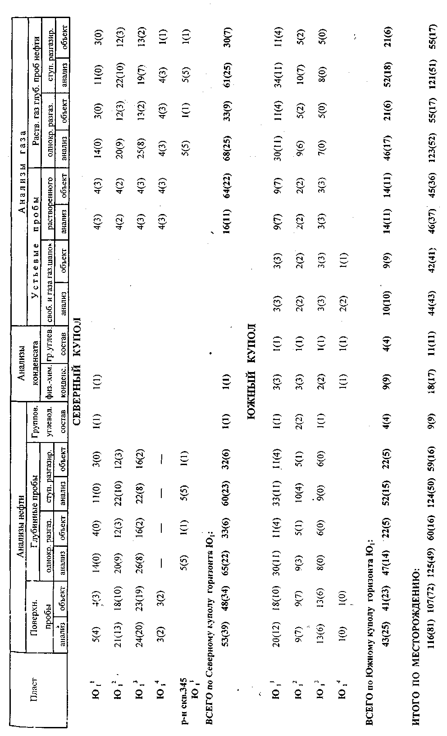

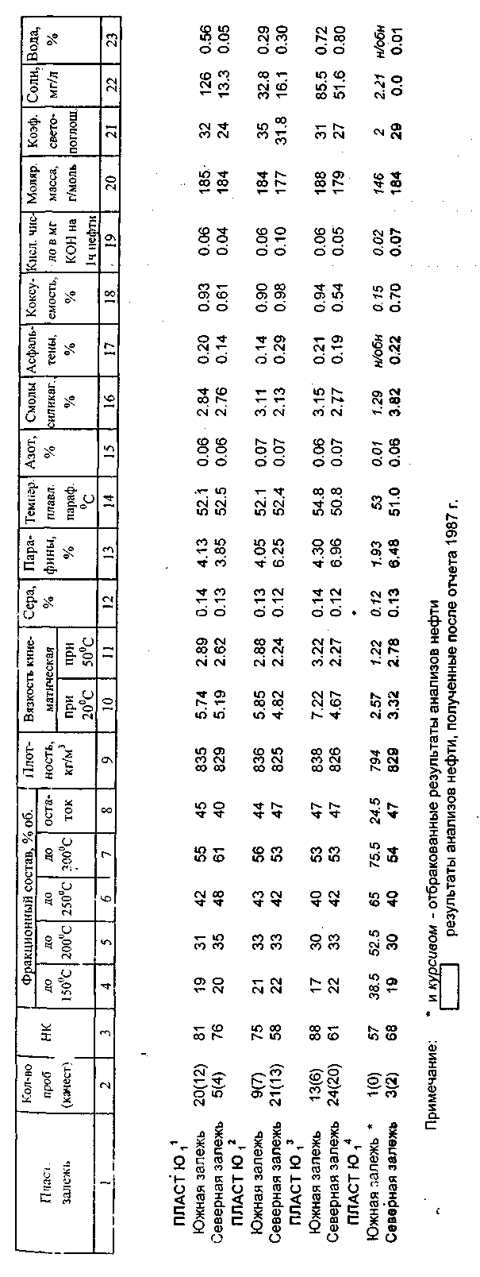
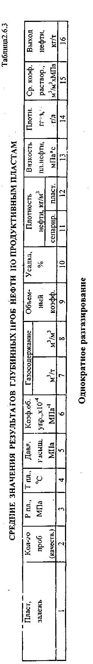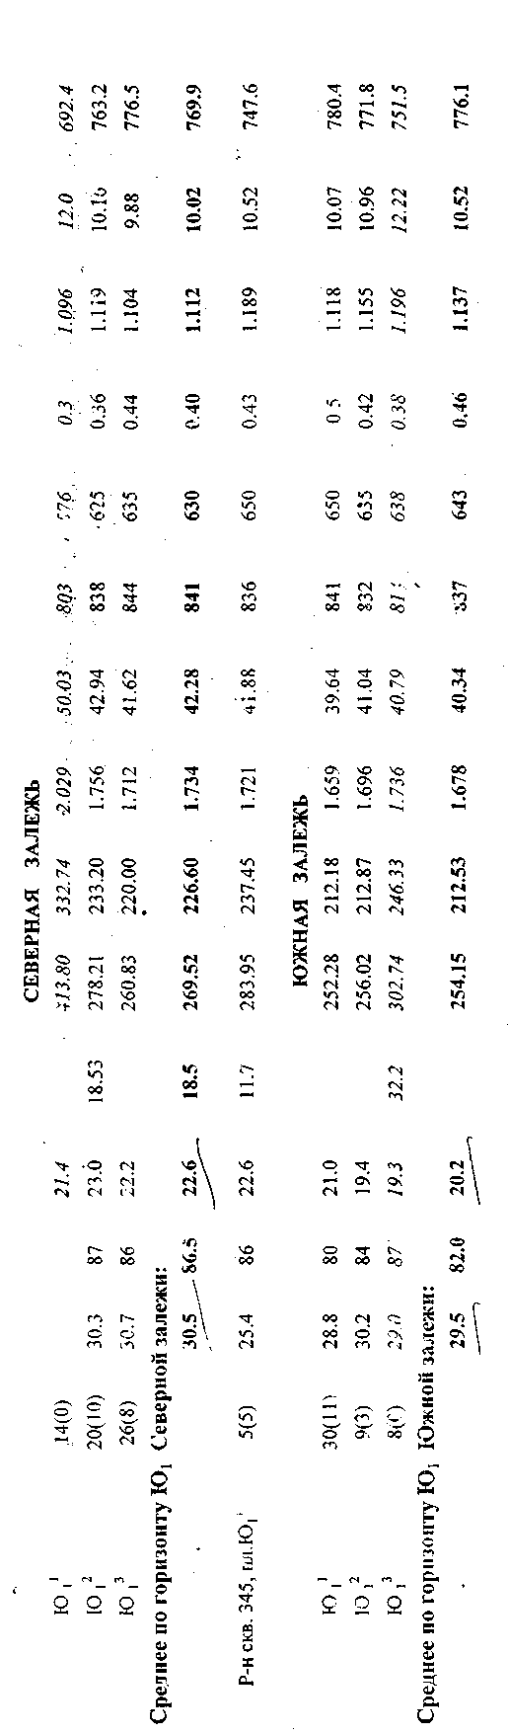
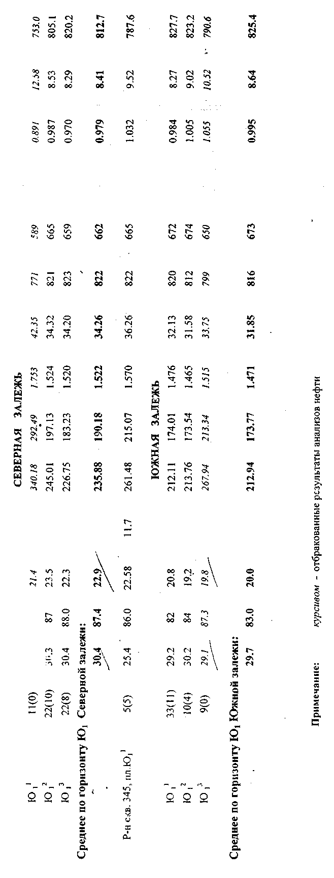

.
При изучении физико-химических свойств углеводородов, полученных из юрских отложений, особый интерес представляет скважина 298, в которой испытаны все юрские пласты Ю₁¹, Ю₁², Ю₁³, Ю₁⁴ и, в результате опробования которых, были получены, согласно актов испытания, газонефтяные фонтаны. В лабораторных условиях полученная стабильная смесь исследовалась на физико-химические свойства конденсатов, определялся состав пластового газа и потенциальное содержание С_{5+В}. Более подробно о полученных результатах по этой скважине сказано ниже.
При испытании скважины 298 из пласта Ю₁¹ (инт. 2822-2826 м) был получен фонтан углеводородной смеси (дебит газа 115,2 тыс.м³/сут, конденсата 97,2 м³/сут на шт/шб 10/14 мм). Промысловые исследования проводились на четырех режимах работы при дебитах углеводородной смеси от 34,08 до 101,2 м³/сут. При переходе к меньшим депрессиям на пласт (с 11,68 по 1,85 МПа) газовый фактор снижался (с 1285 до 767 м³/м³), а плотность полученного флюида увеличивалась (с 750 до 771 кг/м³).
В акте испытания данного объекта ничего не сказано об отборе проб полученной смеси, но, тем не менее, отобранные пробы углеводородной смеси были исследованы как газоконденсатные. На физико-химическую характеристику было исследовано 3 пробы конденсата. Конденсат имеет температуру начата кипения 78-93°С, конец кипения - более 360°С. Содержание серы незначительное - 0,028-0,034%, парафинов - 2,43%, смол содержится 2650-3000 мг/мл. Плотность конденсата варьирует в пределах 765-793 кг/м³. При исследовании получено потенциальное содержание C_{5+В}, равное 1007,2 г/м3 при выходе конденсата на промысле 1303 см³ /м³.
Пласт Ю₁².
Южная залежь.
Нефть южной залежи по пласту Ю₁² охарактеризована 9 поверхностными пробами (из них 7 качественных), 9 пробами нефти однократного разгазирования (из них 3 качественных) и 10 пробами нефти ступенчатого разгазирования (из них 4 качественных). Газ изучен 9 анализами растворенного газа глубинных проб однократного разгазирования и 10 - ступенчатой сепарации (6 и 7 качественных проб соответственно) и 2 пробами газа газовых шапок. Групповой углеводородный состав нефти определен по двум пробам из скважин 300 и 328. Кроме того, по скважине 298 выполнены 3 анализа по определению физико-химических свойств конденсата, проведен анализ его углеводородного состава и определен состав пластового газа.
По данным поверхностных проб нефти пласта Ю₁² идентичны нефтям пласта Ю₁¹ и их характеристики совпадают: нефти малосернистые (0,13%), парафиновые (4.05%) и малосмолистые (3,11%). Плотность нефти в поверхностных условиях варьирует от 828 кг/м³ до 845 кг/м³ , в среднем составляет 836 кг/м³. Нефть закипает при температуре 75°С и 56% светлых фракций выкипает при повышении температуры до 300°С.
По результатам исследования глубинных проб методом однократного разгазирования пластовая нефть имеет среднюю плотность 635 кг/м³, сепарированная - 832 кг/м³, газосодержание составляет 256,02 м³/т (212,87 м³/м³), объемный коэффициент - 1,696, динамическая вязкость 0,42 МПа*с.
По результатам ступенчатой сепарации плотность пластовой нефти определена равной 674 кг/м³, плотность сепарированной нефти с учетом результатов отбраковки изменяется от 810 кг/м³ до 814 кг/м³ и в среднем составляет 812 кг/м³. В нефти растворено 213,76м³/т (173,54 м³/м³), объемный коэффициент равен 1,465.
По углеводородному составу нефть относится к смешанному типу, с содержанием 15,56 - 17,84% ароматических, 25,27-37,03% нафтеновых, 47,41-56,89% метановых углеводородов.
Растворенный устьевой газ плотностью 0,750 состоит из метана 76.74%, его гомологов - этана - 10.12%, пропана - 8,55%, бутанов - 2,74%, пентанов - 0,44% - и неуглеводородных газов (углекислого газа 0,32%, азота 1,16%).
По результатам однократной сепарации растворенный газ жирный (C_{2+В} - 38,81%) с содержанием метана 60,46%, углекислого газа 0,54%, азота 0.34%, гелия 0,01%, аргона не обнаружено. Относительная плотность по воздуху составила 0.949.
По результатам ступенчатой сепарации растворенный газ жирный по своему составу (С_{2+В} - 33,33%), содержит метана 65,82%, углекислого газа 0,58%, азота 0,30%. Относительная плотность по воздуху 0,838.
При опробовании пласта Ю₁² в скважине 298 получен фонтан газоконденсата. Промысловые исследования выполнены на четырех режимах (10, 8, 6, 4 мм). При дебите газа 25,74-130,7 тыс.м³/сут дебит стабильного конденсата составил 31,4-132,0 м³/сут. В лабораторных условиях получен потенциал С_{5+В}, равный 1017,7 г/м³, на промысле выход конденсата составил 1220 г/м³ . Конденсат по пласту Ю1-2 малосернистый (0,019-0,027%), парафинов содержится 2,2-2,36%, смолы варьируют в пределах от 2,702 до 2711 мг/100мл. Молекулярный вес равен 124-129.
В групповом углеводородном составе конденсата содержание ароматических углеводородов составляет 14,33%, нафтеновых - 27,54%, метановых - 58,13%.
Пласт Ю₁³.
Южная залежь.
Нефть пласта Ю₁³ южной залежи охарактеризована 13 поверхностными пробами (из них 6 качественных). Все глубинные пробы нефти, отобранные по пласту Ю₁³, забракованы. Газ представлен 6 пробами газа газовых шапок и 3 устьевыми пробами. Групповой углеводородный состав нефти определен по пробе из скважины 300. В скважине 298, в которой был получен газонефтяной фонтан с плотностью смеси 0,753-0,765 г/см³, отобранные пробы исследованы в ЦЛ, где было выполнено 2 анализа по определению физико-химических свойств конденсата, проведен анализ его углеводородного состава и определен состав пластового газа.
По данным поверхностных проб нефти пласта Ю₁³ малрсернистые (0,14%), парафиновые (4.30%) и малосмолистые (3,15%). Плотность нефти в поверхностных условиях варьирует от 825 кг/м³ до 845 кг/м³, в среднем составляет 838 кг/м³. Нефть закипает при температуре 88°С и 53% светлых фракций выкипает при повышении температуры до 300°С.
По углеводородному составу нефть относится к смешанному типу, с содержанием 17,65% ароматических, 30,45% нафтеновых, 51.90% метановых углеводородов.
Растворенный устьевой газ плотностью 0,801 состоит из метана 71,36%, его гомологов: этана - 12,46%, пропана - 10,57%, бутанов - 3,55%, пентанов + вышекипящих - 0,93%, и неуглеводородных газов (углекислого газа - 0,16%, азота - 0,89%).
В скважине 298 (инт. 2847-2851 м) при испытании газовой шапки проведены исследовательские работы на 5 режимах (14, 8, б, 4, 2 мм). Промысловые исследования проводились через сепаратор в процессе работы скважины на штуцерах. Дебит газа на разных штуцерах изменялся от 5.9 тыс.м³/сут до 169,2 гыс.м³/сут, дебит стабильной смеси от 3,2 до 181,4 м³/сут. В лабораторных условиях получен потенциал равный 1176,6 г/м³, на промысле выход конденсата составил 1530 г/м³. По своим физико-химическим свойствам конденсат по пласту Ю₁³ малосернистый (0,028-0,034%), парафинов содержится 2,54%, смол - 1342-2463 мг/100мл. Молекулярный вес равен 123-135. В групповом углеводородном составе конденсата содержание ароматических углеводородов составляет 14,45%, нафтеновых - 27,18%, метановых — 58,37%.
Пласт Ю₁⁴.
Южная залежь.
При опробовании двумя объектами пласта Ю₁⁴ в скважине 298 получен фонтан углеводородной смеси. Промысловые исследования выполнены на нескольких режимах (14, 11, 8, 6, 4 мм). При дебите газа 41,6-134,2 тыс.м³/сут дебит стабильного конденсата составил 35,7-162,8 м³ /сут. В лабораторных условиях потенциал С_{5+В} не замерялся, выход конденсата на промысле тоже не замерялся. По своим физико-химическим свойствам конденсат по пласту Ю₁⁴ малосернистый(0,032%), парафинов содержится 1,32%, смол — 82 мг/100мл. Молекулярный вес равен 113.
В групповом углеводородном составе конденсата содержание ароматических углеводородов составляет 13,90%, нафтеновых - 32,92%, метановых - 53,18%.
Обобщая имеющийся фактический материал и результаты исследований пластовых флюидов, надо отметить, что на Харампурском месторождении наблюдается зональность как в размещении залежей разного насыщения, так и физико-химических свойств нефтей и газов.

8. Запасы нефти, газа и конденсата..

Суммарные балансовые запасы нефти по Харампурскому месторождению составляют по категориям B+C₁+C₂ 311 млн. т, в том числе по категориям B+C₁ - 204 млн. т. запасы категории C₂ составляют 34% от всех запасов нефти. Суммарные запасы газ (свободного и газа газовых шапок) по категориям C₁+C₂ составляют 934 млрд. м³ , в том числе по категории С₁ — 773 млрд. м³. Запасы категории С₂ составляют 17% от суммарных запасов. Балансовые запасы конденсата по категориям C₁+C₂ - 5093 тыс.т, в т. ч. по категории С₁ - 75 тыс.т. Запасы категории С₂ составляют 98.5% от всех запасов конденсата.
Распределение балансовых запасов (по категориям С₁ и С₂) нефти, свободного газа, газа газовых шапок, конденсата по пластам приведены на рисунках 2.7.3, 2.7.5.
Основная доля (категории В+С₁) приходится на юрские отложения горизонта Ю₁ (86%), по категории C₂ на пласты группы ПК (78%). Основная доля запасов свободного газа приходится на пласты ПК (категории В+С₁ - 87%, по категории С₂ - 89%). Основная доля запасов газа газовых шапок (категории В+С₁) приходится на пласты ПК (86%), по категории С₂ на пласты горизонта Ю₁ (66%). Основная доля запасов конденсата (категории В+С₁) приходится на пласт ПК₂₀² (25%) и пласт БП₂₀ (75%), по категории С₂ на пласты горизонта Ю₁ (96%).
По предыдущему отчету по подсчету запасов углеводородов Харампурского месторождения на 1.06.1987 г. утверждены запасы по 19 объектам, на Государственном балансе на 1.01.2000 г. числятся 36 подсчетных объекта, в отчете - по 55 объектам.
По сравнению с утвержденными в ГКЗ РФ (1987г.)
Запасы нефти в целом по Харампурскому лицензионному участку уменьшились на 81,6 млн. т (20,8%), в том числе по категориям B+С₁ запасы уменьшились на 52,2 млн. т (20,4%).
По меловым отложениям запасы нефти уменьшились на 17,3 млн. т 12,3%, в том числе по категории С₁ запасы уменьшились на 11,2 млн. т(27,0%).
По юрскому горизонту Ю₁ запасы нефти уменьшились на 64,1 млн .т (25,6%), и том числе по категориям B+C₁ запасы уменьшились на 41,0 млн. т (19,1%).
Запасы газа (за вычетом С_{5+В}) по категориям С₁+C₂ увеличились на 342,2 млрд. м (57,8%), в том числе по категории С₁ на 585,8 млрд. м³ (312,7%).
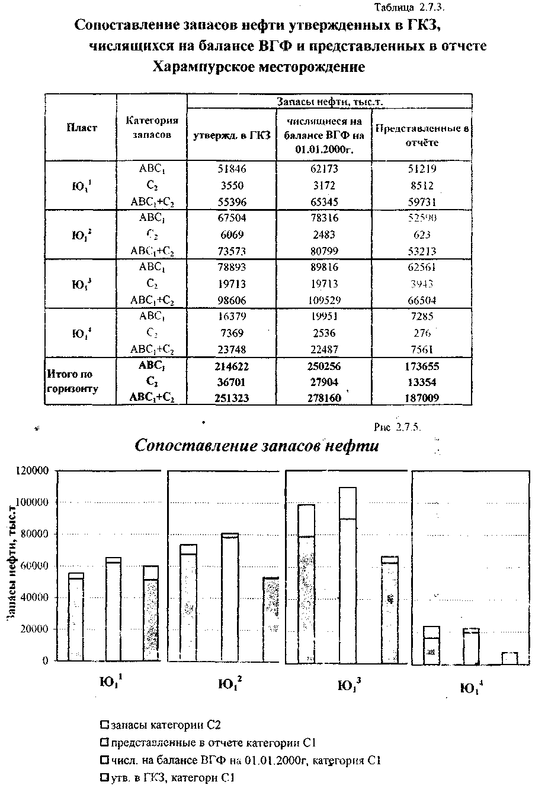

9. Текущее состояние разработки и сопоставление
проектных и фактических показателей.
Южная площадь.
Разбуривание площади ведется с 1994 года.
По состоянию на 1.01.2001 г пробурено 214 добывающих скважин(табл. 3.2.31). В действующем фонде находится 186 добывающих скважин.
Совместно работают 26 скважин на объект Ю₁² + Ю₁³; 38 скважин - на пласты Ю₁¹ + Ю₁²; 7 скважин - на Ю₁³ + Ю₁⁴; 59 скважин - на пласты Ю₁¹ + Ю₁² + Ю₁³, 7 скважин - на пласты Ю₁² + Ю₁³ + Ю₁⁴, одна скважина 935б - на все 4 пласта Ю₁¹⁻⁴.
Пробурено 43 нагнетательных скважин. Под закачкой находятся 41 скважина, из них 22 скважины работают совместно на объект Ю₁¹+ Ю₁² + Ю₁³; 6 скважин - на Ю₁¹+ Ю₁²; 6 скважин - на Ю₁² + Ю₁⁴, 4 скважины - на весь объект Ю₁¹⁻⁴, 1 скважина - на Ю₁² + Ю₁³ + Ю₁⁴, 2 скважины - на Ю₁². (рис. 3.2.20).
Динамика ввода и динамика действующего фонда скважин приведены в табл. 3.2.32, 3.2.33.
За 2000 год добыча нефти составила 948.8 тыс.т., жидкости - 1100.6 тыс.т., текущая обводненность продукции 13.6 %. Закачано 3177 тыс.м³ воды, текущая компенсация отборов закачкой составила 169.4 %.
Динамика основных годовых показателей приведена в табл. 3.2.34.
С начала разработки добыто 4927,6 тыс.т нефти и 5217,3 тыс.т жидкости. Воды с начала разработки закачано 8469 тыс.м³. Накопленная компенсация составила 91,5 %.
Динамика основных накопленных показателей разработки приведена в табл. 3.2.35.
За весь период разработки безводная добыча нефти составила 51 %, порядка 2.5 млн.тонн (табл. 3.2.36, рис. 3.2.21). С обводненностью до 10%, добыто 40.8 % от всей продукции, что составляет 2.0 млн.т нефти.
Средний дебит нефти равен 17,1 т/сут, по жидкости 19,8 т/сут. Динамика дебитов в среднем по площади, по новым и перешедшим скважинам приведена в табл. 3.2.37.

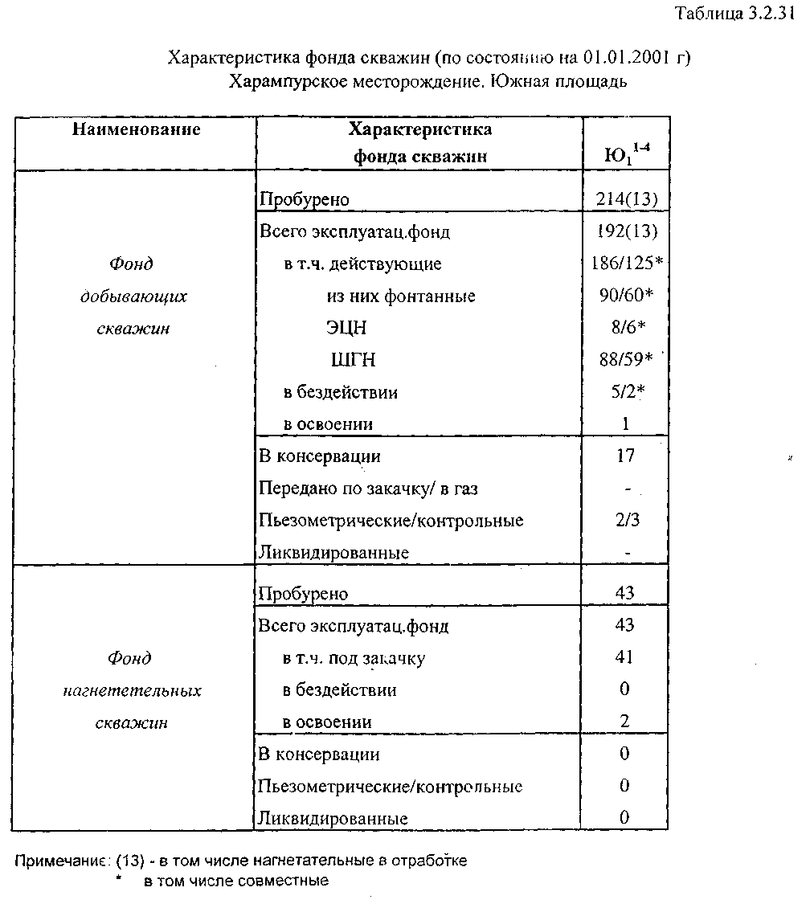
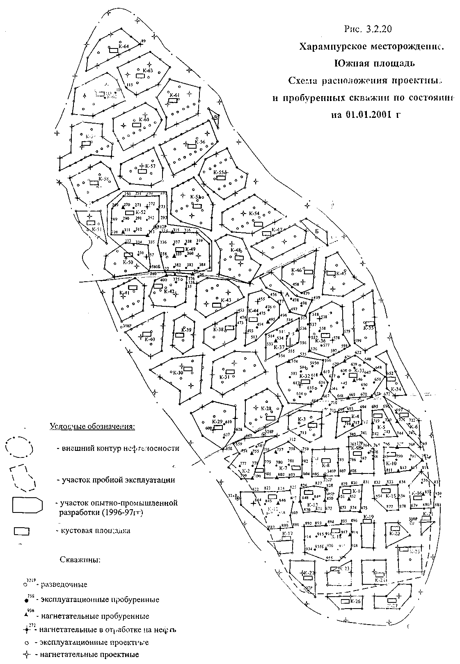
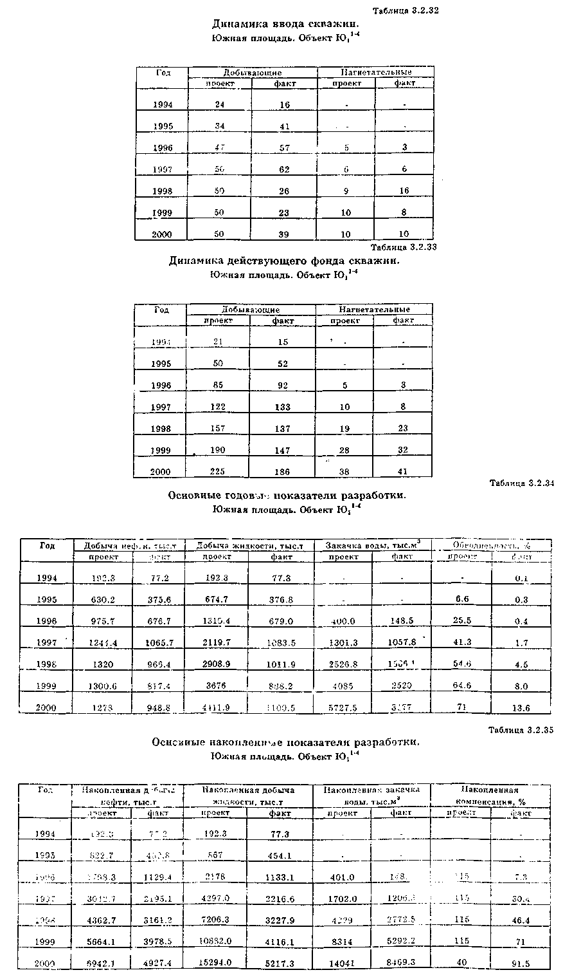
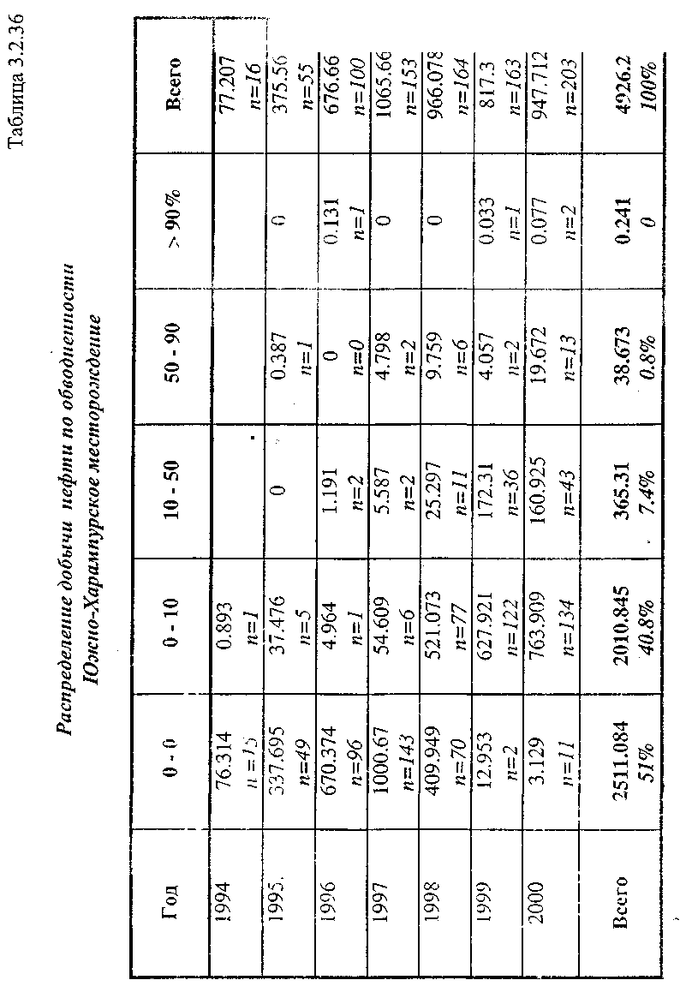
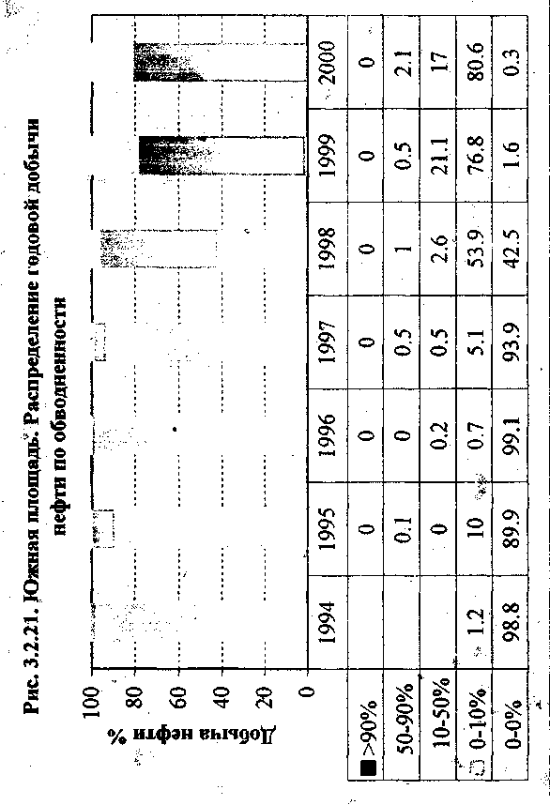

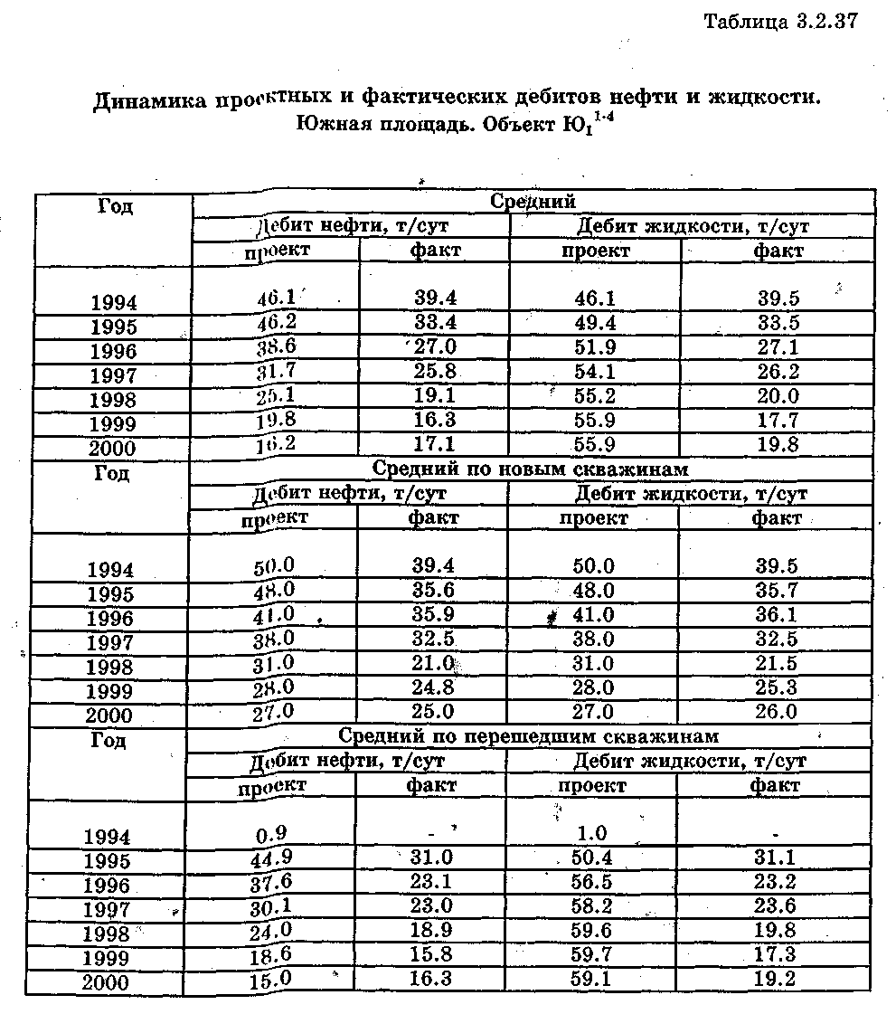

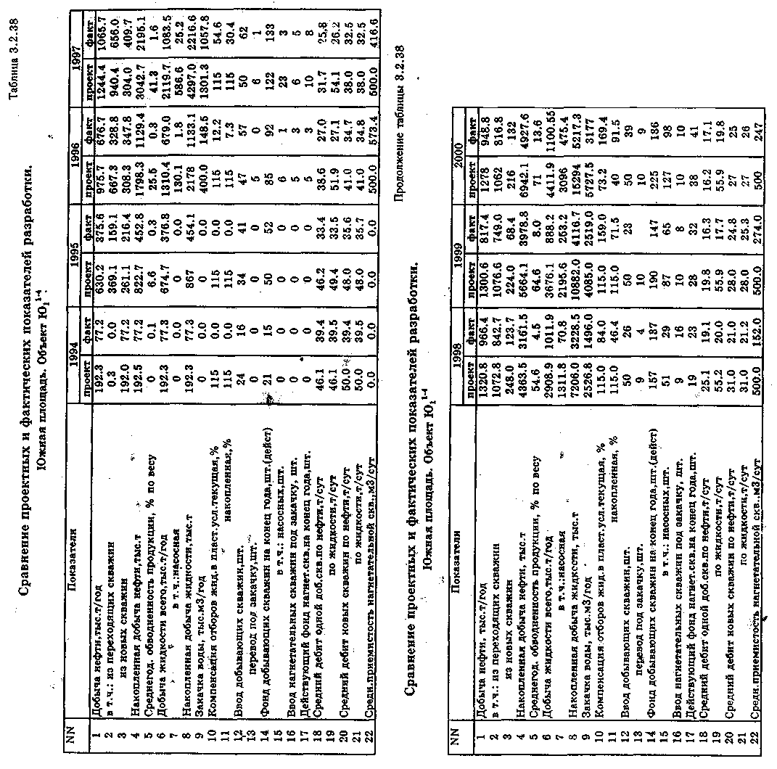

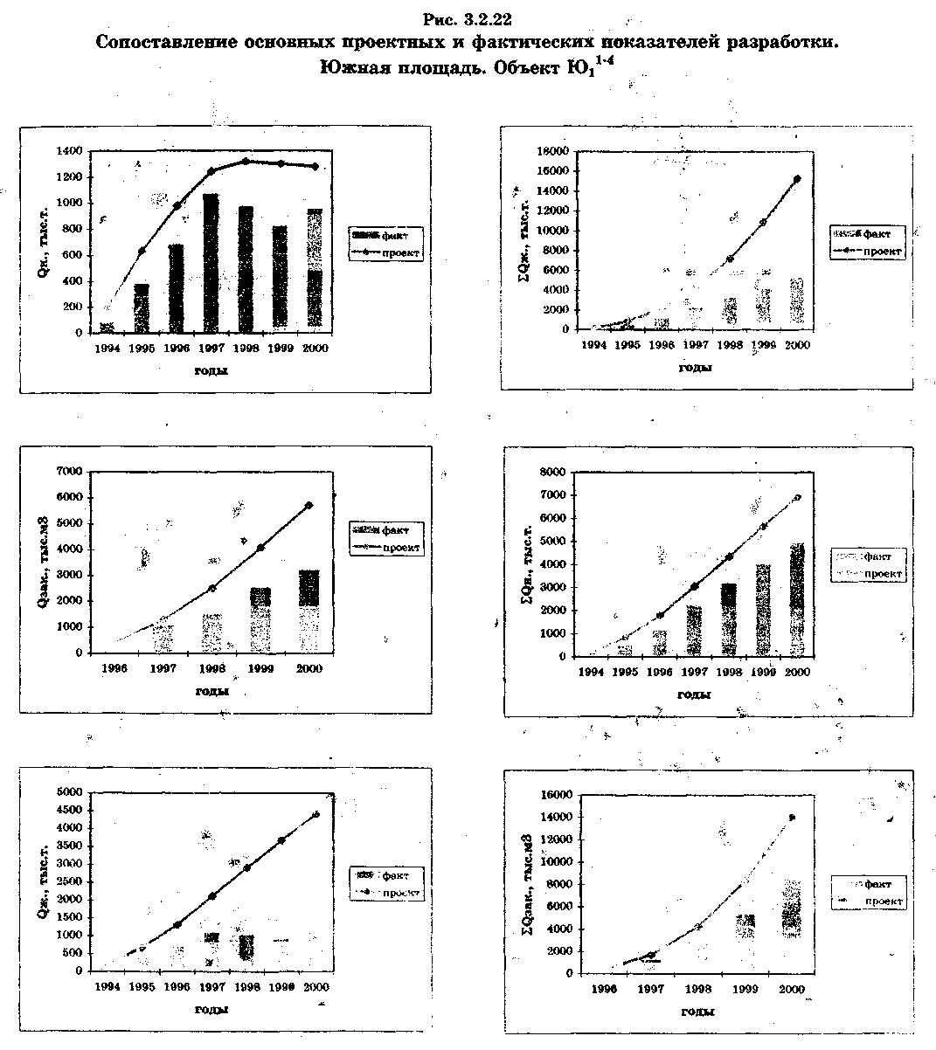

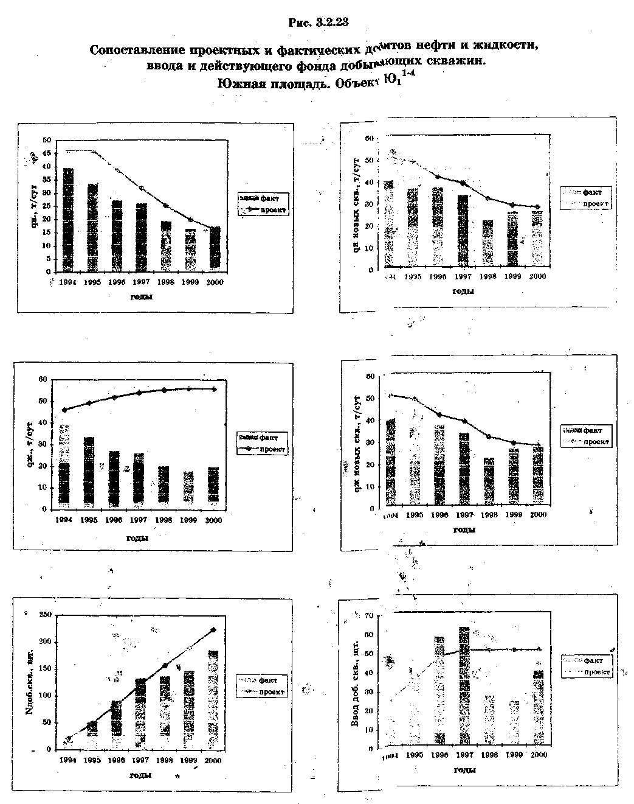

Сопоставление проектных и фактических показателей по Южной площади объектов Ю₁¹⁻⁴ приведено в табл. 3.2.32 - 3.2.38 и на рис. 3.2.22, 3.2.23.
Годовой отбор нефти на 25.8 % меньше проектного.
Недобор нефти составил 329,2 тыс.т, причем по новым скважинам добыто на 84 тыс.т (39 %) меньше запланированного, по переходящим скважинам недобор составляет 245 тыс.т (23 %). Недобор нефти по переходящим скважинам объясняется отставанием темпов разбуривания в 1998-2000 гг, что сократило фонд переходящих скважин.
Годовой отбор жидкости на 75% меньше проектного, обводненность продукции значительно ниже проектной и составляет 13,6 % (проект - 71 %).
Фактический уровень закачки воды на 44,5 % ниже проектного.
В бездействии находится 5 скважин, 17 скважин выведено в консервацию по причине малодебитности (рис. 3.2.24).
Различие проектных и фактических показателей объясняется тем, что при разбуривании площади было выявлено более сложное строение пластов Ю₁¹ -Ю₁⁴, чем предполагалось.

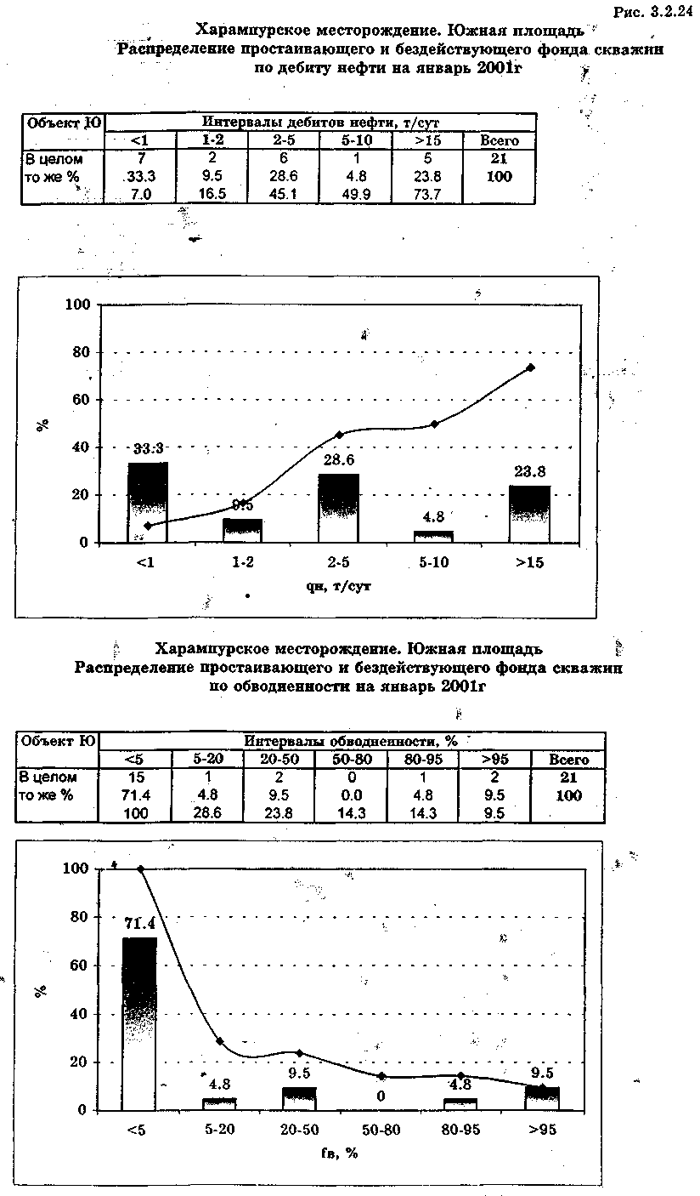
Анализ работы фонда скважин.
В действующем фонде по Южной площади на 1.01.2001 г находятся 186 скважин, из них 90 фонтанных, 8 скважин оборудовано ЭЦН и 88 скважин - на ШГН (табл. 3.2.31).
По Южно-Харампурской площади половина действующего фонда (48,5 %) скважин работает на фонтане.
Статистическое распределение максимальных и текущих дебитов жидкости фонтанных скважин приведено на рис. 3.2.25.

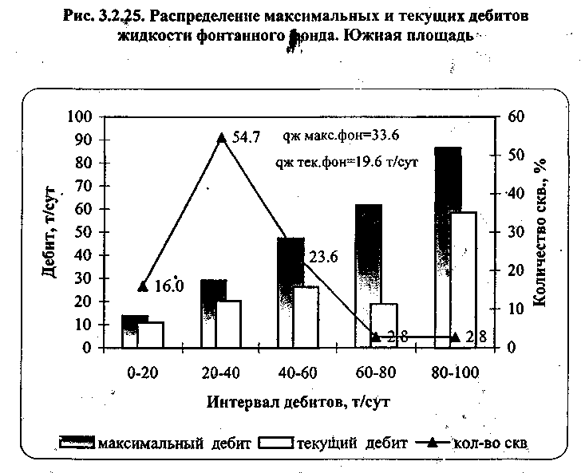

Среднее значение максимального дебита жидкости равно 33.6 т/сут, текущего - 19.6 т/сут, причем большая часть скважин (54.7 %) работает с дебитом от 20 до 40 т/сут, около 16 % фонтанных скважин работает с дебитам жидкости до 20 т/сут, 23.6 % скважин работает в интервале дебитов от 40 до 60 т/сут, 2.8 % фонтанных скважин работают в интервале дебитов от 60 до 80 т/сут, и 2.8% работает с дебитами до 100 т/сут и выше.
Текущий дебит жидкости фонтанных скважин на 41.6 % меньше максимального дебита достигнутого по этим скважинам в начале эксплуатации.
Распределение максимальных и текущих дебитов жидкости механизированного фонда представлено на рис.3.2.26.

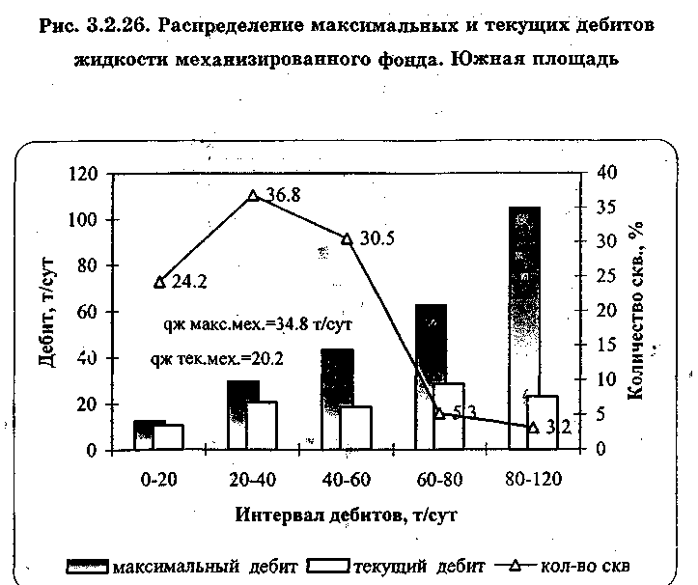

Средний максимальный дебит жидкости механизированных скважин составил 34.8 т/сут, текущий - 20.2 т/сут.
Большая часть механизированного фонда (36.8 %) работает в интервале дебитов жидкости от 20 до 40 т/сут, 24.2 % мехскважин работает с дебитами до 20 т/сут, 30.5 % насосных скважин работает в интервале дебитов от 40 до 60 т/сут, 5.3 % - в интервале 60-80 т/сут, и 3.2 % скважин - до 120 т/сут.
Распределение максимальных и текущих дебитов жидкости по Южной площади представлено на рис.3.2.27.

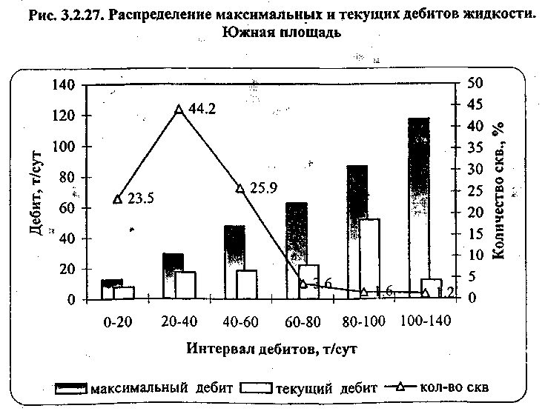

Среднегодовой дебит жидкости по южной площади равен 19.8 т/сут.
Почти половина действующего фонда скважин (44.2 %) работает в интервале дебитов по жидкости от 20 до 40 т/сут, 23.5 % фонда работает с дебитом жидкости до 20 т/сут, 26% фонда - с дебитом жидкости от 40 до 60 т/сут, фонды - в интервале дебитов от 60 до 80 т/сут, и совсем незначительная часть скважин работает с дебитами до 100 т/сут.

Анализ работы добывающего фонда скважин.

По состоянию на 1.01.2001г. эксплуатационный фонд Харампурского месторождения (Южная площадь) составил 192 скважины, в том числе нагнетательных в отработке на нефть 13, фонтанных –94 (8), оборудованных электроцентробежными насосными установками - 8, штанговыми глубинно-насосными установками - 89(5) скважины (табл. 3.2.39).
В простое находятся 14 скважин, что составляет 7,2% от эксплуатационного фонда. Бездействующий фонд скважин на дату проведения анализа составляет 5 скважин (2,1% от эксплуатационного).

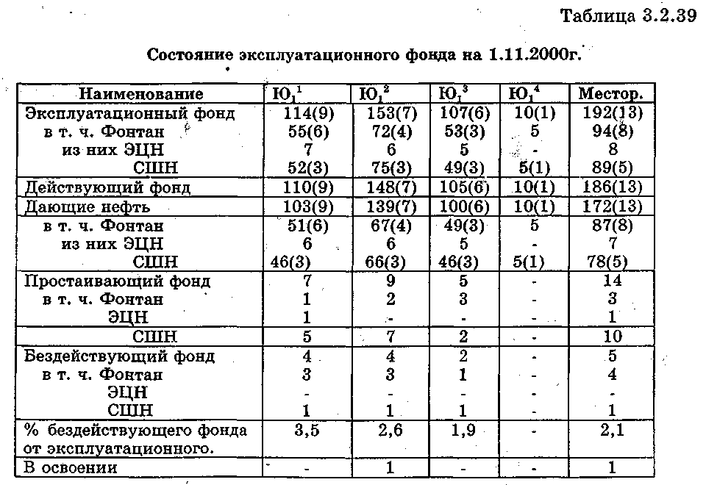

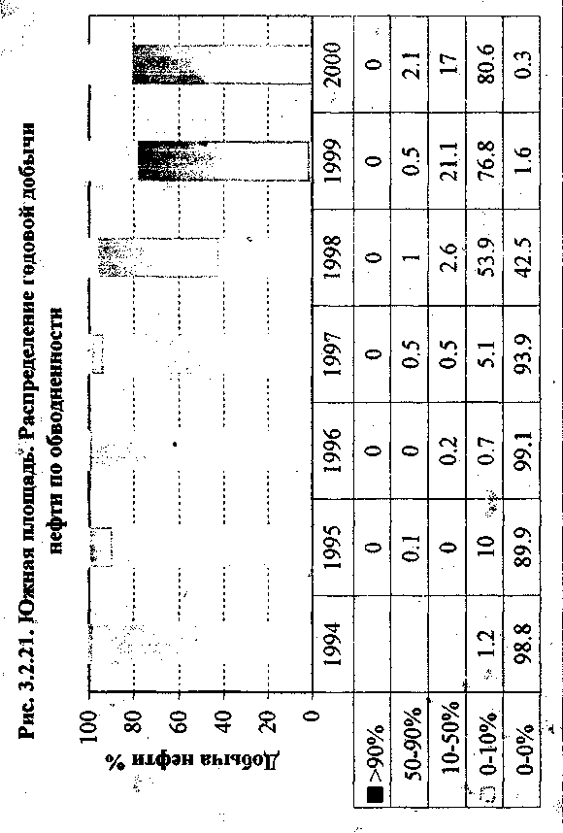

Анализ выработки запасов.
Выработка запасов определяется по отношению к запасам Южной площади, числящимся на балансе ВГФ на 1.01.2000г и равным по объекту Ю₁¹⁻⁴ 137.6 млн.т.
Текущая нефтеотдача равна 3.6 % при текущей обводненности 13.6 %. Отбор от НИЗ составляет 9.3 % при темпе отбора - 1.8 %. Основные показатели выработки запасов приведены на рис. 3.2.30.

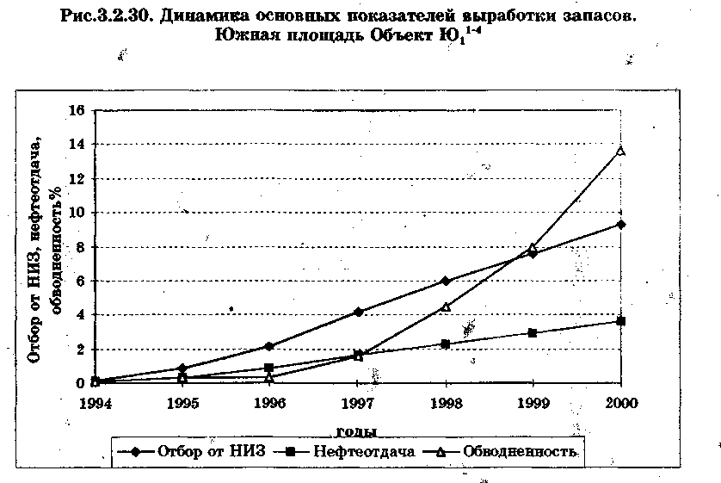

Дать прогноз по нефтеотдаче в настоящее время невозможно, так как разработкой охвачена небольшая часть залежи.
Накопленная добыча нефти на одну добывающую скважину в среднем по объекту разработки - Ю₁¹⁻⁴ составила 21.1 тыс.т (табл. 3.2.50). Наибольшая накопленная добыча в среднем до 30 тыс.т приходится на скважины, работающие с обводненностью от 10 до 50 %, и число таких скважин составляет 66% от действующего фонда. Среднесуточный дебит этих скважин в среднем составил 12.7 т/сут.
На южной площади с начала разработки безводная добыча нефти составила 51 % от всей добытой нефти. В 2000 году безводная добыча составила незначительную долю - всего 0.3%. Основная часть годовой добычи (80.6 %), приходится на скважины, работающие с обводненностью до 10 %.
Карта безводной добычи нефти по скважинам приведена на рис. 3.2.31.

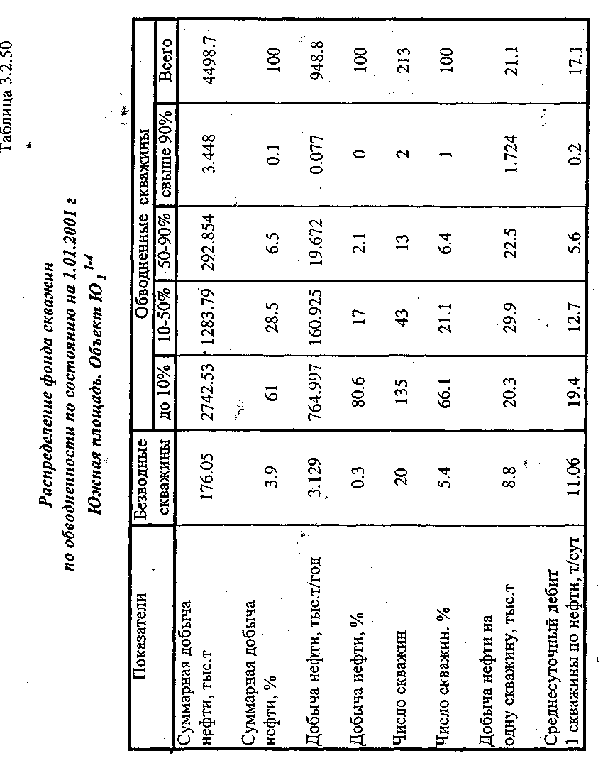
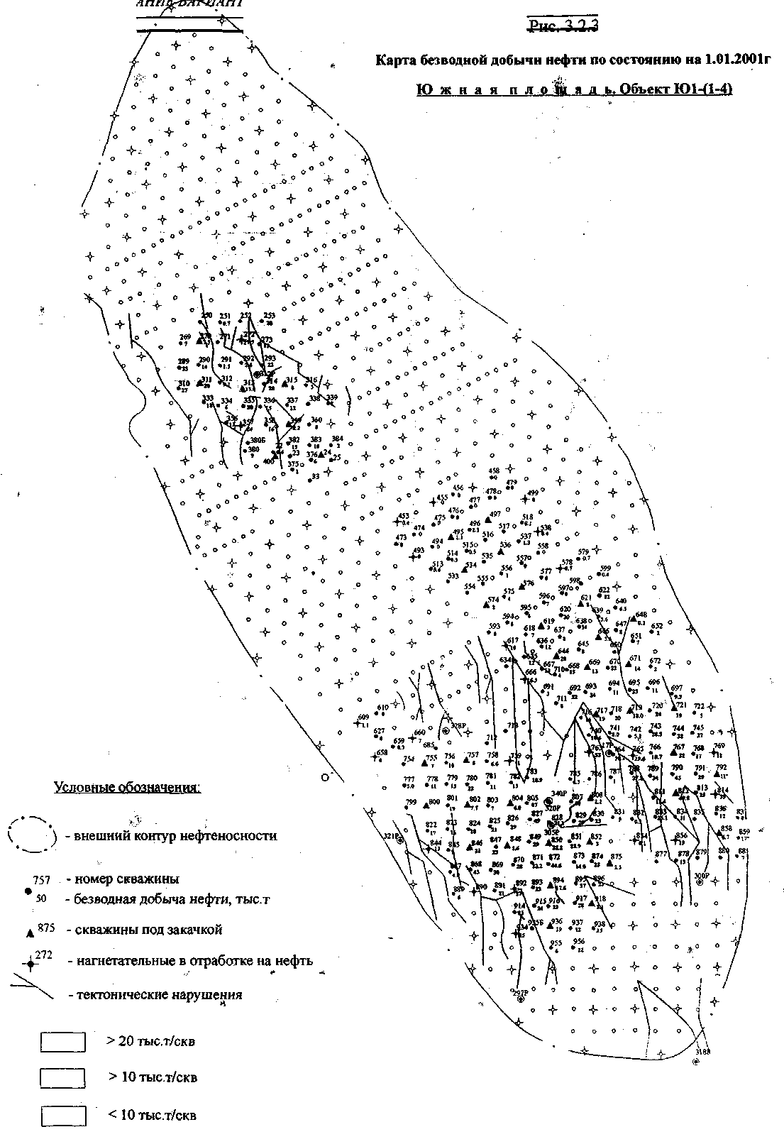

Анализ энергетического состояния залежи.
Закачка воды на Южной площади ведется с июля 1996 года.
По состоянию на 1.01.2001 г из пластов объекта Ю₁¹⁻⁴ отобрано 9258 тыс.м³ жидкости в пластовых условиях и закачано 8469 тыс.м³ воды.
Текущее пластовое давление по участку в районе скважин №№ 250-380 составляет 245 атм, по участку в районе скважин №№ 620-955 - 250 атм, в среднем по площади 250 атм (Рпл.нач. = 300 атм).
Динамика пластового давления и компенсации приведена на рис.3.2.32.

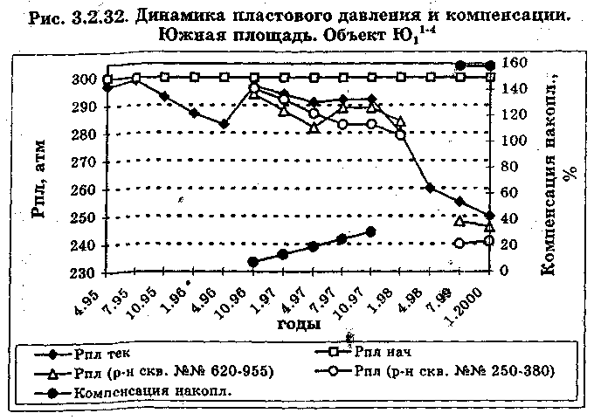

Падение давления обусловлено отсутствием сформированной системы заводнения. Накопленная компенсация отбора жидкости закачкой составляет 88 %.
В начале разработки приемистость по отдельным скважинам достигла 700-850 м³/сут, при проектном максимуме - 500 м³/сут, в истекшем году она не превышала 300 м³/сут.
Следует отметить, что при не полностью сформированном фонде нагнетательных скважин восстановление пластового давления и компенсации объемов отбора жидкости закачкой до проектного уровня не должно проводиться на форсированном режиме. Превышение проектных давлений нагнетания и объемов закачки приводит к разрыву пласта, прорыву воды по отдельным пропласткам, а, следовательно, к снижению эффективности заводнения и уменьшению нефтеотдачи пластов.

Анализ эффективности проведения ГРП.

На Южной залежи ГРП проведен в 10 скважинах (в т.ч. в 4 скважинах на пласт Ю₁¹ и в 6 скважинах на пласт Ю₁²) (рис. 3.2.33). Скважина № 271 переведена в контрольные. Две скважины до ГРП не работали. После проведения ГРП средний максимальный дебит нефти по скважинам - 27.7 т/сут, что на 12.1% меньше максимального дебита достигнутого до проведения ГРП (31.5 т/сут).
Скважины работают после проведения ГРП от 2 месяцев до 2 лет. Дополнительно добыто 63.8 тыс. т. нефти, то есть около 6.4 тыс. т. нефти на скважину. На 1.01.2001г скважины работают со средним дебитом 5.7 т/сут, т. е. на 12% больше текущего дебита до проведения ГРП (табл. 3.2.51).
Динамика дебитов жидкости по скважинам приведена на рис. 3.2.34.
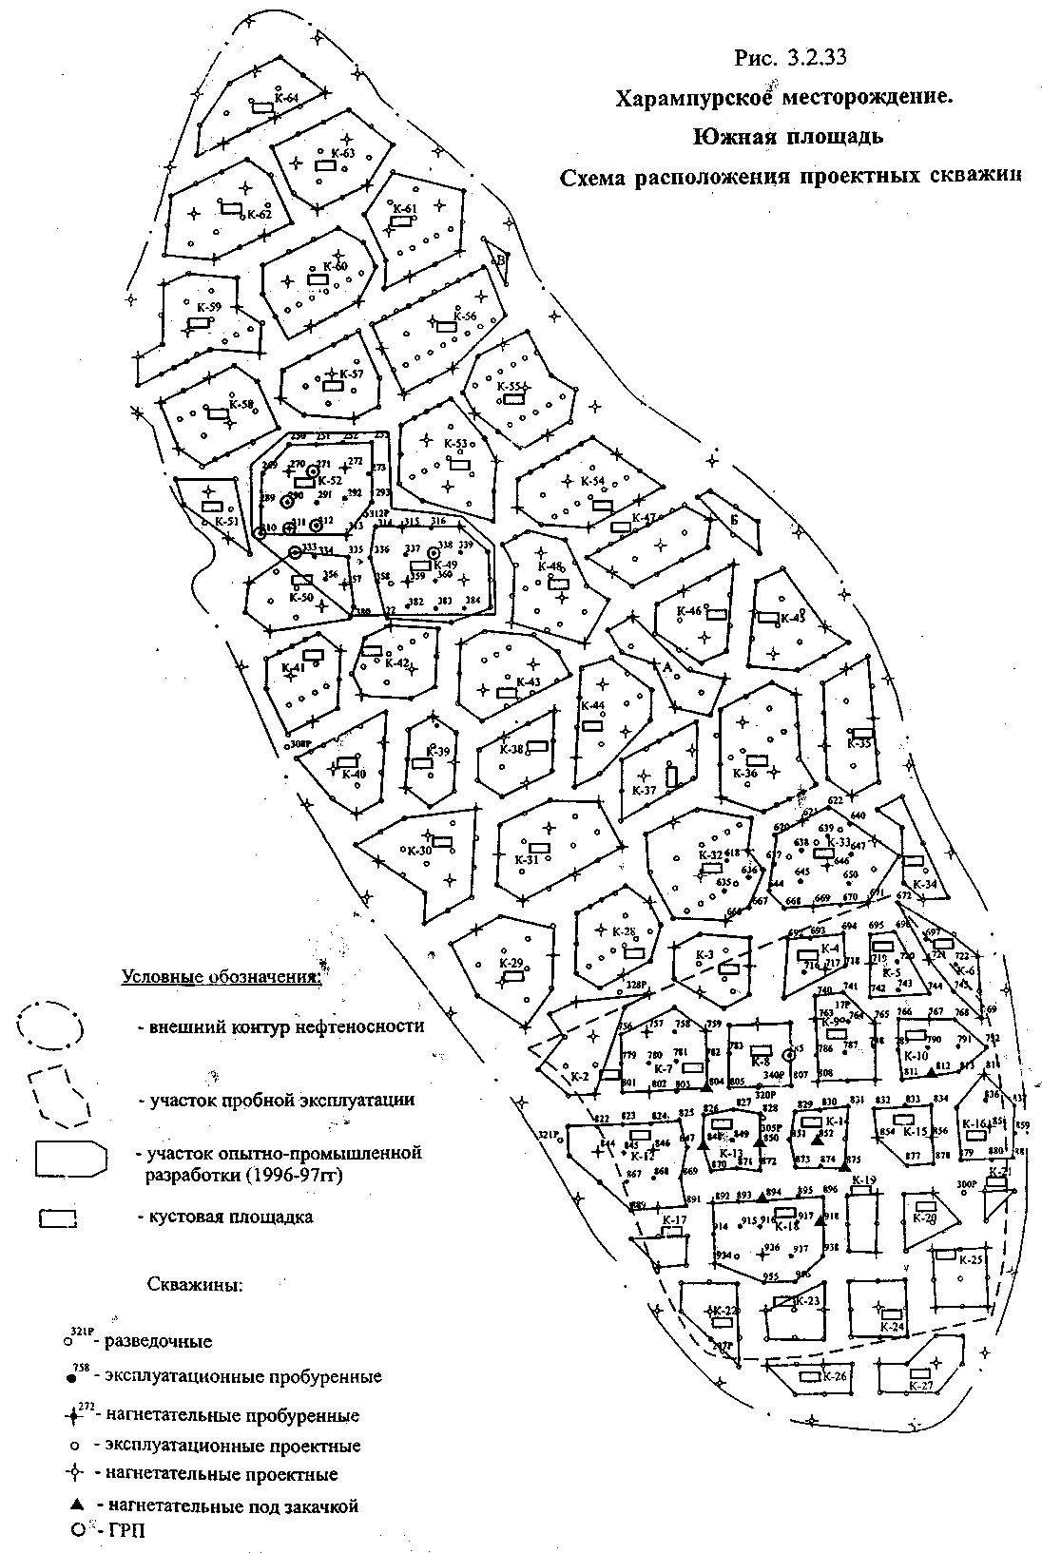
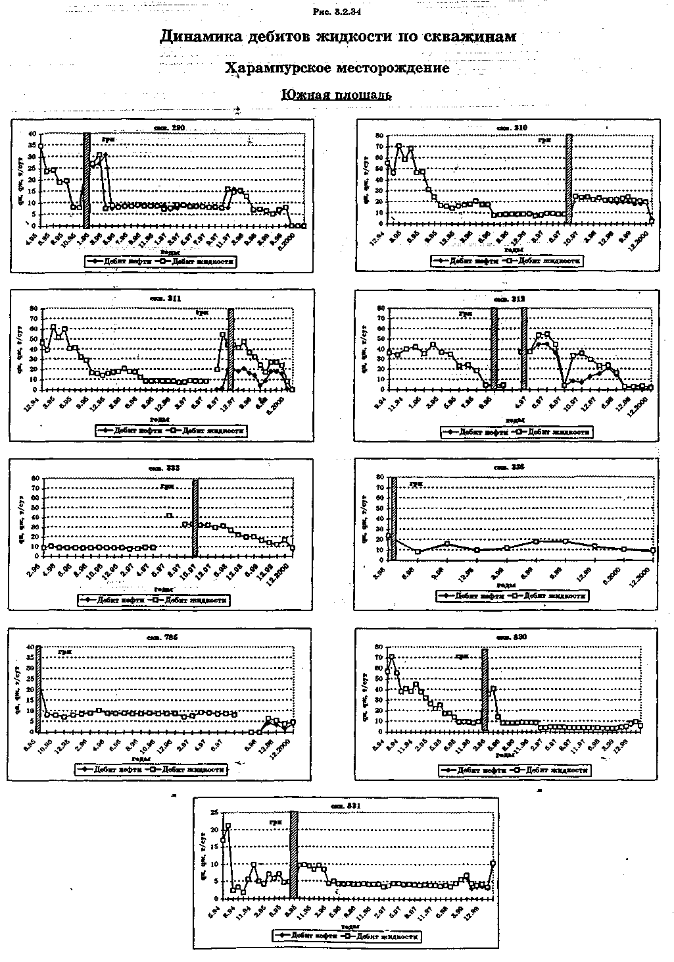
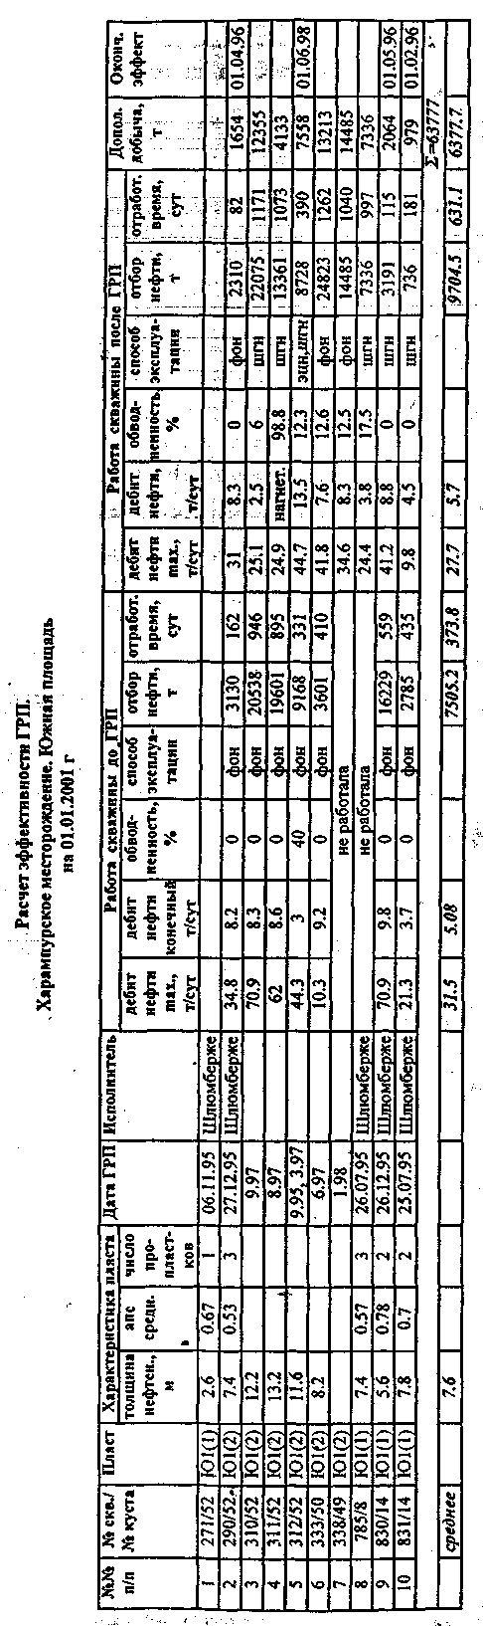
Выводы.
1. Проведенные детальные сейсморазведочные работы на Южной площади (ЗД) позволили уточнить объемы нефтесодержащих пород. По сравнению с планом подсчета запасов 1987 года изменились размеры и формы залежей в пластах основного эксплуатационного объекта - горизонта Ю₁. Произошло увеличение запасов категории С₁ пластов горизонта Ю₁ на 15.8%.
2. Пласты Ю₁¹- Ю₁⁴ имеют более сложное строение, чем принято при подсчете запасов. По результатам сейсмики ЗД и эксплуатационного бурения на Южной площади установлены сложные тектонические нарушения горизонта Ю₁ (основного по запасам нефти), что привело к различию проектных и фактических показателей.
Годовой отбор нефти на 25.8% меньше запланированного. Недобор нефти объясняется отставанием темпов разбуривания, что сократило фонд перешедших скважин на 51 единицу, по которым недобор составил 245.18 тыс.т нефти.
За истекший год не введено еще 11 скважин, по которым недобор составил 84 тыс.т.
3. На Южной площади с начала разработки безводная добыча нефти составила 51% от всей добытой нефти. В 2000 году на безводные скважины приходится всего 0.3% всей годовой добычи. Безводный период длится от года до трех лет эксплуатации. Безводные скважины составляют 5,4% от общего фонда и накопленная безводная добыча составляла 8,8 тыс.т. на скважину. Средняя добыча на скважину составила 21,1 тыс.т.
4. Анализ работы добывающего фонда скважин Южной площади показал следующее:
• На Харампурском месторождении (Южная площадь) практически весь фонд фонтанных скважин эксплуатируются с обводненностью добываемой продукции до 30%, скважины к переводу на механизированную добычу не рекомендуются.
• Коэффициент эксплуатации фонтанного фонда достаточно высокий, что составляет 0.98. Коэффициент использования фонда несколько ниже и составляет 0.94, что обусловлено незначительным количеством бездействующих скважин.
• Фонд скважин, оборудованных ЭЦН, на дату анализа составил 8 скважин. Для подъема жидкости применяются насосы производительностью 50-80 м³/сут и напором 1000-1700 м отечественного производства, и пять скважин оборудованы импортными установками американской фирмы «Центрилифт».
• Коэффициент эксплуатации скважин, оборудованных УЭЦН, по состоянию на 1.01.2001г. составил 0.96, коэффициент использования фонда скважин составил 1.0, что обусловлено отсутствием бездействующего фонда скважин.
• Для эксплуатации малодебитных скважин на месторождении применяются штанговые глубинно-насосные установки с диаметром плунжера от 33 до 57 мм.
• По состоянию на 1.01.2001г. коэффициент эксплуатации скважин, оборудованных СШН, составил 0.95. Коэффициент использования фонда почти на уровне коэффициента эксплуатации и составляет 0.93, что обусловлено незначительным количеством бездействующего фонда.
• Основной причиной простоя и бездействия скважин, оборудованных УСШН, являются: заклинивание СШН, штанг (45%), неисправность оборудования (26%), прорыв закачиваемых вод (10%) и т.д., т. е. бездействие скважин обусловлено причинами технического и геологического характера.
5. Текущий дебит жидкости составил 58 % максимального дебита, достигнутого по этим скважинам в начале эксплуатации.
Текущее пластовое давление снижено по сравнению с начальным на 50 атм. По отдельным участкам отмечено падение давления на 100 атм.
Падение давления, и как следствие дебитов жидкости, обусловлено отсутствием сформированной системы заводнения. Компенсация отбора жидкости закачкой составляет всего 88%.
6. Текущая нефтеотдача равна 3,6% при обводненности 13,6%. Отбор от НИЗ составляет 9,3% при темпе отбора - 1,8%.
7. Дополнительная добыча нефти от проведения ГРП по девяти скважинам Южной площади составляет на 1.01.2001г - 63,8 тыс.т.
• Максимальный дебит нефти достигнутый после поведения ГРП по Южной площади на 12% меньше максимального дебита нефти достигнутого до проведения ГРП;
• Эффект от проведения ГРП по 4 скважинам закончился (текущий дебит нефти равен дебиту нефти до проведения ГРП);
• Удельная эффективность на одну скважино-операцию колеблется от 1.0 до 14,4 тыс.т., в среднем составляя 6,37 тыс.т. на скважину.

10. Конструкция скважин.

При разработке конструкций скважин учтены следующие горногеологические условия месторождения: в разрезе залегают многолетне-мерзлые породы (ММП); верхний слой ММП имеет прерывистый характер распространения и залегает в интервале глубин до 10 м, а на отдельных участках - до 50 м, температура - до - 1.2⁰С, льдистость - до 0.4; второй слой ММП залегает в интервале от 160 м до 340 м, температура - до - 0.5⁰С, льдистость - до 0.25.
С учетом особенностей геологического строения Харампурского месторождения, предлагается следующая конструкция скважин:
- направление диаметром 324 мм спускается на глубину 160 м и цементируется до устья;
- кондуктор диаметром 244,5 мм спускается на глубину 1000 м до кровли кузнецовской свиты и цементируется до устья.
- эксплуатационная колонна. Возможно несколько вариантов:
1 вариант. Колонна диаметром 168 мм спускается практически до кровли эксплуатационного объекта на глубину 2925 м (кровля - 2926), цементируется до уровня 925 м. Дальнейшее углубление скважины осуществляется долотом меньшего диаметра. При этом необходимо вскрыть всю толщу эксплуатационного объекта, не вскрывая нижележащий водоносный горизонт. Затем спускается фильтр (не цементируемый) (рис. 7.1).
2 вариант. Если по тем или иным причинам водоносный горизонт будет вскрыт, спускается и цементируется по всей длине хвостовик диаметром 114 мм в интервале 3050-2875м (рис. 7.1).
3 вариант. Бурение двух забойных скважин. Эксплуатационная колонна диаметром 168 мм (178 мм) спускается в кровлю эксплуатационного объекта. Первый ствол бурится с горизонтальным участком. Второй ствол забуривается из горизонтального участка (также горизонтальный). Оба ствола не обсаживаются (рис. 7.2):

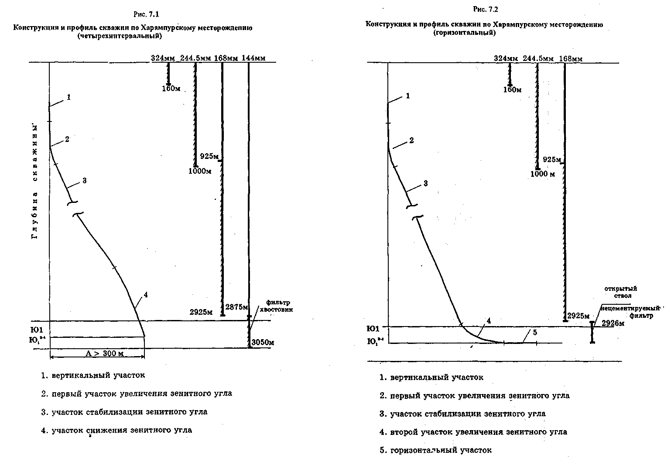

4 вариант. Колонна диаметром 146 мм спускается на проектную глубину - 3050 м. Цементируется в интервале от башмака до уровня 925 м.
Первые три варианта преследуют цель снижения давления на эксплуатационный объект в процессе бурения, цементирования и, как следствие, уменьшение проникновения фильтрата бурового, цементного растворов в продуктивный пласт.
Влияние фильтрата цементного раствора на керновом материале Харампурского месторождения не исследовалось, но очевидно оно будет иметь место. Поэтому можно полагать, что с этой точки зрения первые три конструкции имеют преимущество перед четвертым вариантом. Но дать однозначную оценку различным вариантам конструкции не представляется возможным до проведения специальных исследований и сравнительного анализа промысловых данных по эксплуатации скважин. Очевидна целесообразность строительства скважин с различной конструкцией. По мере накопления опыта может быть принято окончательное решение о конструкции скважин. В настоящее время в качестве основного проектного решения может быть рекомендован второй вариант.
Профиль скважин.
На месторождениях Западной Сибири бурение осуществляется с кустовых площадок, скважины в основном наклонно направленные.
В настоящее время действуют следующие требования (РД 39-0148070-6.027-86 с приложением № 1) к типам профилей:
Трехинтервальный профиль с участками вертикальным, набора и корректировки параметров кривизны, стабилизации или мало интенсивного уменьшения зенитного угла, рекомендуется для скважин с отклонением от вертикали до 300 м.
Четырехинтервальный профиль, включающий участки вертикальный, набора кривизны, стабилизации зенитного угла в интервале работы насосного оборудования, естественного малоинтенсивного уменьшения зенитного угла рекомендуется для скважин с отклонением забоя от вертикали более 300 м и в случае затруднений с проводкой нижней части ствола.
Горизонтальные скважины бурятся, как правило, по пятиинтервальному профилю, включающему:
• вертикальный участок;
• первый участок набора кривизны;
• участок стабилизации зенитного угла;
• второй участок набора кривизны;
• горизонтальный участок.
При забуривании из горизонтального участка второго ствола, возможен трехинтервальный профиль с участками:
• прямолинейный горизонтальный;
• набора кривизны;
• горизонтальный.
Допустимая интенсивность пространственного искривления не должна превышать в интервале набора и корректирования - 2.0 град. на 10 м, стабилизации зенитного угла - 4.0 град. на 100. Величины максимальных значений зенитного угла, отклонений забоев скважины от вертикали должны приниматься из расчета экономической целесообразности сооружения скважины как эксплуатационного объекта на кустовой площадке.
В любом случае при проектировании профиля каждой конкретной скважины должны учитываться требования эксплуатации глубинно-насосного оборудования, в том числе и импортных насосных установок.
Проектирование профиля каждой скважины куста следует осуществлять с учётом закономерностей искривления по интервалам профиля для применяемых компоновок с условием обязательного ограничения по интенсивности искривления для обеспечения надежной работы внутрискважинного оборудования.
При проводке скважин куста должны быть приняты меры, исключающие пересечение стволов. Расстояние по вертикали между точками забуривания наклонного ствола двух соседних скважин должны быть: не менее 30 м, если разность в азимутах забуривания менее 10 град.; не менее 20 м при разности 10-20 град.; не менее 10м при разности более 20 град. Зона вокруг ствола скважины с радиусом, равным 1.5% текущей глубины рассматриваемой точки за вычетом длины вертикального участка, но не менее 1.5 м, считается опасной с точки зрения пересечения стволов. Если в процессе бурения выявляется, что возможно соприкосновение опасных зон двух скважин, бурение следует продолжить с соблюдением мер, исключающих повреждение обсадной колонны, либо осуществлять работы по корректированию траектории скважины.

11. Вскрытие продуктивных пластов.
Первичное вскрытие продуктивных пластов.
Известно, что в большинстве случаев при вскрытии продуктивного пласта бурением происходит снижение проницаемости в призабойной зоне пласта, что обусловлено взаимодействием бурового раствора и его составляющих компонентов с коллектором, в основном фильтрата и твердых частиц. При этом дебиты, в зависимости от коллекторских свойств пласта, могут снижаться в два раза.
В мировой практике осуществляется индивидуальный подход к подбору рецептуры жидкости первичного вскрытия продуктивных пластов, что позволяет обеспечить дебиты на уровне 85-90% от потенциальных.
Для разработки рецептур жидкостей для вскрытия продуктивных пластов, обеспечивающих дебиты близкие к потенциальным, необходимо в качестве первоочередной задачи провести исследования по определению степени влияния их фильтратов на величину коэффициента восстановления проницаемости.
До получения этих данных все предложения по первичному вскрытию продуктивных пластов носят рекомендательный характер.
Задача состоит в подборе химреагентов для обработки бурового раствора, оказывающих минимальное ухудшение коллекторских свойств. Ранее проведенные исследования показали, что этому требованию в наибольшей степени соответствует рецептура на основе КМЦ и ГКЖ.
В последнее время появился ряд других реагентов импортного производства (кем-пас, поликем-Д и др.), используемых в опытном порядке. Даже при получении положительных результатов при вскрытии продуктивных пластов эти реагенты должны пройти экологическую экспертизу по российским стандартам. Без этого сколько-нибудь широкое применение их недопустимо.
Необходимо также учесть очевидное воздействие на коллекторские свойства пластов фильтрата цементного раствора (снижение дебитов до 30%) и также по возможности откорректировать его рецептуру. Не исключено взаимодействие фильтратов бурового и цементного растворов с усилением их отрицательного воздействия на коллектор. Это также требует серьезной работы с керном.
При заканчивании скважины открытым забоем появляется возможность использования жидкости и режима вскрытия, в минимальной степени снижающих коллекторские свойства эксплуатационного объекта. При этом исключается воздействие жидкости вторичного вскрытия и фильтрата цементного раствора.
Представляется эффективным вариант вскрытия продуктивного пласта на режиме равновесия (давление на забое бурящейся скважины близко к пластовому, незначительно превышая его). При этом могут использоваться растворы, как на водной, так и на нефтяной основе. Необходимое снижение плотности жидкости вскрытия может быть достигнуто также аэрированием ее.
Возможен вариант вскрытия пласта при депрессии (забойное давление ниже пластового). В этом случае углубление забоя фактически ведется в работающей скважине. Это позволяет при соответствующей организации работ практически обеспечить сохранение естественных коллекторских свойств вскрываемого объекта. В Западной Сибири такие технологии проходят апробацию.
В России и, в основном, за рубежом накоплен достаточный опыт заканчивания скважин открытым забоем. Особенно это актуально при вскрытии низкопроницаемых пластов.
Необходимо отметить следующие моменты:
В процессе углубления скважины в открытом стволе не должен вскрываться нижележащий водоносный горизонт, что при небольшой толщине продуктивного пласта вызывает определенные трудности в определении конечной глубины скважины. Если же нижележащий водоносный горизонт вскрыт, необходимо, спустить и зацементировать хвостовик, что, безусловно, отрицательно повлияет на совершенство вскрытия продуктивного пласта.
Учитывая близкое расположение нефтеводогазоносных горизонтов, при выборе метода заканчивания каждой отдельной скважины следует подходить индивидуально, сообразуясь с конкретными условиями. Необходимо исключить саму возможность газопроявления. При заканчивании скважины открытым забоем, особенно на режимах равновесия и депрессии газоносный горизонт должен быть надежно изолирован, а толщина разделяющей перемычки - не менее 6 м. Только в этом случае возможно исключить возникновение аварийных ситуаций, связанных с газопроявлениями.
Вторичное вскрытие продуктивных пластов.
Основной задачей вторичного вскрытия является создание надежной гидродинамической связи продуктивного пласта со скважиной посредством системы перфорационных каналов с высокой пропускной способностью при сохранении качества изоляции самого эксплуатационного объекта от других проницаемых пластов.
Сохранение качества изоляции зависит, в первую очередь, от типа перфоратора. Взрывные методы перфорации (кумулятивная, пулевая) вызывают разрушение цементного камня. Сверлящая и гидропескоструйная перфорации обеспечивают сохранность его.
Интенсивность притока жидкости из перфорационного канала при прочих равных условиях обусловливается геометрическими размерами самого канала и проницаемостью образующей его поверхности. При кумулятивной перфорации проницаемость коллектора вокруг канала может быть значительно снижена вследствие оплавления породы и засорения ее остатками самой же породы под воздействием кумулятивной струи.
Влияние перфорационной жидкости обусловлено проникновением жидкой и твердой ее фаз в поровое пространство коллектора. Обычно глубина проникновения твердых частиц не превышает 1-2 см (для не трещиноватых коллекторов). Жидкая фаза, проникая в коллектор, может взаимодействовать с пластовым флюидом, либо фильтратами бурового или цементного растворов и также снижать проницаемость продуктивного горизонта (в зоне проникновения) вследствие снижения фазовой проницаемости для нефти, набухания глинистого материала, образования нерастворимых химических соединений, либо эмульсий в поровом пространстве.
Наиболее совместима с пластовой нефтью, нефть того же пласта. При этом образование эмульсии с уже проникшим в пласт фильтратом бурового и цементного растворов не исключается. Однако в любом случае вскрытие на нефти предпочтительнее.
Использование в качестве перфорационной жидкости инвертно-эмульсионных растворов (ИЭР) положительно влияет на совершенство вскрытия, т.к. ИЭР вследствие своей структуры практически не проникает в коллектор. Трудности приготовления ИЭР на буровой, отсутствие для этих целей централизованных узлов не способствовали массовому внедрению этой технологии.
Положительные результаты дают кислотные составы. При использовании сильно действующих кислотных составов, например, ацетоносолянокислотных, возникают проблемы из-за их высокой коррозионной активности. Поэтому предпочтительнее производить перфорацию на слабощелочных составах, например, на основе ортофосфорной кислоты.
Наибольшее распространение в качестве перфорационной жидкости получили солевые растворы, в основном, хлорнатриевые. Однако этим растворам присущи серьезные недостатки. Соли содержат механические примеси, которые кольматируют вскрываемый пласт и затрудняют вызов притока. Поэтому все солевые растворы перед закачкой в скважину должны самым тщательным образом фильтроваться. За рубежом - это обычная практика.
Во всех случаях в качестве перфорационной среды предпочтительнее использовать составы на нефтяной основе. При этом нефть рекомендуется при перфорации на депрессии, а загущенная нефть и ИЭР - на репрессии.
При проницаемости коллектора более 10 мД допускается использование отфильтрованных водных растворов хлористого калия, кальция, натрия с добавкой ПАВ. При выборе солей предпочтение отдается в порядке указанной последовательности. Для этих же условий целесообразно опробовать слобокислотные составы на основе ортофосфорной кислоты, которые положительно зарекомендовали себя в других районах.
В чисто нефтяной зоне возможно использование бескорпусных перфораторов типа ПКС-80 (ПЛ-70), ПР-43 (ПРК-42), ПР-54 и т.п. Рекомендуемая плотность перфорации в монолитных пластах - 12 отверстий на один метр, в тонкослоистых - 20. В низкопроницаемых пластах целесообразно применять кумулятивные перфораторы повышенной пробивной способности импортного производства с зарядами, имеющими оболочку из специального беспестового материала, например, компании "Шлюмберже".
При наличии близкорасположенных к эксплуатационному объекту водоносных и газоносных горизонтов (менее 10 м), а именно такие условия имеют место на месторождении, перфорация производится щадящими методами.
При проницаемости более 10 мД рекомендуется использовать сверлящие перфораторы ПС-112 с плотностью 7-9 отверстий на один метр нефтенасыщенной толщи. Для этих же условий может использоваться бесперфораторный метод вскрытия (4-5 магниевых заглушек на метр).
При проницаемости менее 10 мД рекомендуется гидропескоструйная щелевая перфорация, либо использование вертикально-криволинейных перфораторов типа ПВК-70, ПВН-90 с компенсаторами давления (4-6 отверстий на метр). При расстоянии интервала перфорации от ВНК более 2.5 м и от ГНК более 4.0 м допустимо применение кумулятивных перфораторов типа ПК-95Н, ПК-80Н, ПК-105 ДУ, ПКО-89, ПКО-73 (15-20 отверстий на метр). Предпочтение отдается в порядке указанной последовательности.

12. Освоение скважин.

Для вызова притока пластового флюида создается депрессия, величина которой выбирается с учетом конкретных физико-механических характеристик эксплуатационного объекта и ограничений по перепаду давления на крепь - 1.5 МПа на один метр зацементированного заколонного пространства в интервале разделяющей непроницаемой перемычки.
Большая часть создаваемой при вызове притока депрессии затрачивается на преодоление дополнительных сопротивлений по извлечению из пласта задавленных в него в процессе вскрытия флюидов и разрушения закольматированной зоны. Для пластов с проницаемостью более 10 мД величина необходимой для этого депрессии сопоставима с величиной репрессии при первичном вскрытии пласта и может превышать ее в 1.5 раза. Для пластов с проницаемостью менее 10 мД необходима депрессия в 2.5-3.5 раза больше репрессии при вскрытии.
Депрессия, необходимая для вызова притока при близком расположении нефтеводогазоносных пластов, может привести к возникновению заколонных перетоков. Это следует учитывать при планировании процесса освоения скважины. Вместе с тем, даже при превышении допустимой депрессии, перетоки возникают далеко не всегда, что определяется фактором времени воздействия. Процессы эти изучены недостаточно, в основном, из-за отсутствия документальных записей режимов освоения.
До последнего времени вызов притока осуществлялся путем создания депрессии с помощью компрессоров высокого давления с использованием воздуха. Новыми Правилами безопасности вызывать приток нагнетанием воздуха запрещено. Для этого рекомендовано использовать инертный газ (азот), либо пенные системы. Для получения инертного газа необходимы азотпроизводящие установки. К этому отечественные предприятия не подготовлены. Импортные установки стоят дорого.
Технология использования пенных систем отработана. При необходимости практическая помощь во внедрении этой технологии и обучении персонала может быть оказана как ее разработчиком - НПО "Бурение", так и другими специализированными организациями.
Кроме того, могут использоваться другие методы вызова притока, в т. ч.:
• свабирование;
• использование эффекта эжекции.
Соответствующее оборудование выпускается отечественными производителями, в т. ч. и в г. Тюмени.
При вскрытии пласта открытым забоем на щадящем режиме, особенно при депрессии, проблема вызова притока существенно упрощается.

13. Способы эксплуатации скважин, устьевого и внутрискважинного оборудования.

Особенностью эксплуатации Харампурского месторождения является повышенный газовый фактор, высокая температура, большая глубина залегания продуктивного горизонта. Продуктивность скважин варьирует в большом диапазоне. Степень обводнения продукции скважин может изменяться от нескольких процентов до полного обводнения.
В качестве возможных способов добычи нефти в описанных горно-геологических условиях рассмотрены фонтан, газлифт, ЭЦН и ШГН.
Для фонтанного способа добычи расчеты произведены для дебитов жидкости 20-106 м³/сут. Диапазон возможных значений забойного давления колеблется в пределах 10-30 МПа (рис. 6.1).
Для газлифтной эксплуатации диапазон изменения забойных давлений находится в пределах от 10 до 28 МПа в зависимости от удельных расходов газа (рис. 6.2).
Насосным способом добычи, при применении установок электроцентробежных насосов без газозащитных устройств (предельное допустимое газосодержание на приеме насоса - 0,25) обеспечивается забойное давление 17-26 МПа (в зависимости от обводненности продукции). Результаты расчета приведены на рис. 6.4. Для варианта с применением газосепараторов (предельно допустимое газосодержание на приеме насоса равно 0,5) расчетные значения забойного давления составят 12-20 МПа. Расчеты приведены при глубине спуска насоса равной 1400-1800 м (рис. 6.3).
Использование ШСН предполагается с газозащитными устройствами (предельное газосодержание на приеме насоса равно 0,35). При глубине подвески, равной 1700 м и забойные давления для скважин, оборудованных ШСН, без газосепараторов возможно при обводненности более 70-80 %.
В настоящее время не разработано достаточно надежного скважинного оборудования, которое могло бы эксплуатироваться при любом газосодержании на приеме насоса без срыва подачи. Поэтому наиболее подходящим механизированным способом добычи нефти для месторождений с высоким газовым фактором, с точки зрения технологии, является газлифтный способ. Тем более, что на месторождении имеются большие запасы газа в сеноманских залежах (около 700 млрд.м³) и имеется возможность использовать его для подъема жидкости (при условии полной утилизации).
Но в связи с отсутствием опыта применения газлифтного способа эксплуатации на месторождениях Тюменской области в качестве основного механизированного способа добычи нефти рекомендуется применять ЭЦН и ШГН.

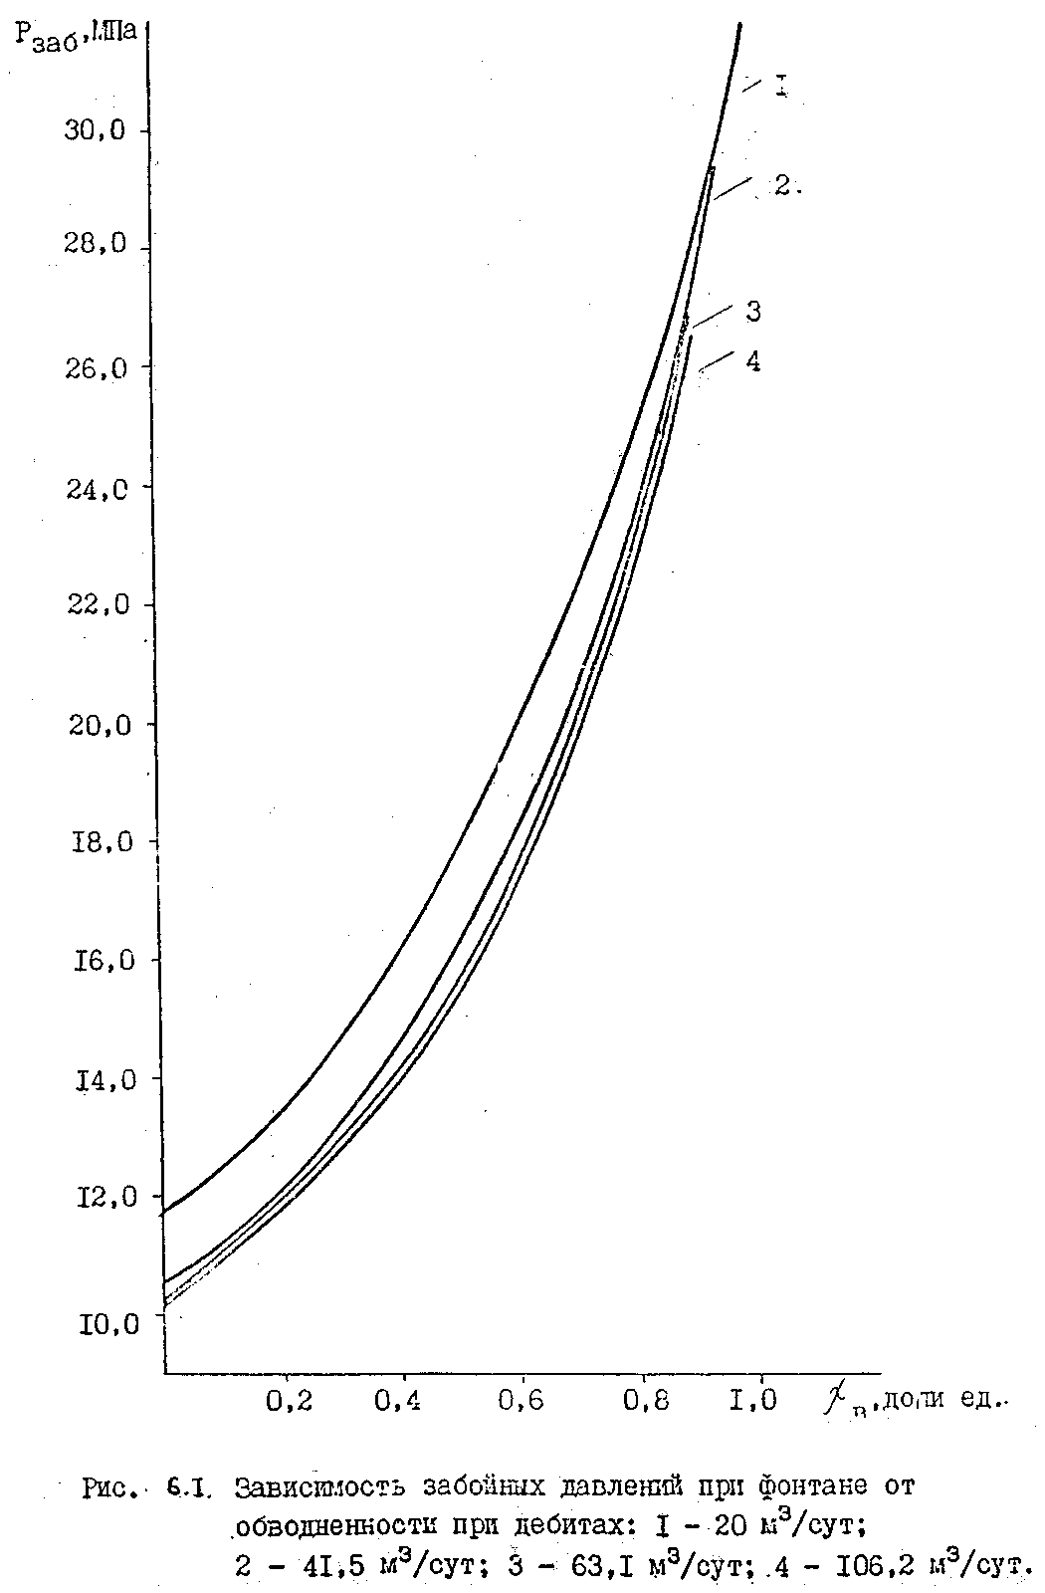

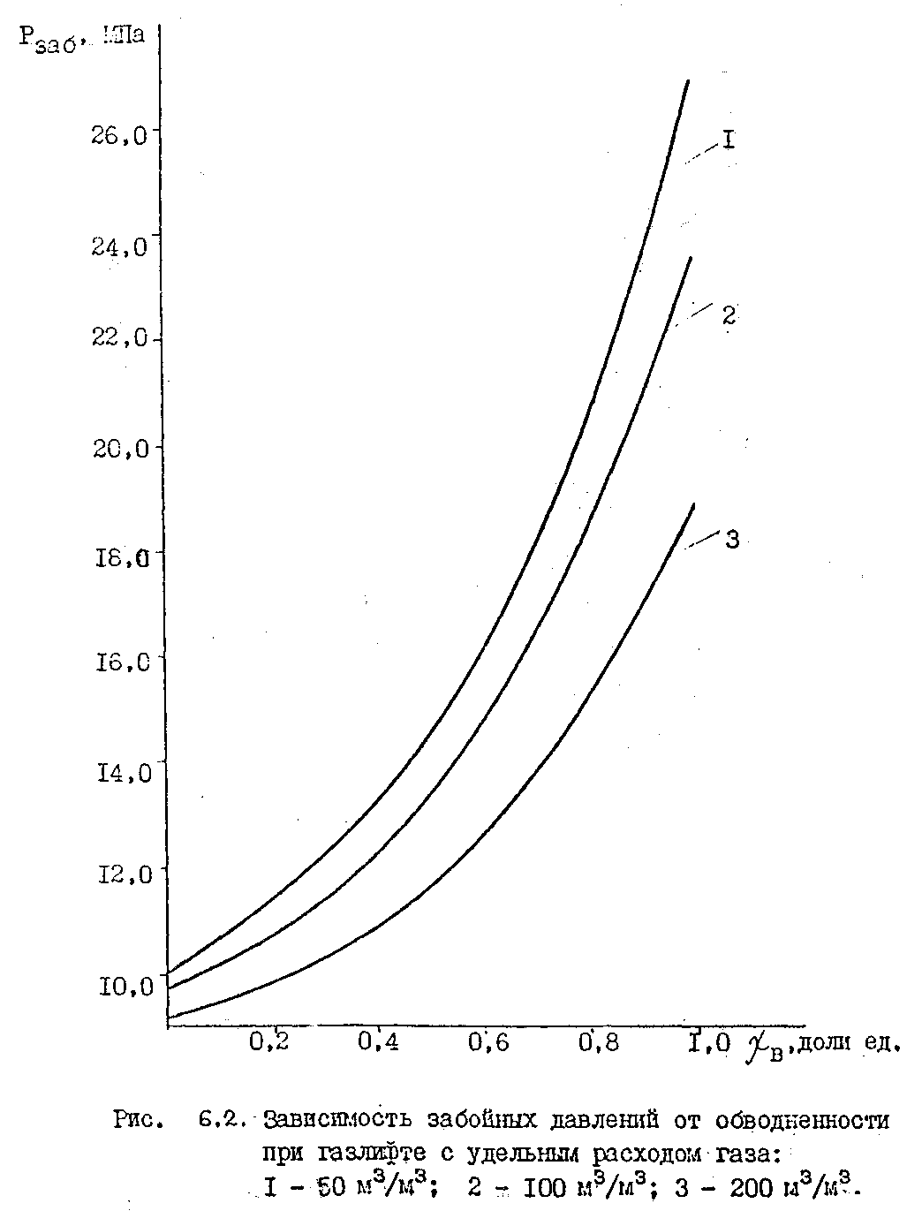

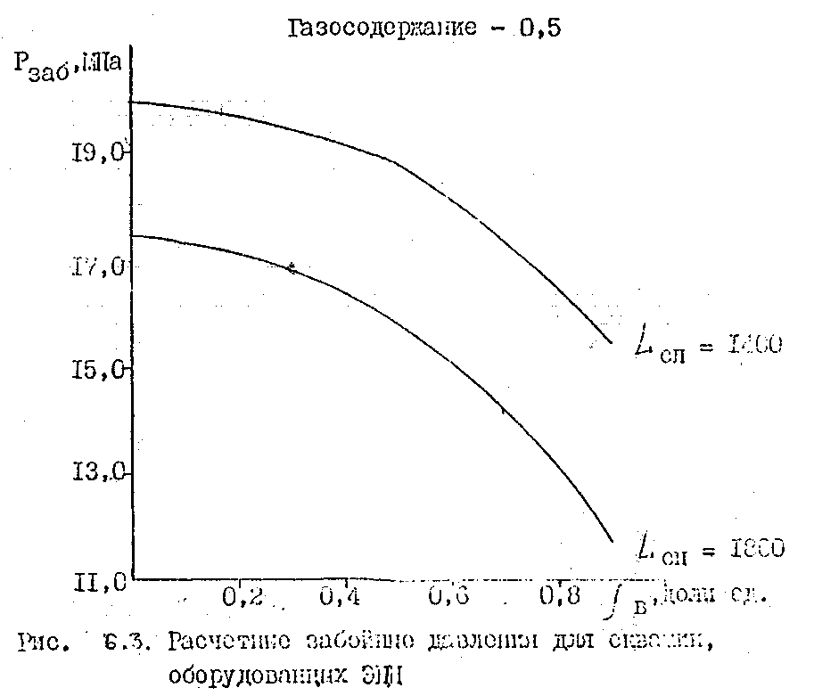
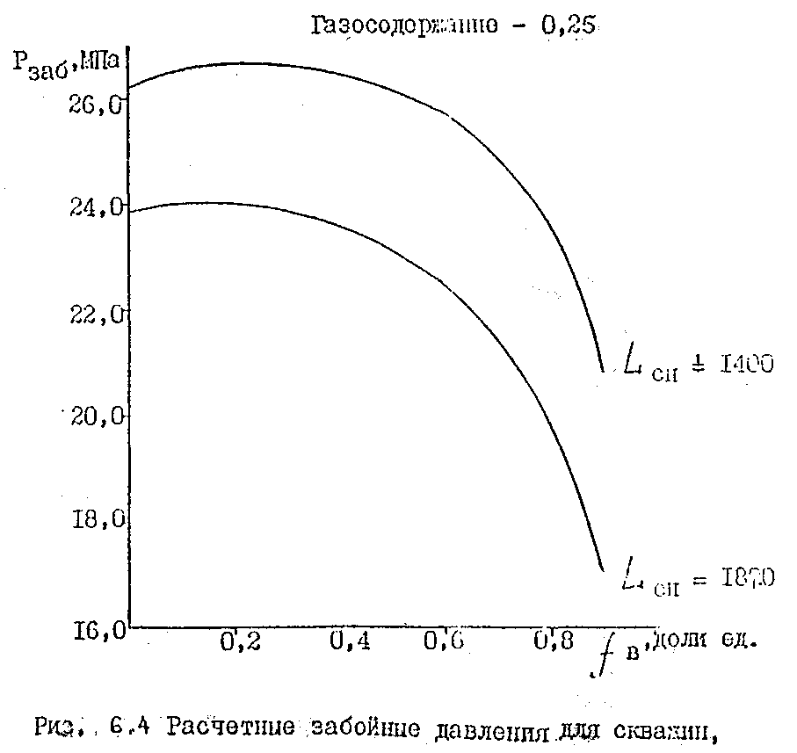
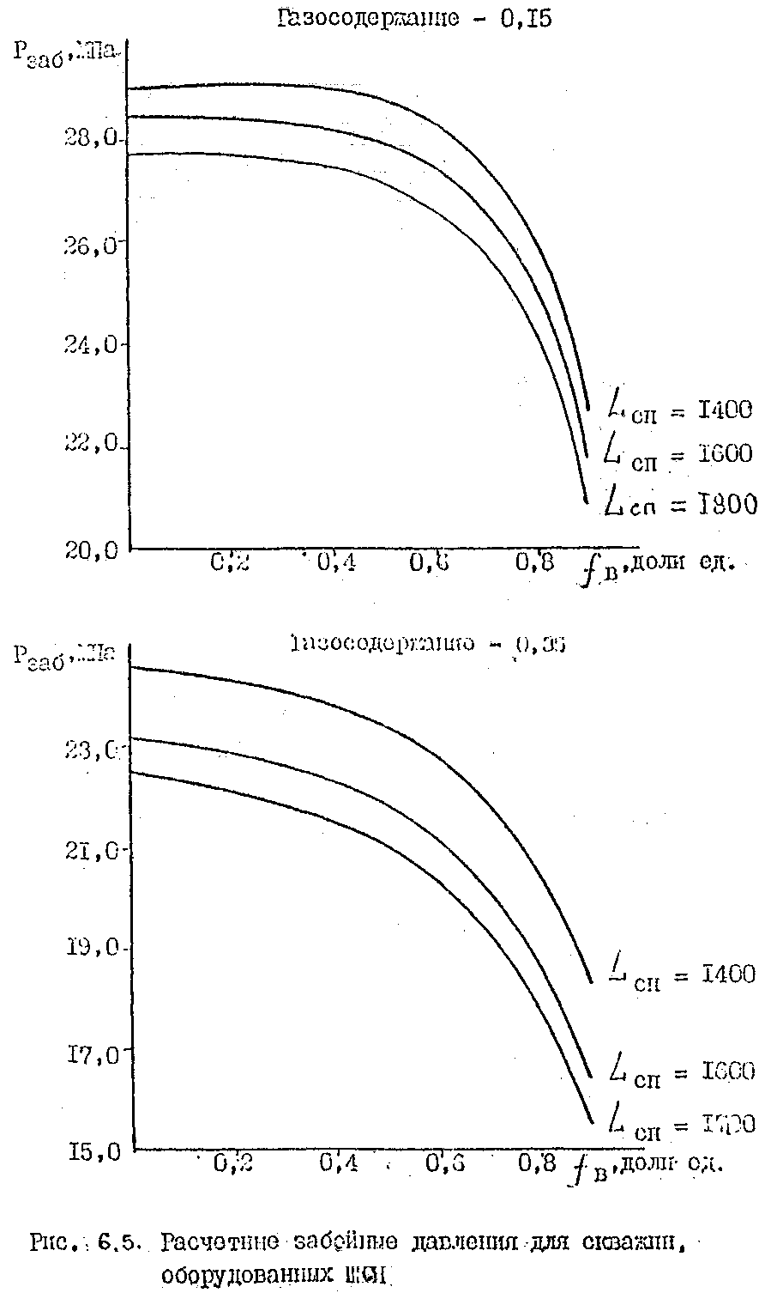

14. Система ППД.
Южная площадь.
Закачка воды в разрабатываемые пласты Ю в целях поддержания пластового давления (ППД) ведется на Южной площади Харампурского месторождения с 1996 года.
По состоянию на 1.01.2001г. эксплуатационный фонд нагнетательных скважин Южной площади Харампурского месторождения составил 43 скважины (табл. 6.1.2.).

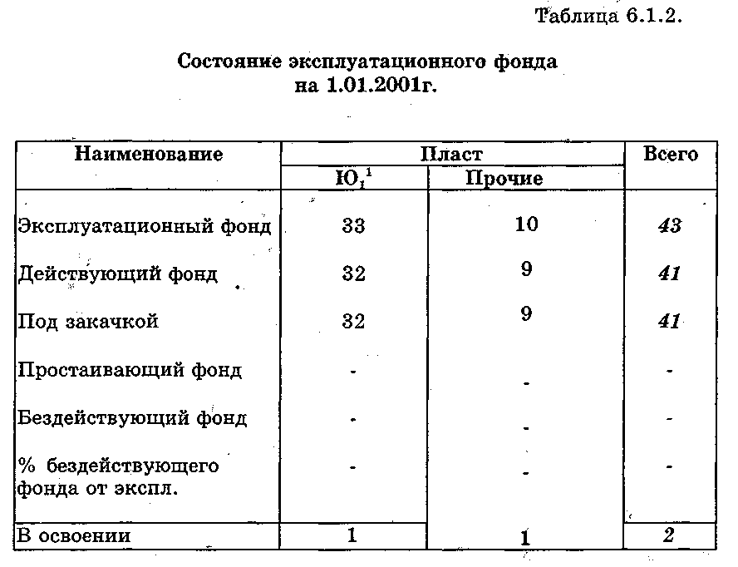

На дату проведения анализа работы бездействующего и простаивающего фонда нагнетательных скважин на месторождении нет. В освоении находятся 2 скважины.
В качестве рабочего агента в системе ППД на месторождении применяется пресная и подтоварная вода. В начальный период организации системы ППД (1996-1998гг.) потребные объемы воды для закачки в пласт на 100% обеспечивались пресной водой.
Для обеспечения потребности в пресной четвертичной воде на КНС пробурено всего 4 водозаборных скважин, учитывая и резервные скважины.
Добыча воды осуществляется применением электропогружных насосов типа ЭЦВ-10-63/150 и ЭЦВ 10-40/120.
Суммарный объем закачки воды за 2000 год в целом по месторождению составил 3177,115 тыс. м³, в том числе эффективный объем закачки 3033,988 тыс. м³.
Компенсация отборов за 2000 год по месторождению составила 169 %, в т. ч. эффективная 161%.
Фактический объем закачиваемой воды за 2000 год приведен с учетом непроизводительных расходов.
Непроизводительные расходы закачиваемой воды связаны в основном с оттоками закачиваемых вод за контур нефтеносности, отчасти с перетоками в выше и нижележащие интервалы по заколонному пространству. Объем оттоков незначительный, например, объем оттоков за декабрь 2000 года составил около 5%.
Для обеспечения закачки с двух кустовых насосных станций, с КНС-3 и КНС-4 запланированных объемов воды, построено более 30 км высоконапорных водоводов диаметром 89*6, 114*8 мм, 168*12 мм, 219*14 мм и 273*16 мм. Схема расположения высоконапорных водоводов приводится на рис.6.1.2.
В настоящее время закачка воды для цели ППД производится с КНС к 24 кустам скважин.
Средняя приемистость нагнетательных скважин в целом по месторождению составляет 247,2 м³/сут.
Давление на устье нагнетательных скважин составляет 5,0-17,2 МПа при средней величине 11,9 МПа, на гребенке 14,7-18,0 МПа при средней величине 16,2 МПа.
Основное технологическое оборудование систем ППД, выпускаемое отечественной промышленностью, вполне удовлетворяет требованиям, предъявляемым к ним при эксплуатации нефтепромысловых объектов, как с точки зрения обеспечения необходимых технико-экономических показателей, так и с позиций надежности. Это относится и к насосным агрегатам для закачки воды.
Для закачки воды в системе ППД как на месторождениях Пуровского района, так и на месторождениях других нефтяных районов Западной Сибири хорошо себя зарекомендовали блочные кустовые насосные станции типа БКНС с установленными насосными агрегатами типа ЦНС180.
Закачка воды на Южной площади Харампурского месторождения в нагнетательные скважины производится с кустовых насосных станций (КНС) № 3,4.
Суммарное количество установленных на КНС насосов составляет 6 штук, в том числе в работе находятся 3 насоса, в резерве тоже 3 насоса. Для закачки воды применяются вышеуказанные центробежные насосные установки типа ЦНС180*1900 со средней производительностью одного насоса 80-170 м³/час, при максимально возможной 200 м³/час.
Анализ показателей работы насосного оборудования КНС позволил установить, что средняя единичная производительность насосных агрегатов КНС № 3,4 значительно отличается от номинальной производительности нового насоса при дифференциальном давлении нагнетания.
Коэффициент технического использования насосного оборудования КНС-3 составляет 0.71, коэффициент эксплуатации насосных агрегатов 0,5.
По КНС-4 коэффициент технического использования насосного оборудования составляет 0.59, коэффициент эксплуатации насосных агрегатов 0,52.
Вышеизложенное позволяет сделать вывод об удовлетворительном техническом состоянии насосов КНС Южной площади Харампурского месторождения.
Потенциальные возможности реализованной системы ПЛД позволяют обеспечить годовой объем закачки воды по двум КНС более 5 млн.м³.
Фактическое среднее давление нагнетания на КНС № 3 составляет 16,0 МПа, на КНС № 4 -18,5 МПа.
Количество взвешенных частиц (КВЧ) в воде, добываемой с водозаборных скважин на КНС-3, колеблется в пределах 0,6-250 мг/л, при средней величине 49,2 мг/л. Информация получена с лаборатории химического анализа (ПЛХА) за 10 месяцев 2000 года.
Содержание средней величины нефтепродуктов в подтоварной воде с УПСВ за этот же период эксплуатации составляет 75,5-170 мг/л при средней величине 127,1 мг/л. Очистка воды от нефтепродуктов производится в отстойниках типа ОПФ, использование которых в системе водоподготовки позволяет снизить содержание ТВВ в очищаемой воде до 10 мг/л, а нефтепродуктов до 20 мг/л.
Таким образом, проведенный по состоянию на 1.01.2001г. краткий анализ работы системы ППД показал, что:
1. По состоянию на 1.01.2001г. действующий фонд нагнетательных скважин на Южной площади Харампурского месторождения составил 41 единицу.
2. Коэффициент эксплуатации и использования фонда скважин составил 1.0, что обусловлено отсутствием простаивающего и бездействующего фонда скважин.
3. Средняя приемистость пластов составляет в целом по месторождению 247,2 м³/сут.
4. Давление на устье нагнетательных скважин составляет 5,0-17,2 МПа при средней величине 11,9 МПа, на гребенке 14,7-18,0 МПа при средней величине 16,2 МПа.
5. Суммарный объем закачки воды за 2000 год в целом по месторождению составил 3177,115 тыс. м³, в том числе эффективный объем закачки 3033,988 тыс. м³. Компенсация отборов за 2000 год по месторождению составила 169 %, в т. ч. эффективная - 161 %.
6. Закачка воды для цели ППД ведется с КНС-3, КНС-4 с 3-я установленными насосными агрегатами типа ЦНС180*1900 средней производительностью одного насоса 80-170 м³/час. Техническое состояние насосных агрегатов удовлетворительное.
7. Фактическое среднее давление нагнетания на КНС № 3 составляет 16,0 МПа, на КНС № 4 -18,5 МПа.
8. Потенциальные возможности реализованной системы ППД позволяют обеспечить годовой объем закачки воды по двум КНС более 5 млн.м³.

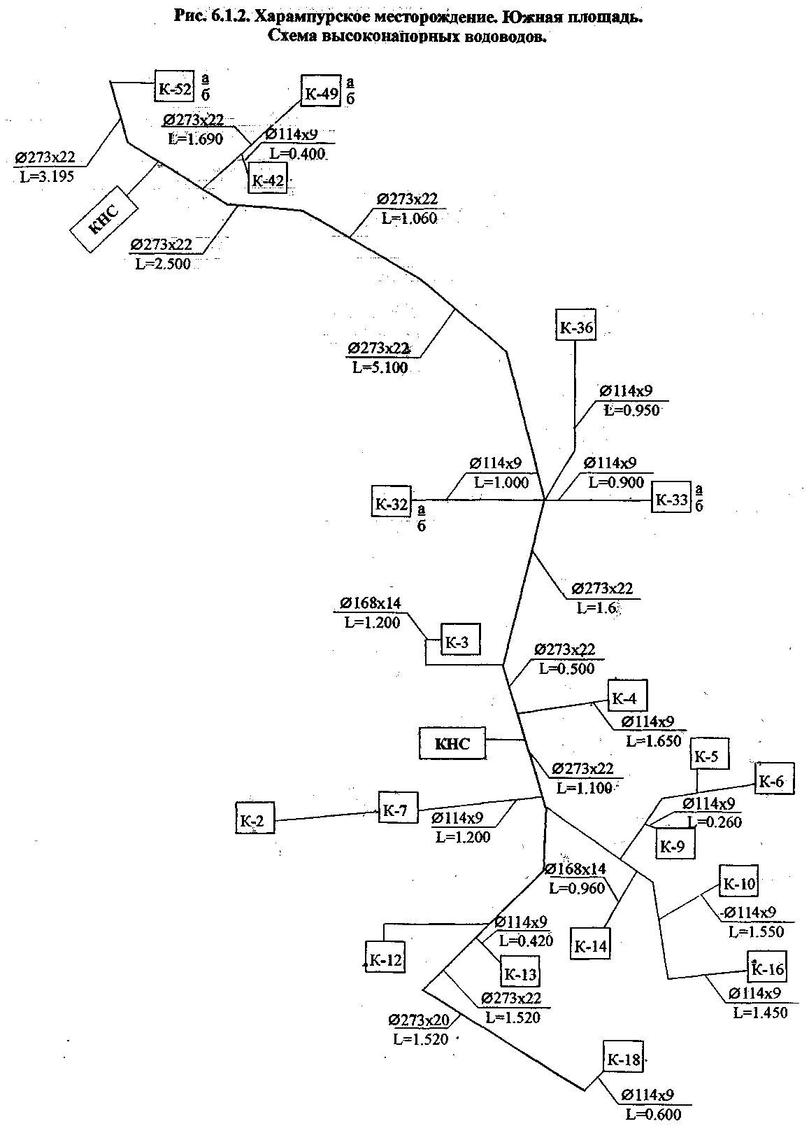

15. Методы увеличения нефтеотдачи пластов.

Основной целью регулирования разработки нефтяных месторождений является повышение конечной нефтеотдачи пластов. Эффективность показателей разработки значительно повышается при увеличении темпа или сокращения периода разработки месторождения и уменьшения объема капитальных затрат и труда.
Как в СНГ (в условиях кризиса экономически), так и за рубежом в ведущих нефтедобывающих странах (в условиях нестабильности цен на мировом рынке) имеется тенденция, применения дешевых и менее эффективных, методов увеличения нефтеотдачи (МУН).
При этом целесообразность мероприятий по регулированию должна быть обоснована экономической оценкой их эффективности.
Основным методом разработки Харампурского месторождения является метод вытеснения нефти водой. Это сложнейший технологический процесс, на который влияют физико-геологические факторы (неоднородность пласта, размер залежей, наличие газо-водо-нефтяных зон, капиллярные процессы), технологические факторы (параметры сетки скважин, темп отбора, состояние и условие заводнения).
Закачиваемая в нагнетательные скважины вода под действием гравитации, а также в силу меньшего фильтрационного сопротивления движения к добывающим скважинам преимущественно по нижнему высокопроницаемому водонасыщенному слою, оказывает слабое воздействие на верхнюю нефтенасыщенную часть пласта.
Благодаря работе конусов подтягивания подошвенной воды, активно вырабатываются запасы нефти лишь в прискважинных зонах пласта.
В качестве средств интенсификации разработки кровельной части пласта, проводятся такие мероприятия как:
при воздействии на пласт через добывающие скважины:
физические методы:
- ГРП;
- Депрессионные;
- Перфорационные;
химические методы:
- ОПЗ комбинированная;
при воздействии на пласт через нагнетательные скважины:
химические методы:
- ОПЗ комбинированная;
- ОПЗ ПАВ кислотного и полиакриламидного состава;
- закачка кислотосодержащих составов;
- закачка полимердисперсных систем;
- закачка оторочек щелочных составов;
- закачка оторочек нефтенола.
Методы интенсификации добычи нефти. Применение химических методов воздействия требует соблюдения следующих правил:
- При закачке в прискважинную зону пласта различных кислотных составов, с целью снижения коррозийной активности соляной и плавиковой кислот, в них необходимо добавить 1-3% ПАВ.
- Для предотвращения выпадения в ПЗП продуктов коррозии металла в кислотные растворы также добавляют 2-3% уксусной кислоты. При использовании плавиковой кислоты или глинокислоты добавляют 2-3% борной кислоты, переводящей кремнистые гели в растворимые в воде соли.
- При проведении ГРП необходимо проведение очистки и обработки порового пространства коллекторов с целью его гидрофобизации и восстановления первоначальных ФЕС или даже их увеличения.
- При воздействии на пласт через нагнетательные скважины для очистки ПЗП применяется создание высокой депрессии на пласт.
- Глубокие депрессии на пласт предлагается создавать многократным (2-4) кратковременным депрессионным воздействием.
-Для восстановления производительности скважин со значительным скин-эффектом, а также для скважин, снизивших свою производительность в процессе эксплуатации по разным причинам, рекомендуется применение комплексной технологии химико-депрессионного воздействия на ПЗП.
К числу методов, с помощью которых восстанавливается продуктивность добывающих и приёмистость нагнетательных скважин, следует отнести:
- ОПЗ ПАВ-кислотными, гадрофобизирующими и гидрофилизирующими составами;
- перфорационные;
- акустическое и депрессионное воздействие;
- изоляция водопритоков и некоторые другие.
Мероприятия по повышению коэффициента нефтеизвлечения.
Своевременная селективная изоляция водопромытых интервалов и заколонных перетоков позволит избежать потерь в добыче нефти и снизить непроизводительный отбор воды.
Для данного месторождения самым эффективным методом увеличения нефтеотдачи зарекомендовал себя метод ГРП, при котором все неохваченные заводнением прослои и зоны пласта вступают в работу.
Планом работ по повышению коэффициента нефтеизвлечения по ОАО «Роснефть-Пурнефтегаз» и на данном месторождение в период 2001-2013 гг предусмотрено проведение:
- ГРП - 154 скважино-операций;
- ОПЗ - 70 скважино-операций.
Нами предусмотрено на период рентабельной эксплуатации проведение:
- ГРП - 161 скважино-операций, в результате чего дополнительная добыча нефти составит 343 тыс.т.;
- физико-химические (ОПЗ) - 80 скважино-операций, причем, дополнительная добыча составит 160 тыс.т нефти.
- РИР - 89 скважино-операций, причем дополнительная добыча составит 178 тыс.т нефти.
Всего за период рентабельной эксплуатации за счет МУН дополнительная добыча составит 681 тыс.т нефти (табл. 4.3.1).
За весь проектный период разработки будет проведено:
- ГРП -186 скважино-операций;
- ОПЗ - 275 скважино-операций;
- РИР -160 скважино-операций.
Дополнительная добыча нефти составит 1263 тыс.т: в т.ч. ГРП - 393 тыс.т; ОПЗ - 550 тыс.т; РИР - 320 тыс.т.
При проведении работ по повышению коэффициента нефтеизвлечения необходимо выполнять требования нормативных документов, направленных на охрану недр.

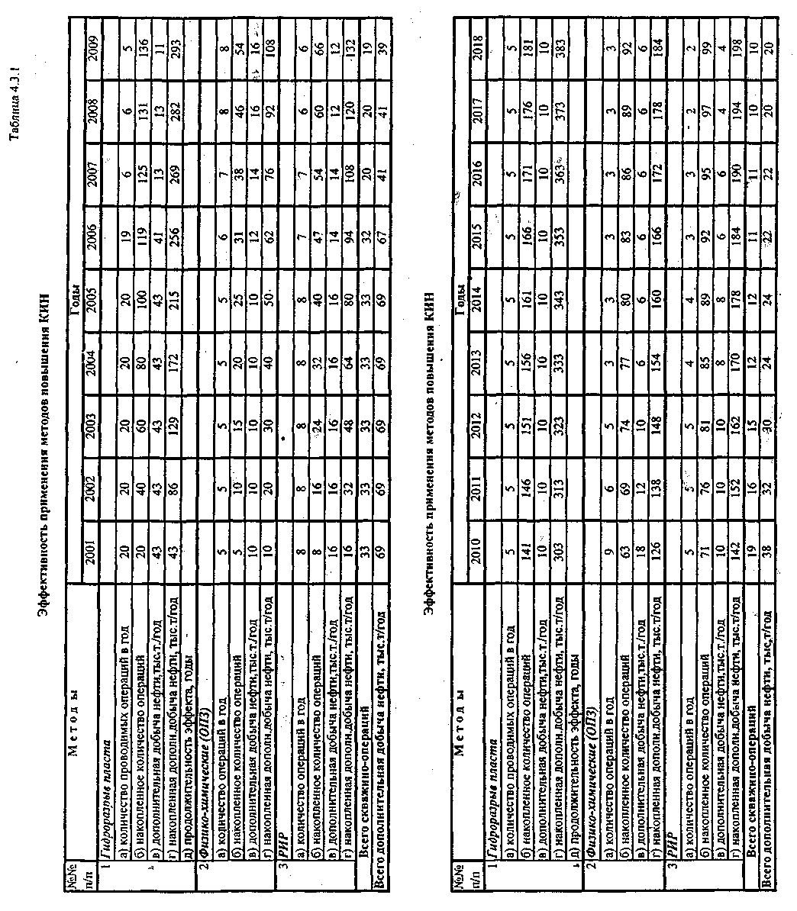

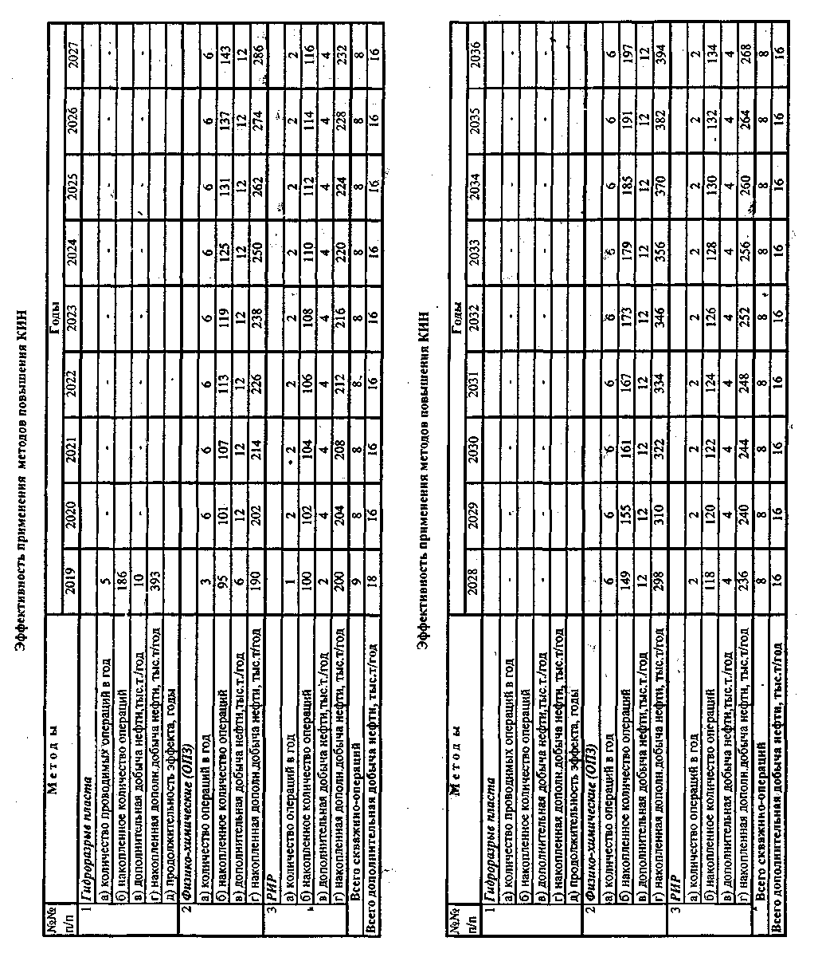

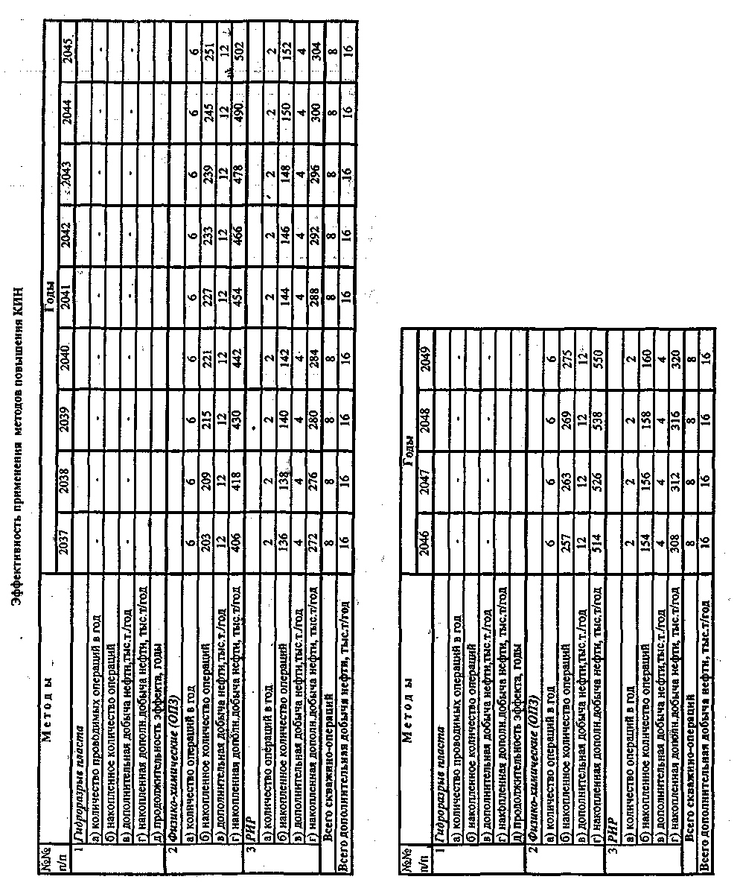

16. Предупреждение и борьба с осложнениями при эксплуатации скважин.
Мероприятия по борьбе с парафиноотложением.
При добыче нефти возникают осложнения, связанные с выпадением асфальтосмолопарафиновых веществ (АСПВ) в нефтепромысловом оборудовании.
Отложения АСПВ приводит к остановке скважин из-за образовавшихся пробок в НКТ. Основу образующихся отложений составляет кристаллическое вещество - парафин.
Основной причиной появления отложений считают возрастающую перенасыщенность раствора в результате изменения термобарического состояния среды. Перенасыщенность раствора приводит к частичному выкристаллизованию твердой фазы непосредственно на стенках оборудования и свободному выпадению твердой фазы в потоке с последующим осаждением взвешенных частиц на внутренних поверхностях труб.
Интенсивная парафинизация характерна для скважин с невысокими дебитами (до 40 м³/сут), незначительной обводненностью добываемой продукции (до 30%), небольшой разницей величин текущего пластового давления и давления насыщения нефти газом, высоким газовым фактором. Важную роль в формировании отложений АСПВ играют состав и свойства нефти, зон многолетнемерзлых пород и т.д.
По своим физико-химическим свойствам нефти пластов Ю₁¹ - Ю₁⁴ относятся к легким по плотности, парафинистым и высокопарафинистым, малосмолистым с высокими температурами насыщения нефти парафином 25⁰С-41⁰С, склонные к образованию плотных отложений АСПВ.
На основе анализа нефтей, расчета температур насыщения нефти парафином и температуры газожидкостного притока можно определить прогнозный фонд с отложением АСПВ на месторождении. Наиболее интенсивный процесс парафинизации оборудования ожидаются в первые годы разработки месторождения, до 70 % от действующего фонда добывающих скважин. В последующие годы количество скважин с парафиноотложением будет уменьшаться, так как будет увеличиваться обводненность добываемой продукции, которая способствует увеличению температуры газонефтяного потока, гидрофилизации поверхности НКТ, и как следствие, снижение интенсивности парафинизации оборудования.
Таким образом, в первые же годы эксплуатации месторождения необходимо предусмотреть мероприятия по предупреждению и удалению парафиноотложения.
Для своевременного выявления фонда скважин необходимо оборудовать скважины термокарманами для замера устьевых температур. При температуре на устье скважины ниже температуры насыщения нефти парафином возможен процесс парафиноотложения на стенках НКТ.
Для борьбы с парафиноотложениями на месторождениях применяют химические реагенты. Учитывая большой разброс физико-химических свойств и отложений на Харампурском месторождении, которые влияют на эффективность ингибиторов парафиноотложения и селективность их действия при выборе эффективных реагентов типа СНПХ необходимо провести опытно-промышленные испытания. При применении ингибиторов парафиноотложения руководствоваться РД 39-0148070-270-88-Р "Технология удаления и предотвращения образования парафиноотложений в нефтепромысловом оборудовании".
Для скважин с дебитами 40-100 т/сут эффективно применение растворителей, в качестве растворителей применяют местные источники сырья: газоконденсат, стабильный бинзин с Губкинского ГПЗ, гексановую фракцию с Тобольского НХК, а также кубовые остатки производства бутиловых спиртов (РПС-67) с Ангарского НХК. Растворители применяют по методу периодической закачки в затрубное пространство скважин.
Мероприятия в области борьбы с солеотложением.
Разработка месторождений с применением заводнения осложнена отложением солей. Состав солевых отложений детально изучен и установлено, что для месторождений Западной Сибири характерны отложения карбонатов кальция (кальцит, арагонит), железа (сидерит), галита, серы и различных минеральных фаз гидрооксидов железа. Отложение солей наблюдается на приеме погружного электроцентробежного насоса, поверхности электродвигателя, токоведущем кабеле, в НКТ и затрубном пространстве, выкидных коллекторах и другом промысловом оборудовании.
Для прогнозной оценки вероятности отложения солей на месторождении учитываются две основные причины: перенасыщение вод карбонатом кальция в результате несовместимости пластовых и закачиваемых вод и снижение предельной растворимости за счет изменения термобарических параметров.
Пластовые воды Харампурского месторождения неоднородны по площади и разрезу. Если на пласте Ю₁¹ отмечаются воды только хлоркальциевого типа, то для пласта Ю₁² характерны воды как хлоркальциевого, так и гидрокарбонатноонатриевого типов. Пласт Ю₁³ представлен гидрокарбонатонатриевым типом вод, с минерализацией до 21,8 г/л, содержанием солеобразующих ионов кальция 272 мг/л, гидрокарбонатного иона до 1830 мг/л.
Для поддержания пластового давления используются сеноманские, пресные и сточные воды. На основании данных химического анализа вод апт-альб-сеноманского комплекса установлено, что последние в основном относятся к хлоркальциевому типу и будут чужды водам пластов Ю₁² и Ю₁³ гидрокарбонатнатриевого типа. При использовании пресной воды для поддержания пластового давления в пластах Ю₁¹ и Ю₁² существует вероятность отложения солей в результате несовместимости пластовых и закачиваемых вод.
На Хапарампурском месторождении наблюдается большое количество газовой фазы (в том числе двуокиси углевода). В силу прямой зависимости интенсивности образования осадка карбоната кальция от содержания углекислого газа, в системе нефть-вода-газ увеличение ее доли в исходных компонентах влечет за собой в определенных условиях увеличение количества твердой фазы.
Как показал опыт разработки других месторождений, отложение солей, в основном, наблюдается в скважинах с обводненностью добываемого флюида более 40 %.
Анализ данных по динамике изменения действующего фонда скважин, обводненности добываемой продукции позволяет предположить, что солепроявляющие скважины появятся в 1995-1996 г., их доля составит 1-2,8 % от действующего фонда.
Наиболее широкое распространение у нас в стране и за рубежом получил метод предотвращения образования осадков с помощью химических реагентов-ингибиторов солеотложения.
Требованиям, предьявляемым к ингибиторам, в основном, отвечают ингибиторы типа ПАФ (ПАФ-13А летняя форма ТУ6-02-1318-85 и ПАФ-13А зимняя форма ТУ6-02-1336-87), которые и рекомендуются для предупреждения отложений солей на Харампурском месторождении. В достаточном количестве реагенты производятся Чебоксарским ПО "Химпром".
На месторождениях Западной Сибири ингибиторы типа ПАФ используются в течение 10 лет, зарекомендовав себя как технологичные в применении реагенты с коррозионной активностью, не превышающей активность минерализованной воды.
При применении ингибиторов достигается технологический и экономический эффект за счет увеличения межремонтного периода (МРП) в сравнении с МРП солепроявляющих скважин, предупреждение отложений солей в которых не производится. Защита оборудования осуществляется минимальным количеством реагента, удельный расход ингибитора типа ПАФ составляет 10 г/т попутно добываемой воды.
Борьба с гидратами в добывающих скважинах.
Освоение нефтегазовых районов Севера выявило ряд специфических проблем, одной из которых является гидратообразование в нефтяных скважинах.
Основной причиной гидратообразования в нефтяных скважинах является снижение температуры в результате теплового воздействия продукции скважины с низкотемпературными породами.
Как показывает опыт, гидратообразованию подвержены чаще всего скважины в пуско-остановочные периоды.
В условиях Харампурского месторождения приемлем, и может быть рекомендован способ предупреждения и ликвидации гидратных пробок в нефтяных скважинах электроподогревом (РД 39-0148070-043 ВНИИ-86 "Технология предупреждения гидратообразования в насосно-компрессорных трубах (НКТ) нефтяных скважин электроподогревом").
Суть технологии предупреждения гидратообразования в НКТ нефтяных скважин электроподогревом заключается в том, что в НКТ опускается кабель-электронагреватель, с помощью которого происходит подогрев жидкости в НКТ, либо гидратной пробки, до ее ликвидации.
Также для предупреждения и ликвидации гидратных пробок на месторождении применяются горячие обработки скважин, а также их продувка.

17. Системы контроля и измерения.

Основной целью контроля за разработкой месторождений при совместной эксплуатации залежей является непрерывное выяснение динамики профиля притока жидкости и обводнения по мощности, долевого участия пластов в добыче нефти и нефтеотдаче, выявление зон неравномерной выработки запасов. Эти показатели определяются методами исследования добывающих и нагнетательных скважин, физико-химическим составом добываемых флюидов.
Исследование добывающих скважин.
Добывающие скважины исследуются геолого-промысловыми, гидродинамическими, геофизическими и физико-химическими методами согласно "Обязательного комплекса промысловых, гидродинамических и промыслово-геофизических исследований по контролю за разработкой нефтяных месторождений Тлавтюменьнефтегаза", утвержденного 30.12.1981 г.
Промыслово-геофизические исследования проводятся для построения профиля притока по пластам, определения работающих и обводняемых интервалов; уточнения перфорации, контроля за текущим характером насыщения разрабатываемых пластов и за уровнем ВНК, изучения скважинного флюида и его плотности, контроля за техническим состоянием эксплуатационной колонны и выявления мест негерметичности.
Для решения этих задач в комплекс исследований добывающих скважин входят: гидродинамическая расходометрия - РГТ-1, Кобра-РВ, 36р, Д-1м, ДГД8 и др. (в зависимости от общего дебита), индикатор притока - СТД, термометр - ТДА, влагометр - ВГД-2, плотностномер - ГГП, резистивиметр - РИС-36,42, магнитный локатор муфт, гамма каротаж - ГК, нейтронный каротаж НКТ-50, акустический каротаж в режиме цементомера, изотопы и др. методы.
Проведение данных методов, в основном, возможно в фонтанных скважинах.
Механизированный фонд скважин методами ГИС исследуется, как правило, в период ремонта. В случае, если скважина была остановлена задавкой в пласт солевого раствора, целесообразно до ее освоения и после отработки компрессором провести замеры стационарным нейтрон-неитронным методом по тепловым нейтронам (НКТ-50). Это позволит достоверно установить интервалы притока и наличие (отсутствие) интервалов затрубного перетока. В обводненный период рекомендуется исследовать скважину при обводненности от 10 до 50%, иначе эффективность методов исследования на состав жидкости снижается.
В качестве основного метода контроля коэффициента текущей (остаточной) нефтенасыщенности пластов предлагается метод ИННК с закачкой солевого раствора (NaCl).
Технология исследований предусматривает проведение двух, трех закачек в пласт солевого раствора с различной плотностью (минерализацией), и исследование методом ИННК после каждой закачки, а также после отработки скважины компрессором. После закачки раствора в пласт необходимо проведение исследований гамма-гамма плотнометром ГГП и индукционным резистивиметром РИС с целью определения плотности и минерализации раствора в пластовых условиях. Только точное выполнение, требований технологии позволит получить информацию о характере выработки запасов нефти и текущей нефтенасыщенности пластов. Исследования проводятся в эксплуатационных скважинах при достижении обводненности более 90%.
Комплекс промыслово-гидродинамических исследований добывающих скважин должен быть направлен на решение следующих задач:
• оценка и обоснование гидродинамических параметров;
• характеристики скважин и пластов;
• изучение гидродинамической связи по разрезу и площади;
• оценка состояния призабойной зоны пласта;
• отработка технологии воздействия на пласт;
• оценка эффективности мероприятий по повышению или восстановлению производительности скважин;
• контроль за энергетическим состоянием, оценка упругого запаса залежей, интенсивности падения пластового давления от отбора жидкости;
• анализ процесса выработки пластов по площади и по разрезу.
Контроль за технологическими параметрами работы добывающих скважин (замер дебита, буферного и затрубного давления, отбор устьевых проб для определения процента содержания воды и мех. примесей) должен осуществляться 1 раз в неделю.
Замер дебита скважин производится в автоматическом режиме на АГЗУ "Спутник".
Замеры буферного и затрубного давлений осуществляются манометрами, устанавливаемыми на устьевой арматуре.
Для контроля за энергетическим состоянием залежи во всех возможных случаях производятся замеры пластового давления глубинными манометрами типа МГН.
В скважинах механизированного фонда пластовое и забойное давление определяются расчетным путем по замеренным значениям динамического и статического уровней.
Оценка добывных возможностей, гидродинамических параметров пластов и контроль за их изменением производится путем исследования скважин на установившихся и неустановившихся режимах фильтрации.
Во всех освоенных фонтанирующих скважинах не позже 3-х месяцев проводятся исследования на установившихся режимах фильтрации. По действующим скважинам до и после работ, связанных с .изменением состояние призабойной зоны пласта, и систематически по действующим скважинам опорной сети в объем исследований входит:
• работа скважин на 4-х установившихся режимах при прямом и на 2-х режимах при обратном ходе исследований. Время работы на каждом режиме не менее 3-х суток.
• за все время исследований прослеживается изменение устьевых и забойных давлений, дебитов или накопленных притоков, газовых факторов, мех. примесей, содержания воды и т.п.
• после снятия индикаторной диаграммы скважина пускается в работу со снятием кривой восстановления давления в течении времени до 7 суток.
• кривая восстановления давления (КВД) должна регистрироваться высокоточными абсолютными и дифференцированными глубинными манометрами.
Исследования непереливающихся добывающих скважин (механизированный фонд) проводятся методом прослеживания уровней. Кривые восстановления уровней (КВУ) отрабатываются методами В.Вагина, А.Богачева, С.Вольнина, Л.Ломакина. Различные методики обработки предполагают различное время восстановления уровня, отсюда значительные расхождения получаемых результатов. Достоверные значения выбираются путем анализа с учетом фактических показателей работы скважин.
Для уточнения расчетных методов определения пластового и забойного давления по уровням, и при обработке КВУ, рекомендуется оборудовать 1-2 скважины дистанционными датчиками давления КТСМ-3 (Тюменский приборостроительный завод) или аналогичными. Результаты исследования скважин, оборудованных датчиками, на различных режимах при разной обводненности, позволяют уточнить скорость звука в затрубном пространстве, среднюю плотность жидкости от устья до приема насоса и от приема до забоя.
Для снятия КВУ в механизированных скважинах рекомендуется использовать технологию исследований и методику обработки результатов по Регламенту "Технология исследования механизированного фонда скважин" составленному СибНИИНП в 1989г. Технология, описанная в регламенте, учитывает время исследования, компонентный состав и плотность флюида, давление в затрубном пространстве. Методика обработки КВУ позволяет определить продуктивность скважины и гидропроводность пласта.
Определение пластовой температуры должно осуществляться в виде разовых исследований во всех новых скважинах и один раз в полугодие в скважинах опорной сети.
Гидропрослушивание скважин и пластов должно производиться по отдельному плану. Исследования проводятся в начальный период разработки с целью оценки активности законтурной зоны, оценки эффективности системы воздействия на пласт и определения взаимовлияния отдельных горизонтов и пластов.
Рекомендуемые объемы, виды и периодичность исследований соответствуют "Регламенту комплексного контроля за разработкой нефтяных и нефтегазовых месторождений".
Исследование нагнетательных скважин.
Основной задачей проведения ГИС в нагнетательных скважинах является определение общего и поинтервального расхода воды и выявление наличия (отсутствия) затрубного перетока нагнетаемой воды. Исследование профиля приемистости проводят с обязательным уточнением фактического расположения нагнетаемой воды за колонной в интервалах продуктивного пласта и вне его. Учитывая давление нагрузки на колонну и цементный камень при закачке воды в пласт, контроль технического состояния скважины приобретает первостепенное значение. Замер приемистости нагнетательных скважин осуществляется расходомерами или счетчиками СВУ и СВМ на общем водоводе в автоматическом режиме по группе скважин. В нагнетательных скважинах, при условии герметичности устьевого оборудования, пластовое давление определяется путем пересчета статического устьевого давления, замеренного образцовым манометром с классом точности не ниже 0.4. Обработка результатов исследования проводится по общеизвестным методикам.
Промыслово-геофизический комплекс исследований нагнетательных скважин содержит: гидродинамические расходомеры (РГД-4, РГД-5 и др.), термометр (ТЭГ-36, ТД и др.), гамма каротаж - ГК, и магнитный локатор муфт. Поступление воды в пласт контролируется термометром в зоне пласта при закачке и по всему стволу в остановленной скважине. Для наиболее эффективного выделения принимающих интервалов, особенно в низкоироницаемых коллекторах, лучше использовать закачку обычной соленой воды (NaCI) с минерализацией 150-250 г/л. Этот способ нетоксичен, позволяет уверенно определить принимающие интервалы (и затрубную циркуляцию воды) методом НКТ-50, проводя замеры до и после закачки меченой жидкости.
Все действующие нагнетательные скважины исследуются согласно обязательного комплекса исследований. Ежегодный объем ГИС по контролю за работой нагнетательных скважин должен составлять менее 25% от действующего фонда скважин.

18. Система сбора, подготовки и транспорта нефти и газа.

Проект обустройства Харампурского месторождения выполнен институтом Гипротюменнефтегаз по заказам 4490, 5140, 5410. На Харампурском месторождении предусматривалось строительство ДНС-2,3 Северо-Харампурского, ДНС-4,5 Южно-Харампурского, ДНС-1 совмещенного с ЦТП Харампурского месторождения.
По проекту 5410 на ДНС-4,5 Южно-Харампурского месторождения предусмотрена двухступенчатая сепарация нефти с предварительным отбором газа и предварительным сбросом воды на месторождении.
На площадке УПСВ Харампурского месторождения предусматривалась двухступенчатая сепарация нефти с близлежащих кустов к ДНС-1 и подготовка всей нефти с Северной, Южной части Харампурского месторождения и с Фестивального месторождения.
По проекту 5410 Харампурский ЦПС служит для приема и подготовки нефти Харампурского и Фестивального месторождения, технологического и аварийного хранения нефти и очистки сточных и пластовых вод с последующей подачей их на КНС-1 Харампурского месторождения для закачки в пласт.
Для утилизации газа низкого давления предусматривается строительство ВКС, строительство нефтенасосной станции для перекачки нефти с Харампурского месторождения на Тарасовское.
В перспективе на Харампурском ЦТП планируется подготовка нефтей Западно-Харампурского, Кутымского, Тэрельского, Истхурского месторождений.
ЦТП запроектирован мощностью 4,5 млн.т/год по товарной нефти с возможностью его дальнейшего расширения до 6-9 млн.т/год. УПН - на 4,5 млн.т/год (производства ГДР). Резервуарный парк - 40 тыс. м³ (4 РВС-10000). ВКС с установкой подготовки газа (производства ГДР и отечественного). Сооружения по очистке сточных и пластовых вод (поставка фирмы КОНАКО). Проектом рекомендуется безрезервуарная сдача нефти на нефтенасосную станцию, как полностью исключающая потери нефти.
Существующее состояние системы сбора, сепарации, подготовки нефти Харампурского месторождения.
В 2000 году на Харампурском месторождении работали ДНС-2, УПСВ Харампурского, ДНС-1 и ДНС-2 Южно-Харампурского месторождения.
УПСВ Северо-Харампурского месторождения:
Принципиальная технологическая схема работы УПСВ приведена на рис. 6.2.1:
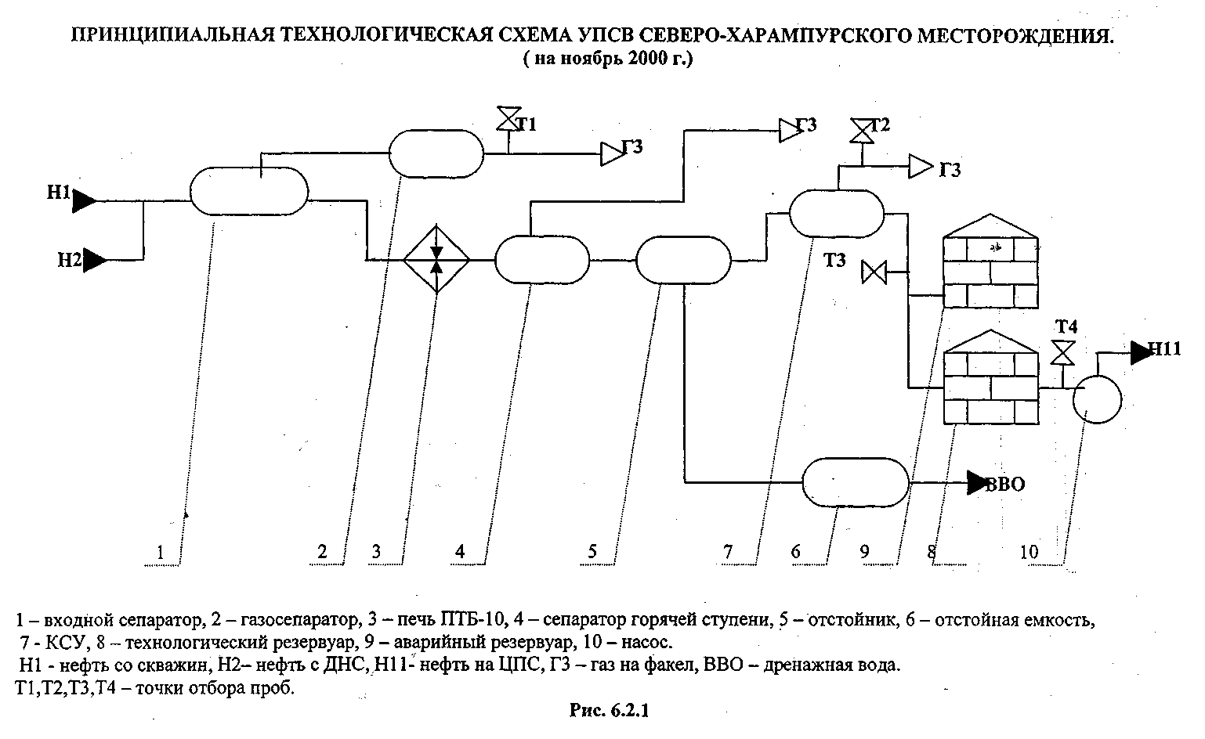

Обводненая газожидкостная смесь со скважин проходит замерные установки, где осуществляется замер дебита скважин и поступает на УПСВ во входной сепаратор. После него газожидкостная смесь подается в печи и сепараторы горячей ступени сепарации, где при давлении 0.48 МПа происходит сепарация нефти. Нефтяной газ из входного сепаратора очищается от капельной жидкости в газосепараторе. Разгазированная нефть из входного сепаратора поступает в печь ПТБ-10, где нагревается до 27-ЗО^{о}С. Нагретая нефть поступает в сепаратор горячей ступени сепарации, где при давлении 0.45 МПа происходит сепарация. Газ горячей ступени сжигается на факеле. Обводненная нефть из сепаратора горячей ступени подается в отстойник, где происходит сброс воды, а нефть поступает в сепараторы КСУ. Газ из сепараторов КСУ сжигается на факеле. Дренажная вода из отстойников поступает в отстойники типа ОПФ для очистки от нефтепродуктов. Разгазированная нефть из сепараторов КСУ подается, в технологический резервуар УПСВ и откачивается совместно с нефтью Южно-Харампурского и Фестивального месторождения на Тарасовский ЦПС.
Состав технологического оборудования, фактические загрузки и параметры работы представлены в табл. 6.2.1:
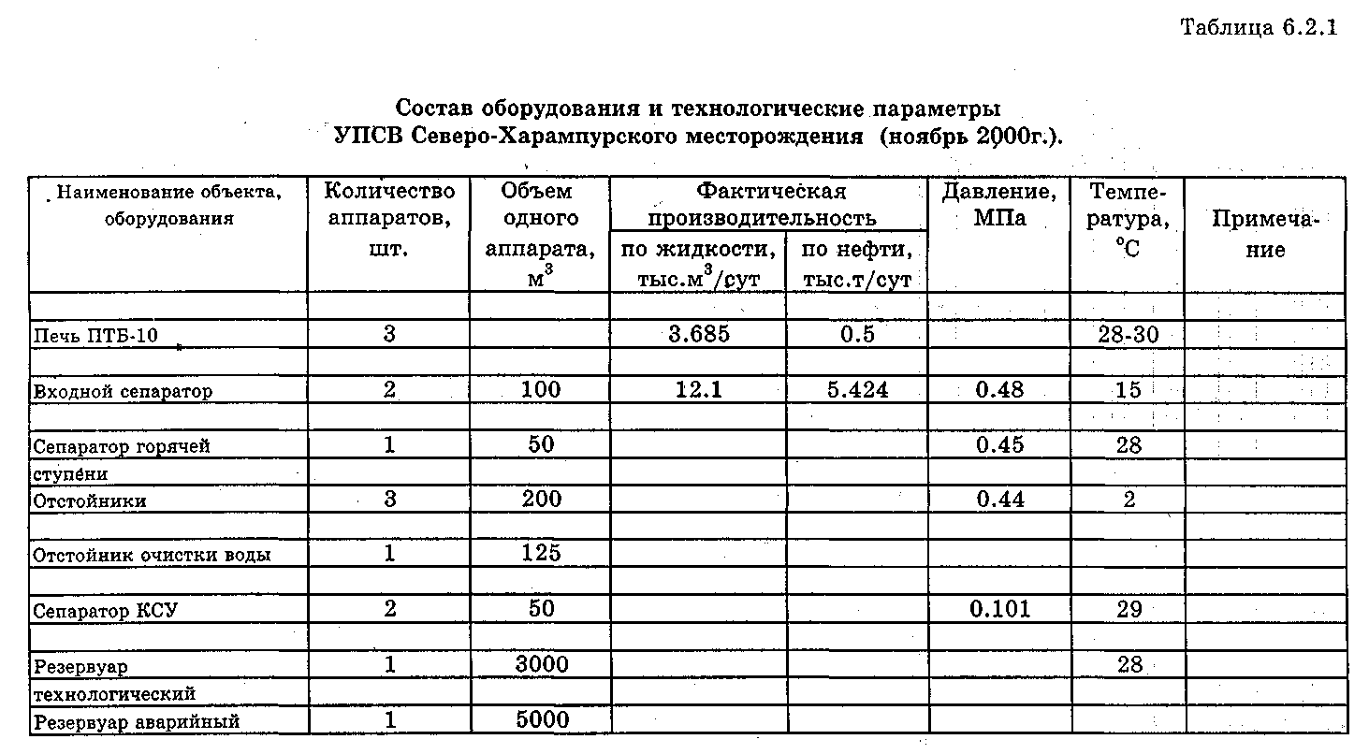

ДНС-1 Южно-Харампурского месторождения:
Принципиальная технологическая схема ДНС-1 Южно-Харампурского месторождения приведена на рис. 6.2.3, состав оборудования в табл. 6.2.3:
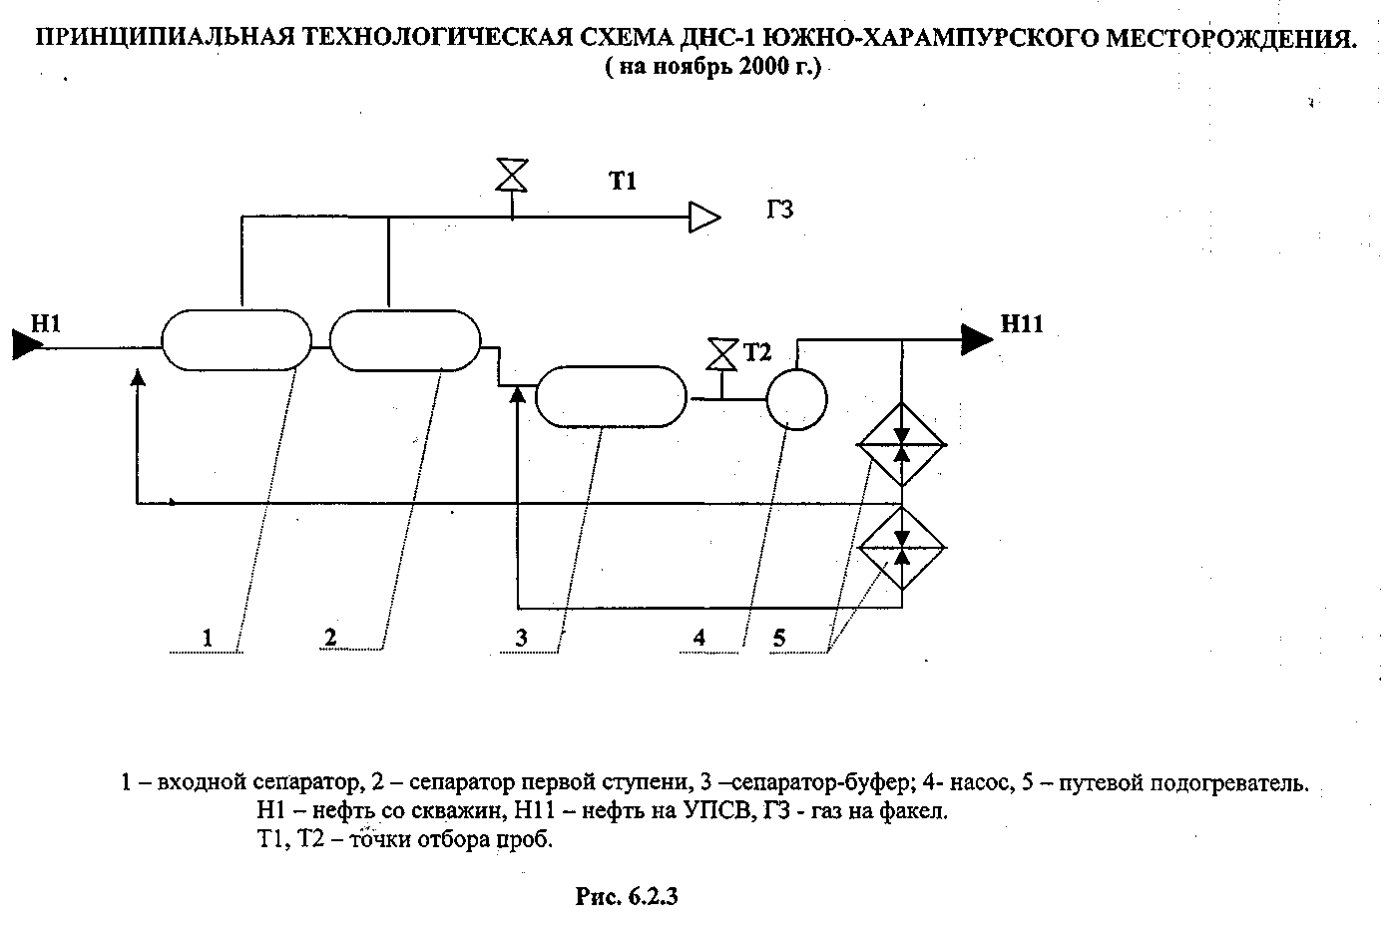

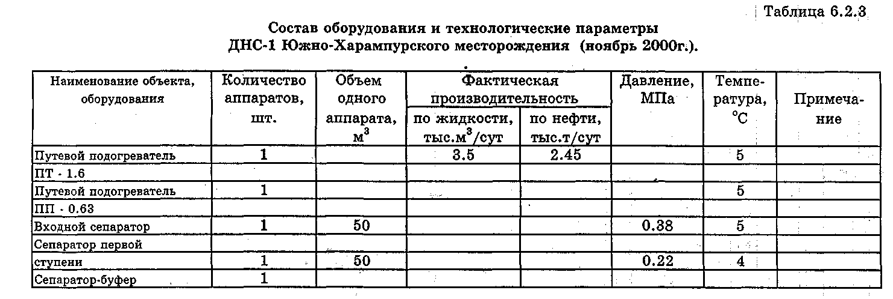

Обводненная газонасыщенная нефть со скважин через замерные установки подается на ДНС во входной сепаратор, где при давлении 0,38 МПа осуществляется первая ступень сепарации. Нефть после входного сепаратора поступает в сепаратор первой ступени, где при давлении 0,22 МПа осуществляется первая ступень сепарации, после чего в сепаратор - буфер. Далее нефть насосами откачивается на подготовку на УПСВ, часть нефти циркулирует через подогреватели ПП-0,63 и ПП-1,6, где подогревается до температуры 4-5 °С и подается во входной и сепараторы первой ступени. Газ из входного сепаратора сжигается на факеле.
ДНС-2 Южно-Харампурского месторождения:
Принципиальная технологическая схема и состав оборудования ДНС-2 Южно-Харампурского месторождения приведена на рис. 6.2.4. и табл. 6.2.4:
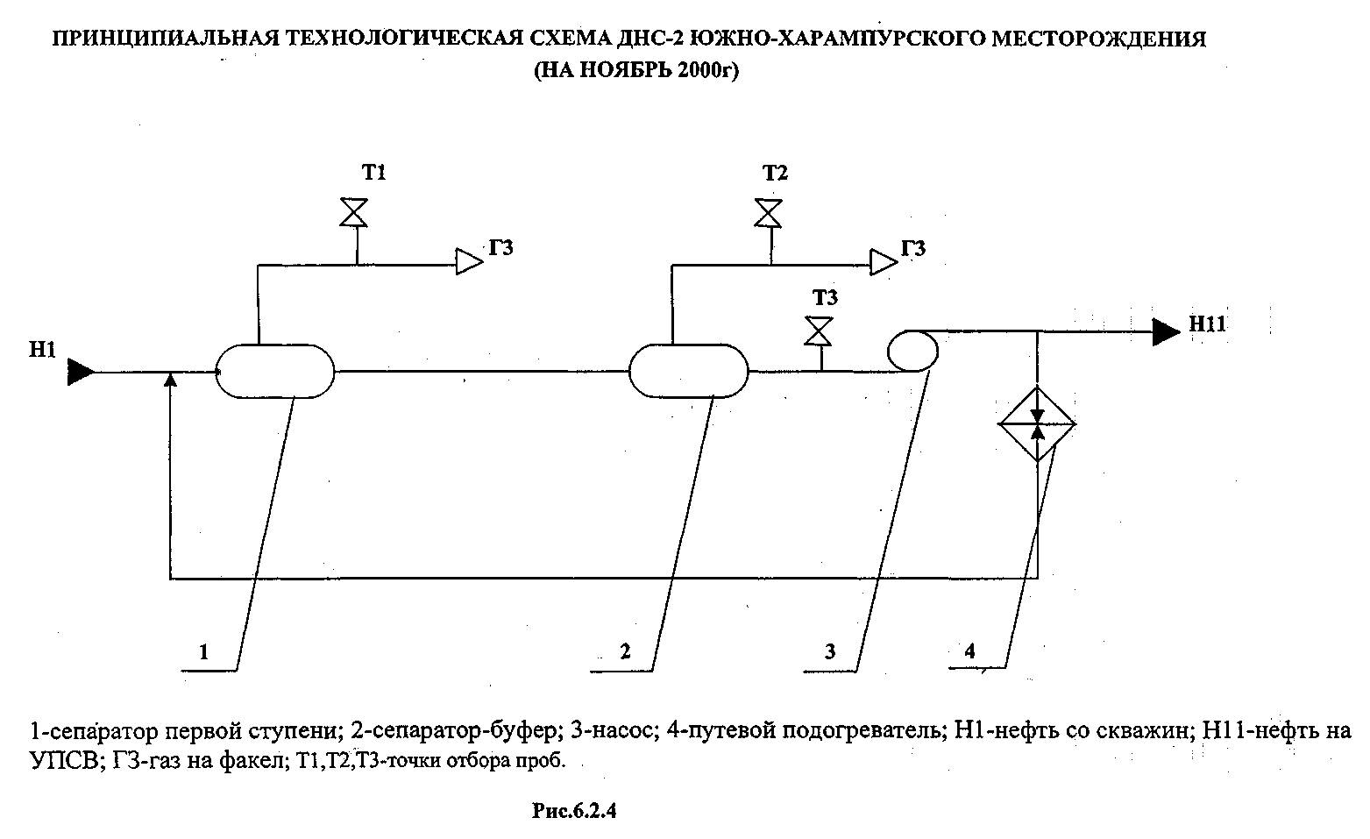

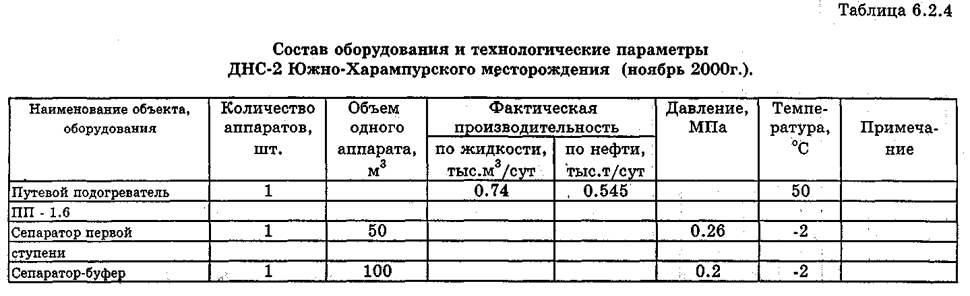

Обводненная газонасыщенная нефть со скважин через замерные установки подается на ДНС во входной сепаратор в сепараторы первой ступени, где при давлении 0,26-0,48 МПа осуществляется первая ступень сепарации, после чего нефть подается на вторую ступень, откуда насосами откачивается на УПСВ Северо-Харампурского месторождения. Газ первой и второй ступени сжигается на факеле. Часть нефти после насосов проходит нагрев в путевых подогревателях и подается на вход установки для поддержания положительных температур.

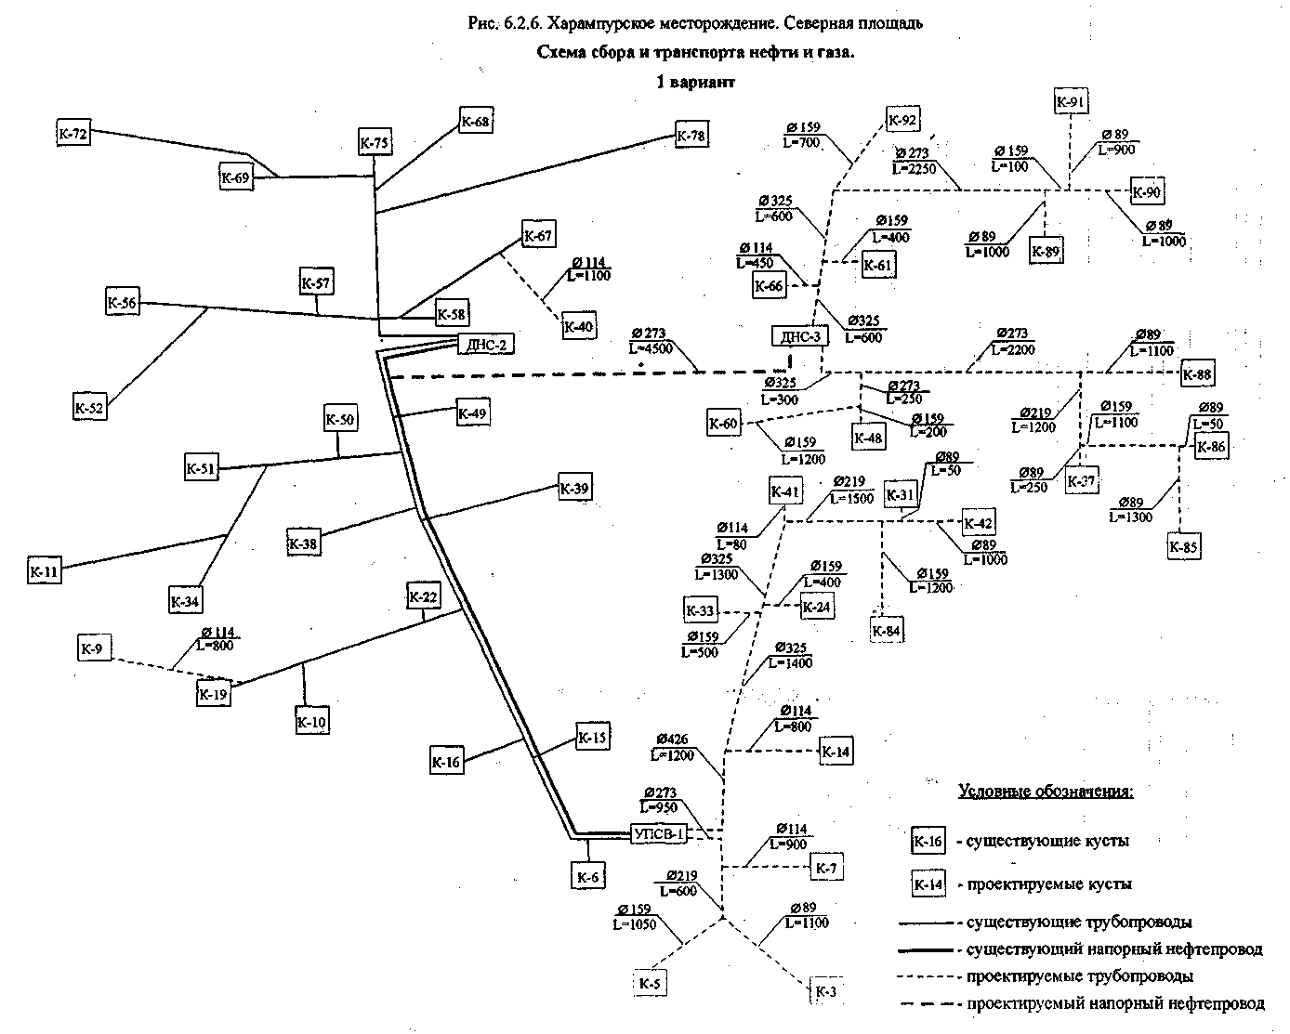

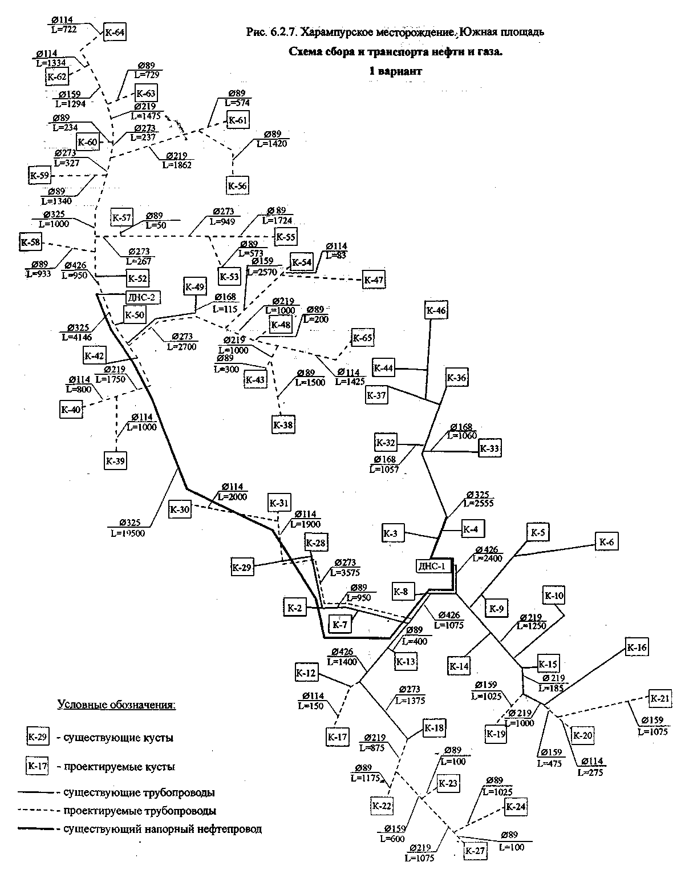

19.ЭКОНОМИЧЕСКАЯ ОЦЕНКА ОСВОЕНИЯ МЕСТОРОЖДЕНИЯ.
Общие положения.
Экономическая оценка показателей разработки выполнена в соответствии с «Регламентом составления проектных технологических документов на разработку нефтяных и газонефтяных месторождений ». РД 153-39-007-96.
Расчеты экономических показателей проведены в рамках действующего в настоящее время налогового режима РФ.
Показатели эффективности разработки нефтяной залежи определены при условии реализации 30% добываемой нефти на внешнем рынке и 70% добываемой нефти на внутреннем рынке. Цена реализации на экспорт принята $115/т, на внутреннем рынке - 3000 руб./т. При реализации нефти в состав цены включены НДС в размере 20% и акциз, ставка которого составляет 66 руб./т. При реализации нефти на внешнем рынке учтены транспортные расходы и экспортная пошлина в размере 22 евро/т. Курс доллара - 28,5 руб./долл., курс евро -26,7 руб./евро.
Капитальные вложения.
Объемы капвложений в освоение месторождения включают в себя следующие затраты:
• на бурение скважин;
• в промысловое обустройство;
• на приобретение оборудования, не входящего в смету.
Капитальные вложения в бурение определены исходя из количества скважин и фактической стоимости одного метра строительства скважин, сложившейся в ОАО «Роснефть-Пурнефтегаз» на четвертый квартал 2000 года (в расчетах она принята на уровне 3500 руб./м).
В соответствии с «Регламентом составления проектных технологических документов на разработку нефтяных и газонефтяных месторождений» расчет элементов промобустройства ведется на основании нормативов, приходящихся на единицу вводимых скважин, и количества скважин.
Эксплуатационные расходы.
В соответствии с действующим Положением о составе затрат по производству и реализации продукции и о порядке формирования финансовых результатов, учитываемых при налогообложении прибыли, в себестоимость добычи нефти и газа включены следующие элементы:
• Вспомогательные материалы;
• Топливо;
• Электроэнергия;
• Заработная плата;
• Капитальный ремонт скважин;
• Прочие затраты.
Кроме того, на себестоимость относят следующие виды налогов:
• Отчисления на воспроизводство минерально-сырьевой базы в соответствии с Постановлением Правительства РФ №597 от 17 мая 1996г «О порядке использования отчислений на воспроизводство минерально-сырьевой базы и освобождения пользователей недр от указанных отчислений» производятся в размере 10% от стоимости углеводородного сырья.
• Платежи за пользование недрами взимаются в соответствии с Постановлением правительства РФ от 18.05.1992г. №318 «О государственном регулировании цен на энергоресурсы, другие виды продукции и услуги». Величина этих платежей на месторождениях может находиться в пределах от 6 до 16 % согласно закону «О недрах». В рассматриваемых вариантах ставка роялти принята на уровне 8%.
• Отчисления в дорожный фонд составляют 1%.
• Налоги, исчисляемые от фонда оплаты труда, которые целиком направляются в федеральный бюджет (фонд социального страхования -4%; фонд медицинского страхования -3,6%; пенсионный фонд - 28%), кроме того отчисления на социальные нужды включают взносы на обязательное страхование от несчастных случаев на производстве в размере 1,7%.
Прибыль.
Расчет чистой прибыли предусматривает уменьшение выручки на сумму налогов, относимых на финансовые результаты, включающих:
• Налог на имущество учитывается в расчетах в размере 2% от среднегодовой стоимости основных фондов.
• Налог на прибыль взимается в соответствии со ст. 5 Закона РФ « О налоге на прибыль предприятий и организаций». Его величина составляет 35% от прибыли, остающейся от выручки после компенсации эксплуатационных затрат и выплат всех налогов.

20.ОХРАНА ОКРУЖАЮЩЕЙ СРЕДЫ.

Территория Харампурского месторождения расположена в Пуровском районе Ямало-Ненецкого автономного округа Тюменской области и относится к лесотундровой и северо-таежной зонам ЗСН, характеризующимися широким распространением рек, озер, болот, наличием мощного слоя ММП. В настоящее, время в районе ведется интенсивное освоение нефтяных и газовых месторождений и строительство коммуникаций, что сопровождается комплексным воздействием технических сооружений и технологических процессов на природную среду.
Практически все компоненты экосистемы в зоне прямого воздействия испытывают трансформирующее влияние. Наиболее уязвимыми являются животный мир, почвенно-растительный покров, поверхностные воды. На рисунках 10.1 и 10.2 приведены границы экологически и технологически (бугры и пучения) напряженных зон.
Основные источники загрязнения и виды их воздействия.
На стадии разведки месторождений наиболее ощутимый ущерб может наноситься при бурении скважин и производстве сейсморазведочных работ.
Также неблагоприятно воздействуют на экосистему отстойники, пруды-накопители, транспортные коммуникации, источники теплоснабжения и их отходы, а также аварийные выбросы УВ, попадание отходов в почву, в источники питьевой воды, отчуждение земель для технических нужд.
При разработке нефтяных месторождений мероприятия по охране окружающей среды должны быть направлены на предотвращение загрязнения почвы, поверхностных и подземных вод, воздушного бассейна жидкими и газообразными нефтепродуктами, промышленными сточными водами, химреагентами, а также на рациональное использование земель и пресных вод. В задачу данного этапа входит комплекс работ, позволяющий дать заключение о качестве окружающей среды на начало деятельности предприятия, определить ему лимиты на природопользование, как системы экологических ограничений по территории (установленные на определенный срок объемы предельного использования природных ресурсов, выбросов, уровней шума и сбросов в окружающую среду загрязняющих веществ, утилизацию и размещение отходов производства).
Основными загрязнителями являются:
• атмосферы: лёгкие УВ, сероводород, окислы азота, окись углерода, сернистый ангидрид, меркаптаны, сажа, пыль неорганическая;
• водных объектов и почвы: нефть и нефтепродукты, пластовая минерализованная вода, ингибиторы коррозии, сажа, буровой шлам, отходы ГСМ и прочее;
• животного мира: изменение экологического баланса.
Шум также является одной из форм физического (волнового) загрязнения окружающей среды, адаптация организмов к которому практически невозможна. В связи с этим, шум (звуки) в настоящее время рассматривают как серьезный и реальный загрязнитель биосферы.
Также под воздействием вмешательства в ранимую северную природу техногенных процессов возможно изменение ландшафта из-за эрозионных процессов, осушения болот, вырубки леса, нарушения почвенного покрова. Могут образовываться воронки протаивания (при наличии слоя ММП), овраги, заболоченность низинных участков.
На территории месторождения за последние годы построено много объектов, существенно влияющих на окружающую среду. Так фонд скважин состоит из эксплуатационных и разведочных скважин, также построены: ДНС, замерные установки, кустовые насосные станции (КНС), сеть нефтепроводов и водоводов, автомобильные дороги, ЛЭП, очистные сооружения и другие промышленные объекты.
При составлении проекта пробной эксплуатации и технологических схем разработки месторождения подробно рассмотрены все факторы техногенного влияния на окружающую среду с учетом действующих законодательных актов.

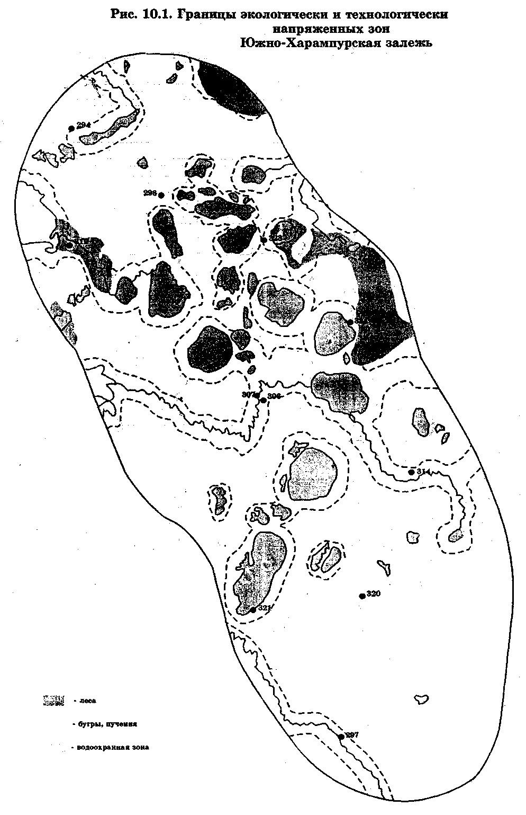

Ежегодно в ОАО «Роснефть-Пурнефтегаз» составляется план природоохранных мероприятий, в котором указаны мероприятия на охрану и рациональное использование водных, земельных, минеральных ресурсов, недр, атмосферного воздуха, объемы и сроки исполнения. В конце года составляется отчет по выполнению плана природоохранных мероприятий, в котором указаны затраты и объемы выполненных работ.
Мероприятия и оценка загрязнения атмосферного воздуха.
Загрязнение атмосферы в процессе бурения и обустройства скважин на кусте происходит в результате:
• выбросов котельных, работающих на газе и газоконденсате;
• технологического отжига скважины;
• возможных аварийных выбросов газа и нефти в процессе бурения, происходящих только из-за несовершенства контроля за состоянием скважины;
• негерметичности запорной арматуры, технологического оборудования;
• неправильного хранения используемых химреагентов и ГСМ;
• эксплуатации транспортных средств.
Предельно-допустимые концентрации (ПДК) загрязняющих веществ в атмосферном воздухе приведены в нижеследующей таблице "Предельно-допустимые концентрации (ПДК) загрязняющих: веществ в атмосферном воздухе":

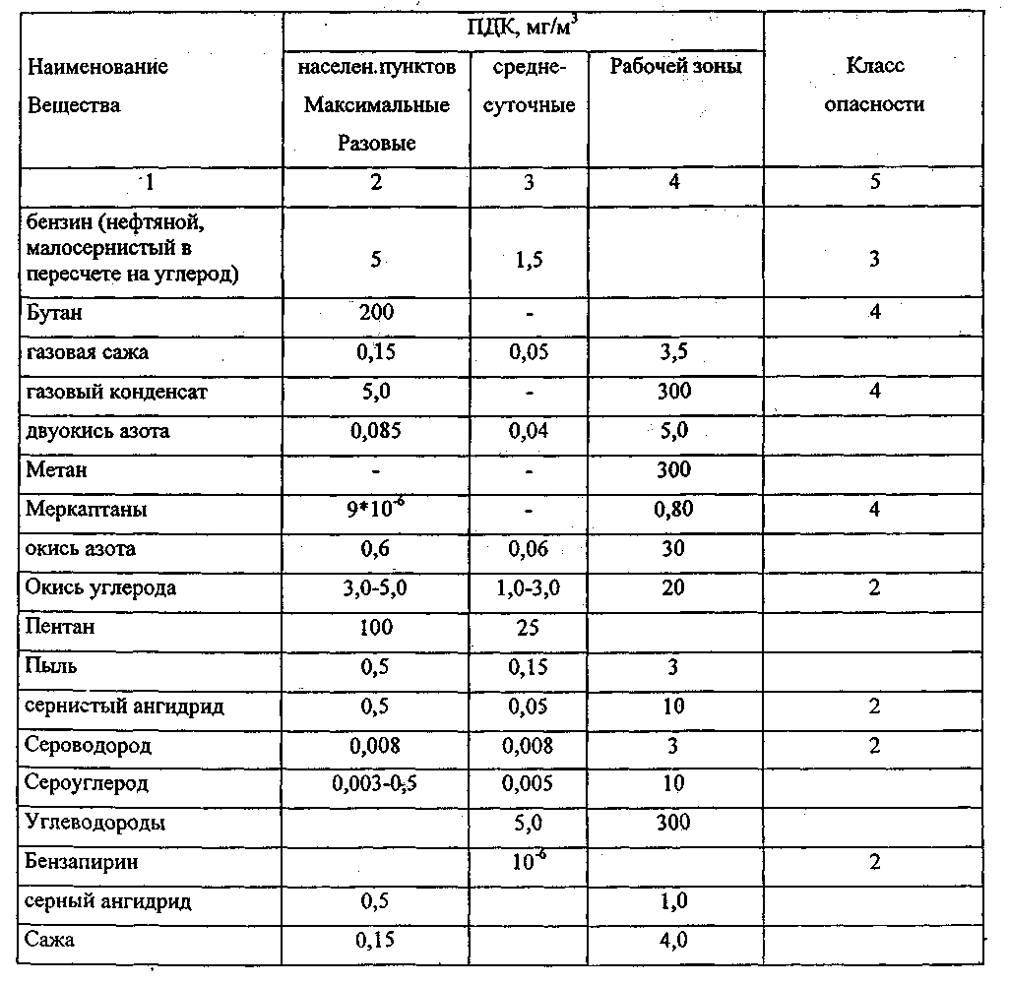

На каждой установке глубокого бурения при нормальной работе за год сжигается до 1500т горючего. При этом в атмосферу выделяется до 2 т УВ и сажи, более 30 т окислов азота, 8 т окиси углерода, сернистый ангидрид и др.
Для каждого вещества, загрязняющего воздушную среду, в России установлены 2 норматива: разовое и среднесуточное ПДК. Максимальное разовое ПДК устанавливается для предупреждения рефлекторных реакций у человека (ощущение запаха, изменение биоэлектрической активности головного мозга, световой чувствительности глаз и др.) на окружающую среду.
В целях предупреждения загрязнения атмосферного воздуха предусматривается ряд мероприятий по сокращению выбросов вредных веществ в ОАО "Роснефть-Пурнефтегаз" по плану на 1999 год. Согласно отчета природоохранных мероприятий за 1997 год общие затраты на охрану атмосферного воздуха составили 139тыс. руб.
Мероприятия и оценка загрязнения поверхностных и подземных вод.
Выбор территории площадок под кусты скважин обосновывается на картах геокриологического районирования, устойчивости ландшафтов к техногенным воздействиям, а также биологического районирования и в районе приоритетного природопользования производится с согласия владельцев земли. Площадки должны выбираться за пределами водоохранных зон, регламентированных решением Тюменского облисполкома № 56 от 26.02.91 г. (дополнение к решению № 175 от 03.07.89 г. "Об установлении водоохранных зон рек, озер и водохранилищ"), где определена ширина водоохранных зон, прибрежных полос рек, озер, а также порядок проведения работ в этих зонах. Размеры водоохранных зон зависят от длины реки, ширины ее поймы и площади водосбора.
В пределах водоохранных и прибрежных полос, строго регламентируются любые виды хозяйственной деятельности, а для снижения вредного воздействия негативных процессов на гидрогеологический режим водотока, сохранения качества воды, условий обитания рыбы и животных предусматриваются специальные мероприятия.
При переходах автодорог через реки предусматривается строительство мостов, скорость течения под которыми обеспечивает свободную миграцию рыб. Для этих же целей переходы трубопроводов через реки заглублены на 1 м от поверхности дна.
В отчете ОАО "Роснефть-Пурнефтегаз" за 1997 год сумма затрат на мероприятия по охране и рациональному использованию водных ресурсов составила 16186 тыс. руб., за 1998 год сумма затрат составляет 19610 тыс.руб.
При сооружении скважин усиливается опасность инфильтрации поверхностных вод в подземные и загрязнение их. Дальнейшее использование таких вод осложняется наличием в них токсичных компонентов и необходимостью затрат на очистку.
Качество подземных вод может ухудшится путем перетока по незацементированным затрубным пространствам скважин. Некачественный тампонаж скважин может приводить к перетокам пластовых вод различного состава. При этом изменяется их химический состав, они делаются некондиционными. В определенных гидрогеологических условиях (пластичные породы, слой ММП и т.д.) существует опасность смятия колонн, что также может привести к межпластовым перетокам.
Из вышеперечисленного следует что, в процессе строительства скважин важно обеспечить надежную межпластовую изоляцию разбуриваемых пород и своевременную ликвидацию скважин.
Основные требования по охране подземных вод регламентируются «Положением об охране подземных вод (1984 г.)».
В плане на 1999 год по ОАО"Роснефть-Пурнефтегаз" предусмотрен ряд мероприятий по охране и рациональному использованию водных ресурсов.
Мероприятия по охране земельных ресурсов.
В соответствии с земельным законодательством для размещения буровых скважин, трасс и дорог ежегодно оформляется отвод земельных участков. С целью рационального использования земель и лесных ресурсов нормы земельных участков и объекты рекультивации земель устанавливаются в соответствии с ГОСТ 1985 года «Охрана природы земли. Классификация нарушенных земель для рекультивации».
К нарушенным землям относятся:
• участки, нарушенные и загрязненные при бурении скважин;
• отстойники, гидро- и шлакоотвалы;
• транспортные коммуникации и другие земли с нарушенным почвенным покровом.
Суровые климатические условия, наличие ММП обуславливают неустойчивость термодинамического равновесия окружающей среды. Наиболее характерными проявлениями результатов технологического воздействия при освоении месторождения являются: нарушение температурного режима и, как следствие, изменение толщины деятельного слоя, опускание кровли ММП, термокарстообразование, термоэрозия, криогенное пучение. Нарушение почвенно-растительного слоя, мохово-торфяного покрова ведет к образованию каналов, оврагов, болот.
Выбор площадок и подъездных путей на местности должен проводиться в бесснежный период для более достоверного классифицирования степени устойчивости экосистем. При этом должен соблюдаться принцип максимального сохранения природного комплекса и учитываться информация о степени надежности и экологической безопасности, закладываемых в проект типов оборудования, приборов.
При выборе площадок и трасс под строительство основным критерием является минимальное использование лесов I и II групп, а также пойменной части рек и озер.
Земельные участки отводятся во временное (долгосрочное и краткосрочное) пользование.
Земли, отведенные во временное долгосрочное пользование на период эксплуатации месторождений, предназначены для размещения площадок промыслового оборудования (в т.ч. кустов скважин), автомобильных дорог, понижающих подстанций, вахтового поселка, БПО, ГПЗ и др.
Земли, отведенные во временное пользование на период обустройства месторождений, предназначены для размещения линейных трубопроводов, линий электропередач, воздушных линий телемеханики, автомобильных дорог, карьеров грунта, площадок приготовления торфопесчаной смеси (в дальнейшем - земли временного отвода).
Разработка карьеров песка для обеспечения потребности объектов строительства также оказывает влияние на состояние почв и грунтов, может вызвать эрозию почв. Для устранения негативных последствий карьеры также должны обваловываться по периметру, необходимо высевать многолетние травы на склонах, не размещать промышленные и жилые объекты в радиусе охранной зоны карьера (25м).
В пределах отведенного участка для каждого типа ландшафта должны быть установлены фоновые содержания всех потенциально возможных загрязняющих веществ: нефть и нефтепродукты, фенолы, ПАВ, фосфаты, гумус, соли аммония, нитраты, нитриты, сульфаты, хлориды, металлы. Для сохранения земельного массива предполагается проведение рекультивации, которая должна проводиться по согласованию с природоохранными органами и местным населением. Рекультивация загрязненных нефтепродуктами грунтов осуществляется по индивидуально разработанным технологиям.
Общие затраты на охрану земельных ресурсов на 1997 год по отчету ОАО ”Роснефть-Пурнефтегаз” составила 72543 тыс.руб., на 1998 год соответственно 34351 тыс.руб.
Мероприятия по охране растительного и животного мира.
При подготовке проекта эксплуатации месторождений учтены все возможные факторы воздействия на животный мир. При этом учитывалось как прямое влияние, определяющее непосредственное уничтожение фауны, так и косвенное - через изменение среды обитания и компонентов экосистем.
Недропользователь должен иметь выписку из государственного кадастра объектов животного мира (ст. 14 Закона о животном мире) с указанием сведений об ареале объектов фауны, их численности и роли в хозяйственной деятельности района. Для сохранения среды обитания животных и птиц совместно с органами охотоводства предусматриваются следующие меры:
• сооружение насыпей в местах перехода животных через трубопроводы и другие технические сооружения;
• ограждение опасных участков с электроустановками;
• восполнение кормовой базы;
• запрещение полетов на малых высотах и проведение сейсморазведочных работ в брачный сезон и период гнездования;
• запрещение добычи песка на водоемах, где происходит массовый пролет и обитание птиц;
• своевременная рекультивация шламовых амбаров, карьеров, как потенциальных мест гибели животных.
В составе мероприятий по предупреждению ущерба и восстановлению мест обитания рыбы при необходимости предусматривается:
• строительство рыбопропускных сооружений при плотинах на водотоках, имеющих народнохозяйственное значение;
• восстановление нарушенных участков побережья и нерестилищ.
Обоснование необходимости строительства рыбозащитных устройств, выбор их типа осуществляется в соответствии с требованиями от 6.07.87г «Положения об охране рыбных запасов и регулирования рыболовства».
Любительская охота, рыбная ловля, сбор ягод и т.п. разрешается только на территории и в сроки, согласованные с администрацией района и области.
Следует обеспечить неприкосновенность участков произрастания уникальных растений и природно-растительных сообществ. Необходимо соблюдать законодательные и санитарно-гигиенические нормы к основным грунтам леса в соответствии с требованиями «Лесного кодекса Российской федерации» и закона России «Об охране окружающей природной среды». Учитывая медленный рост деревьев в северо-таежной и лесотундровой зонах, необходимо по возможности не вырубать леса, восстанавливать ресурсы леса искусственно.

21.ОХРАНА НЕДР.

Мероприятия по охране недр при разработке Харампурского месторождения направлены на решение двух основных задач:
• возможно полное извлечение из недр на поверхность нефти, газа, конденсата;
• нанесение разработкой возможно минимального ущерба состоянию неразрабатываемых продуктивных горизонтов и естественных пластовых водоносных и газоносных систем, расположенных в зоне разработки, выше или ниже по разрезу.
При проведении работ по эксплуатации месторождения должны соблюдаться требования нормативных документов, направленных на охрану недр.
Выполнение условий Лицензионного соглашения и горноотводного акта.
Харампурское месторождение разрабатывается ОАО «Роенефть-Пурнефтегаз» на основании лицензии № СЛХ 00244 НЭ.
В настоящее время разработка месторождения ведется в соответствии с «Технологической схемой опытно-промышленной эксплуатации Харампурского месторождения», утвержденной ЦКР протоколом №1778 от 16.11.1994 г.
1. Согласно условиям лицензионного соглашения обустройство площади ведется в соответствии с проектно-сметной документацией.
2. Для проектирования разработки приняты запасы нефти, числящиеся на балансе ВГФ на 1.01.2000 г., составляющие 339196 тыс.т, извлекаемые — 125129 тыс.т, по категории С₁, по категории С₂ балансовые — 142248 тыс.т, извлекаемые - 37535 тыс.т.
3. Уровень добычи нефти на 2000 год внесён в лицензионное соглашение от 16.11.1999 г на основании «Технологической схемы опытно-промышленной эксплуатации», которая является действующим проектным документом.
4. Состояние разработки.
В 1988г СибНИИНП составлена дополнительная записка к проекту пробной эксплуатации (протокол № 95 техсовета Главтюменьнефтегаза от 17.10.88г).
Основные проектные решения:
• один эксплуатационный объект;
• система разработки площадная, 9-точечная;
• сетка 500 x 500 м;
• фонд скважин - 183, в т.ч. добывающих - 139, нагнетательных - 44;
• давление на устье нагнетательных скважин — 18 МПа;
• максимальные уровни: добычи нефти - 1645 тыс.т; добычи жидкости - 1731 тыс.т.
В 1994г институтом СибНИИНП составлена «Технологическая схема опытно-промышленной эксплуатации Харампурского месторождения» (протокол № 778 от 16.11.94г), которая предусматривает следующие проектные решения:
• выделение двух основных объектов Ю₁¹⁻⁴, ПК₁₆;
• первоочередной объект освоения — юрские пласты Ю₁¹⁻⁴;
• плотность сетки скважин 500 x 500 м;
• применение по всем объектам площадной семиточечной системы;
• давление на устье нагнетательных скважин - 18 МПа;
• способ эксплуатации - фонтанный в начальный период, в дальнейшем - механизированный (ЭЦН, ШГН);
• бурение 150 скважин.
В 1999 году ЦКР утвержден «Анализ разработки и прогноз технологических показателей по месторождениям ОАО «Роснефть-Пурнефтегаз» на период действия лицензионных соглашений» (протокол № 2446 от 14.10.99 г).
Система поддержания пластового давления.
1. В ОАО "Роснефть-Пурнефтегаз" отработана технология оснащения водозабдрных скважин необходимым оборудованием для обеспечения их эксплуатации с содержанием мехпримесей в добываемой воде не более 10-15 мг/л.
Допустимые нормы ТВВ составляют, соответственно, 20 мг/л и 30 мг/л (при закачке сточной воды). Рекомендована периодичность отбора проб и анализов пресной воды на количество ТВВ: на водозаборных сооружениях и КНС - один раз в неделю; на устьях нагнетательных скважин - один раз в месяц по двум контрольным скважинам. Размер твёрдовзвешенных веществ контролируется один раз в неделю, а содержание кислорода - один раз в месяц.
2. Вода для закачки в пласт должна отвечать требованиям ГОСТ 39-225-88 "Вода для заводнения нефтяных пластов. Требования к качеству" М., 1988 г, действие которого распространяется на воды, используемые для заводнения нефтяных пластов.
ГОСТ регламгнтирует следующие показатели и нормы качества воды:
- Водородный показатель (рН). Значение (рН) должно находиться в пределах от 4.5 до 8.5.
- Совместимость с пластовой водой и породой. При контакте в пластовых условиях закачиваемой воды с пластовой водой и породой коллектора может быть допущено снижение фильтрационной характеристики на 20%.
- Фильтрационная характеристика. При снижении коэффициента приемистости нагнетательных скважин, с начала закачки воды на 20%, следует проводить работы по восстановлению фильтрационной характеристики призабойной зоны и, при необходимости, улучшать качество закачиваемой воды.
- Размер частиц механических примесей и эмульгированной нефти. При закачке воды в поровые коллекторы проницаемостью свыше 0.1 мкм² должно быть 90% частиц не крупнее 5 мкм²; при закачке воды в поровые коллекторы, проницаемостью до 0.1 мкм² -не крупнее 1 мкм².
- Содержание растворенного кислорода. Содержание растворенного кислорода не должно превышать 0.5 мг/л.
- Набухаемость пластовых глин. По мере организации закачки воды набухаемость глин коллекторов в закачиваемой воде не должна превышать значения их набухаемости в воде на первоначальной стадии освоения месторождения.
- Коррозионная активность. При коррозийной активности воды свыше 0.1 мм/год необходимо предусматривать мероприятия по антикоррозийной защите трубопроводов и оборудования.
- Содержание сероводорода. В воде, нагнетаемой в продуктивные коллектора, пластовые воды которых не содержат сероводород или содержат ионы железа, сероводород должен отсутствовать.
- Наличие сульфатвосстанавливающих бактерий (СВБ). Не допускается присутствие СВБ в воде, предназначенной для закачки в пласты - нефть, газ и вода которых не содержат сероводород.
3. В целях защиты обсадных колонн нагнетательных скважин от давления закачки (приказ №38 Тюменского округа Госгортехнадзора России от 12 октября 1994 г.) низ их колонны НКТ надлежит оборудовать пакерами. Не допускать превышения объемов закачки над объемами добычи нефти.
4. Для обеспечения надёжной и эффективной работы системы ППД в процессе эксплуатации рекомендуется :
- определить оптимальное давление нагнетания для каждой скважины, обеспечивающее проектный уровень закачки и необходимый перепад давления между забоями добывающих и нагнетательных скважин;
- регулярно проводить проверку технического состояния и герметичности эксплуатационных колонн, насосно-компрессорных труб и пакеров всего фонда скважин. В нагнетательных скважинах проверка герметичности колонны должна проводиться не менее одного раза в два года;
- организовать регулярный отбор и анализ проб воды на содержание механических примесей с устьев нагнетательных скважин с целью выявления влияния качества закачиваемой воды на приёмистость нагнетательных скважин.
- раз в 2-3 года проводить исследования по распространению закачиваемой воды по пластам; при обнаружении аномально высоко проницаемых каналов рекомендуется создавать искусственное фильтрационное сопротивление в этих каналах закачкой в пласт осадкообразующих систем и их композиций.
Контроль за техническим состоянием скважин.
В процессе разработки анализу подвергаются скважины, эксплуатация которых не целесообразна:
• по экономическим причинам (добыча нерентабельна в связи с высокой обводнённостью или низкими дебетами жидкости);
• в связи с тем, что на данном объекте скважина выполнила своё проектное назначение.
В зависимости от причин выхода из строя рассматриваются вопросы ликвидации, консервации или перевода на другие объекты. Ликвидация и консервация скважин производится в соответствии с РД-08-71-94 "Инструкция о порядке ликвидации, консервации скважин и оборудования их устьев и стволов". Контроль за техническим состоянием законсервированных или ликвидированных скважин осуществляет организация, на балансе которой они находятся.
1. Для рассмотрения материалов на ликвидацию скважин предприятие своим приказом создает постоянно действующую комиссию из главных специалистов под председательством его руководителя. В комиссию направляются материалы о техническом состоянии скважины.
По результатам проверки технического состояния составляется план изоляционно-ликвидационных работ, обеспечивающий выполнение требований охраны недр и окружающей природной среды, который согласовывается с местными органами госгортехнадзора. По скважинам, вскрывшим напорные горизонты с коэффициентом аномальности 1.1 и выше, план согласуется также со службой по предупреждению и ликвидации открытых нефтяных и газовых фонтанов.
Материалы по скважине, подлежащей ликвидации, после соответствующего оформления представляются в региональные органы госгортехнадзора, при положительном заключении производятся ликвидационные работы. В случае обнаружения в ходе проверки технического состояния скважины наличия межколонных давлений, заколонных перетоков, прокорродированных участков колонны, мест со смятой колонной проводятся ремонтные работы по дополнительному плану. После проведения ремонтных работ проводятся исследования на надежность их выполнения.
Определяется необходимость установки цементных мостов в зависимости от геолого-технических условий (против всех интервалов испытания и эксплуатации, интервалов установки муфты ступенчатого цементирования). Ствол скважины заполняется незамерзающей нейтральной жидкостью, исключающей коррозионное воздействие на колонну и обеспечивающей необходимое противодавление на пласт.
На устье скважины устанавливается бетонная тумба размером 1*1*1 м с репером высотой не менее 0.5 м и металлической табличкой, на которой электросваркой указываются номер скважины, месторождение (площадь), организация - владелец скважины, дата.
2. Консервация скважин должна производится с обязательным условием повторного ввода ее в эксплуатацию или проведения в ней каких-либо других работ.
На консервацию скважин составляется план проведения работ, в котором определяются их объемы и последовательность, исполнитель, контроль за проведением работ и проверка их выполнения. Результаты проведенных работ оформляются актом.
При обнаружении отклонений от норм предприятие обязано выявить причины появления этих отклонений и провести работы по их устранению по плану, согласованному с противофонтанной службой. Дальнейшая консервация скважин продляется после согласования с Тюменским округом Госгортехнадзора России.
3. Перевод скважин с объекта на объект должен быть оформлен в соответствии с требованиями "Положения о переводе нефтяных газовых нагнетательных и других скважин на другие горизонты"(Постановление Госгортехнадзора № 33 от 17 октября 1986 года.)
Применение методов интенсификации добычи нефти и повышения коэффициента нефтеизвлечения.
Согласно проведенному анализу эффективности технологий воздействия на пласты Харампурского месторождения наиболее эффективными методами увеличения нефтеотдачи пласта и интенсификации процесса добычи нефти могут быть:
при воздействии на пласт через добывающие скважины:
физические методы:
-ГРП;
-депрессионные;
-акустическое воздействие ;
-бурение вторых ответвляющихся стволов;
-перфорационные;
химические методы:
-ОПЗ комбинированная;
-ОПЗ ПАВ-кислотными и гидрофобизирующими составами;
селективная изоляция водопромытых и водоносных интервалов пласта;
при воздействии на пласт через нагнетательные скважины:
физические методы:
-ГРП;
-обработка нагнетаемой воды звукомагнитным активатором;
-акустическое воздействие;
-перфорационные;
химические методы:
-ОПЗ комбинированная;
-ОПЗ ПАВ-кислотными и гидрофилизирующими составами;
-закачка кислотосодержащих составов;
-закачка оторочек нефтенола;
-закачка оторочек ПАВ;
-закачка растворов ПАВ с лйгносульфонатом;
-закачка эмульсионных систем;
-закачка структурированных систем;
-закачка оторочек полимера;
-закачка оторочек щелочных составов;
-изоляция заколонных перетоков.
1. Методы интенсификации добычи нефти.
Применение химических методов воздействия требует соблюдения следующих правил:
- При закачке в прискважинную зону пласта различных кислотных составов с целью снижения коррозийной активности соляной и плавиковой кислот в них необходимо добавить 1-3% ПАВ.
Для предотвращения выпадения в ПЗП продуктов коррозии металла в кислотные растворы также добавляют 2-3% уксусной кислоты. При использовании плавиковой кислоты или глинокислоты добавляют 2-3% борной кислоты, переводящей кремнистые гели в растворимые в воде соли.
При проведении ГРП необходимо проведение очистки и обработки перового пространства коллекторов с целью его гидрофобизации и восстановления первоначальных ФЕС или даже их увеличения.
- При воздействии на пласт через нагнетательные скважины для очистки ПЗП применяется создание высокой депрессии на пласт.
- Глубокие депрессии на пласт предлагается создавать многократным (2-4) кратковременным депрессионным воздействием.
- Для восстановления производительности скважин со значительным скин-эффектом, а также для скважин, снизивших свою производительность в процессе - эксплуатации по разным причинам рекомендуется применение комплексной технологии химико-депрессионного воздействия на ПЗП.
К числу методов, с помощью которых восстанавливается продуктивность добывающих и приёмистость нагнетательных скважин, следует отнести:
- ОПЗ ПАВ-кислотными, гидрофобизирующими игидрофилизирующими составами;
- перфорационные;
-акустическое и депрессионное воздействие;
-изоляция водопритоков и некоторые другие.
2. Мероприятия по повышению коэффициента нефтеизвлечения. Для повышения коэффициента извлечения нефти из недр рекомендуется проведение следующих мероприятий.
Своевременная селективная изоляция водопромытых интервалов и заколонных перетоков позволит избежать потерь в добыче нефти и снизить непроизводительный отбор воды. В число методов увеличения нефтеотдачи, которые позволяют (в основном, за счёт повышения коэффициента охвата) воздействовать на не охваченные заводнением прослои и зоны пласта в целом входят:
-ГРП по любой технологии;
-закачка оторочек растворов химреагентов с потоковыравнивающим эффектом на основе ПАА, КМЦ, ПАВ и др.
При проведении работ по повышению коэффициента нефтеизвлечения необходимо выполнять требования нормативных документов, направленных на охрану недр.
Соблюдение основных требований по рациональному использованию и охране недр при разработке Харампурского месторождения позволит реализовать принятые проектные решения.
Выводы.
1. В процессе пробной эксплуатации для уточнения геологического строения и коллекторских свойств пластов, физико-химических свойств пластовых нефтей необходимо реализовать программу исследовательских работ, предусматривающую:
- проведение комплекса геолого-геофизических, гидродинамических и специальных исследований;
- проведение работ по определению состава и физико-химических свойств нефти и газа;
- изучение гидродинамической связи по разрезу и площади;
- изучение возможности применения методов воздействия на пласт и поддержания пластового давления и др.
Для этого необходимо провести следующие виды исследований:
- исследование глубинных проб пластовых нефтей методами ступенчатого и однократного разгазйрования;
- компонентный состав нефтяного газа и разгазированной и пластовой нефти;
- контроль за технологическими параметрами работы добывающих скважин;
- исследование скважин на стационарных (ИК) и не стационарных (КВД) режимах.
Рациональное использование ресурсов недр и территории Харампурского месторождения, а также соблюдение требований нормативных документов, направленных на охрану недр даст возможность нанести наименьший ущерб состоянию неразрабатываемых продуктивных горизонтов и пластовых водоносных и газоносных систему расположенных выше или ниже по разрезу и реализовать запроектированную систему разработки.

22. ЗАКЛЮЧЕНИЕ.

В 1990 г. введена в опытно-промышленную эксплуатацию тремя разведочными (310, 331, 334) и шестью эксплуатационными скважинами северная залежь горизонта Ю₁ Харампурского месторождения.
Южная залежь горизонта Ю₁ введена в разработку в 1993 году.
В 1993 году ОАО «Роснефть-Пурнефтегаз» получена лицензия СЛХ 00013 на право ведения поисково-разведочных работ и добычи нефти в пределах Харампурского месторождения.
Действующим проектным документом является составленная в 1994г институтом СибНИИНП технологическая схема опытно-промышленной эксплуатации (протокол № 1778 от 16.11 94г), которая предусматривает следующие проектные решения:
• выделение двух основных объектов Ю₁¹⁻⁴, ПК₁₆;
• первоочередной объект освоения - юрские пласты Ю₁¹⁻⁴;
• плотность сетки скважин 500 x 500 м;
• применение по всем объектам площадной семиточечной системы;
• давление на устье нагнетательных скважин - 18 МПа;
• способ эксплуатации - фонтанный в начальный период, в дальнейшем - механизированный (ЭЦН, ШГН);
• бурение 150 скважин.
Запасы нефти, подсчитанные Главтюменьгеологией в 1987 году и утвержденные в ГКЗ СССР (протокол № 10318 от 18.12 87 г.), составляют:
по категории C₁: балансовые - 256,073 млн.т;
извлекаемые - 99,908 млн.т,
по категории С₂: балансовые - 136,592 млн,т;
извлекаемые -36,932 млн.т,
конечный коэффициент нефтеизвлечения: категория С₁ - 0,39
категорияС₂ -0,27
Авторами рекомендуется к утверждению следующие запасы:
- балансовые запасы нефти: категория В+С₁ - 2039 18 тыс.т;
категория С₂ - 107 106 тыс.т;
- извлекаемые запасы нефти: категория В+С₁ - 35900,1 тыс.т;
категория С₂ - 6765 ,4 тыс.т;
- конечный коэффициент нефтеизвлечения: категория В+С₁ - 0, 1 76 д.ед.;
категория С₂ - 0,063 д.ед.

